VENDIM

Nr.436, datë 13.7.2007

PËR NJË NDRYSHIM NË VENDIMIN NR.638, DATË 18.9.2003 TË KËSHILLIT TË MINISTRAVE “PËR MIRATIMIN E STRUKTURËS DHE TË NIVELIT TË PAGAVE TË PUNONJËSVE TË INFERMIERISTIKËS NË SISTEMIN E MINISTRISË SË SHËNDETËSISË”, TË NDRYSHUAR

Në mbështetje të nenit 100 të Kushtetutës, të nenit 5/1 të ligjit nr.8487, datë 13.5.1999 “Për kompetencat për caktimin e pagave të punës”, të ndryshuar, dhe të ligjit nr.9645, datë 27.11.2006 “Për Buxhetin e Shtetit të vitit 2007”, me propozimin e Ministrit të Brendshëm dhe Ministrit të Financave, Këshilli i Ministrave

VENDOSI:

1. Lidhja nr.1, (Krerët 1.1, 1.2, 1.3, 1.4, 1.5, 1.6, 1.7, 1.8), e përmendur në pikën 1, të vendimit nr.638, datë 18.9.2003, të Këshillit të Ministrave, zëvendësohet me lidhjen me të njëjtin numër, që i bashkëlidhet këtij vendimi.
2. Efektet financiare, për vitin 2007, që rrjedhin nga zbatimi i këtij vendimi, të përballohen nga fondet buxhetore, të planifikuara në ligjin nr.9645, datë 27.11.2006 “Për Buxhetin e Shtetit të vitit 2007” për rritjen dhe reformën në sistemin e pagave.
3. Ngarkohen Ministria e Shëndetësisë dhe Ministria e Financave për zbatimin e këtij vendimi.
Ky vendim hyn në fuqi pas botimit në Fletoren Zyrtare dhe i shtrin efektet financiare nga data 1 korrik 2007.

KRYEMINISTRI
Sali Berisha

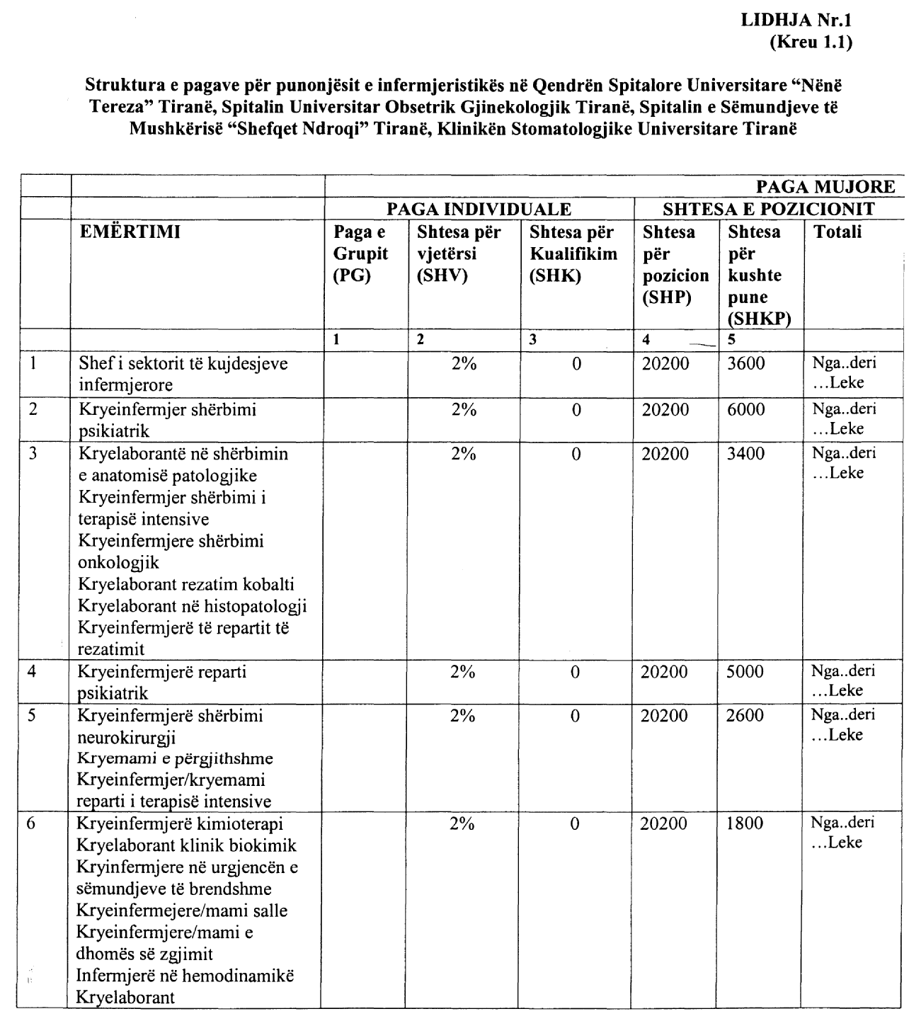

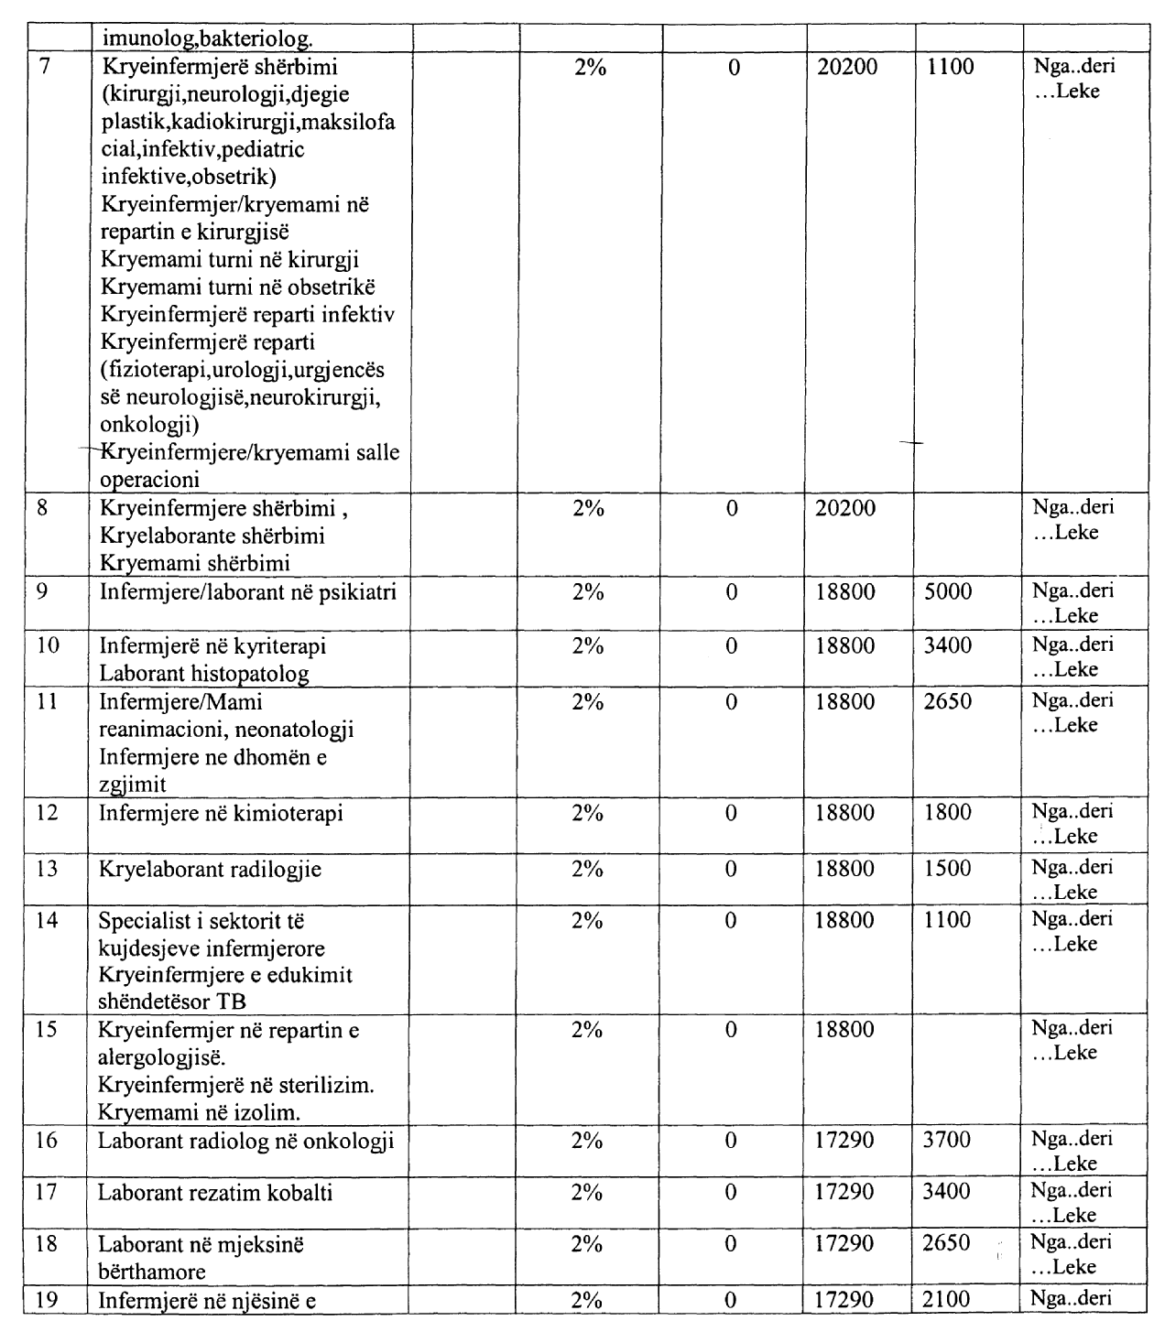

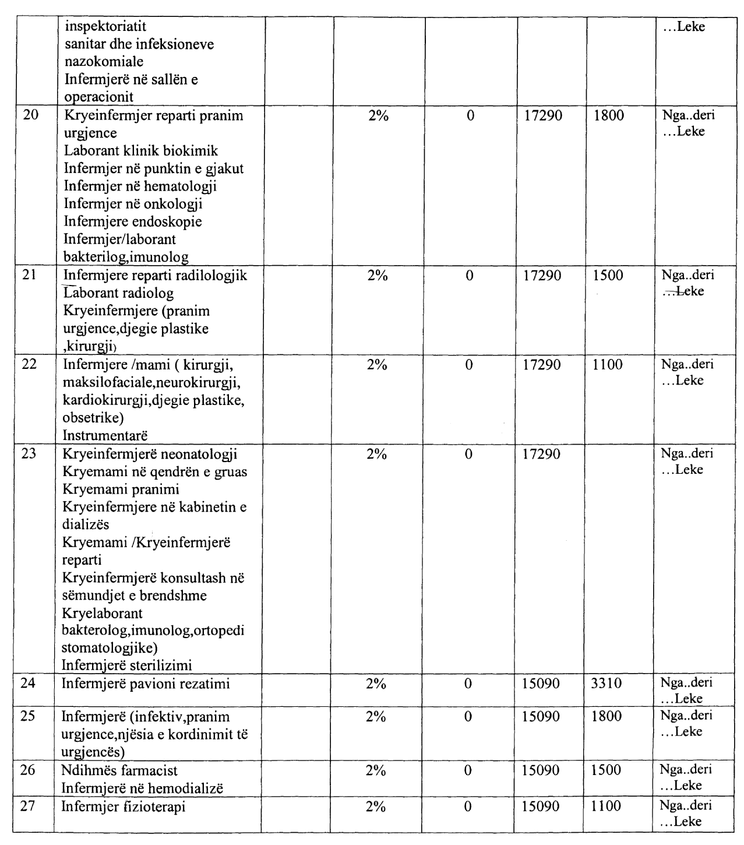

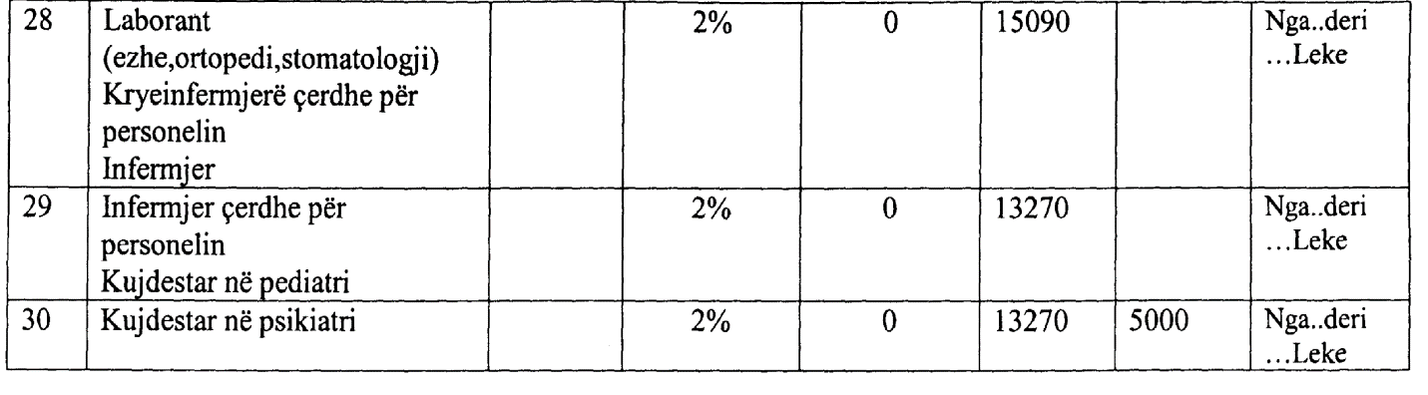

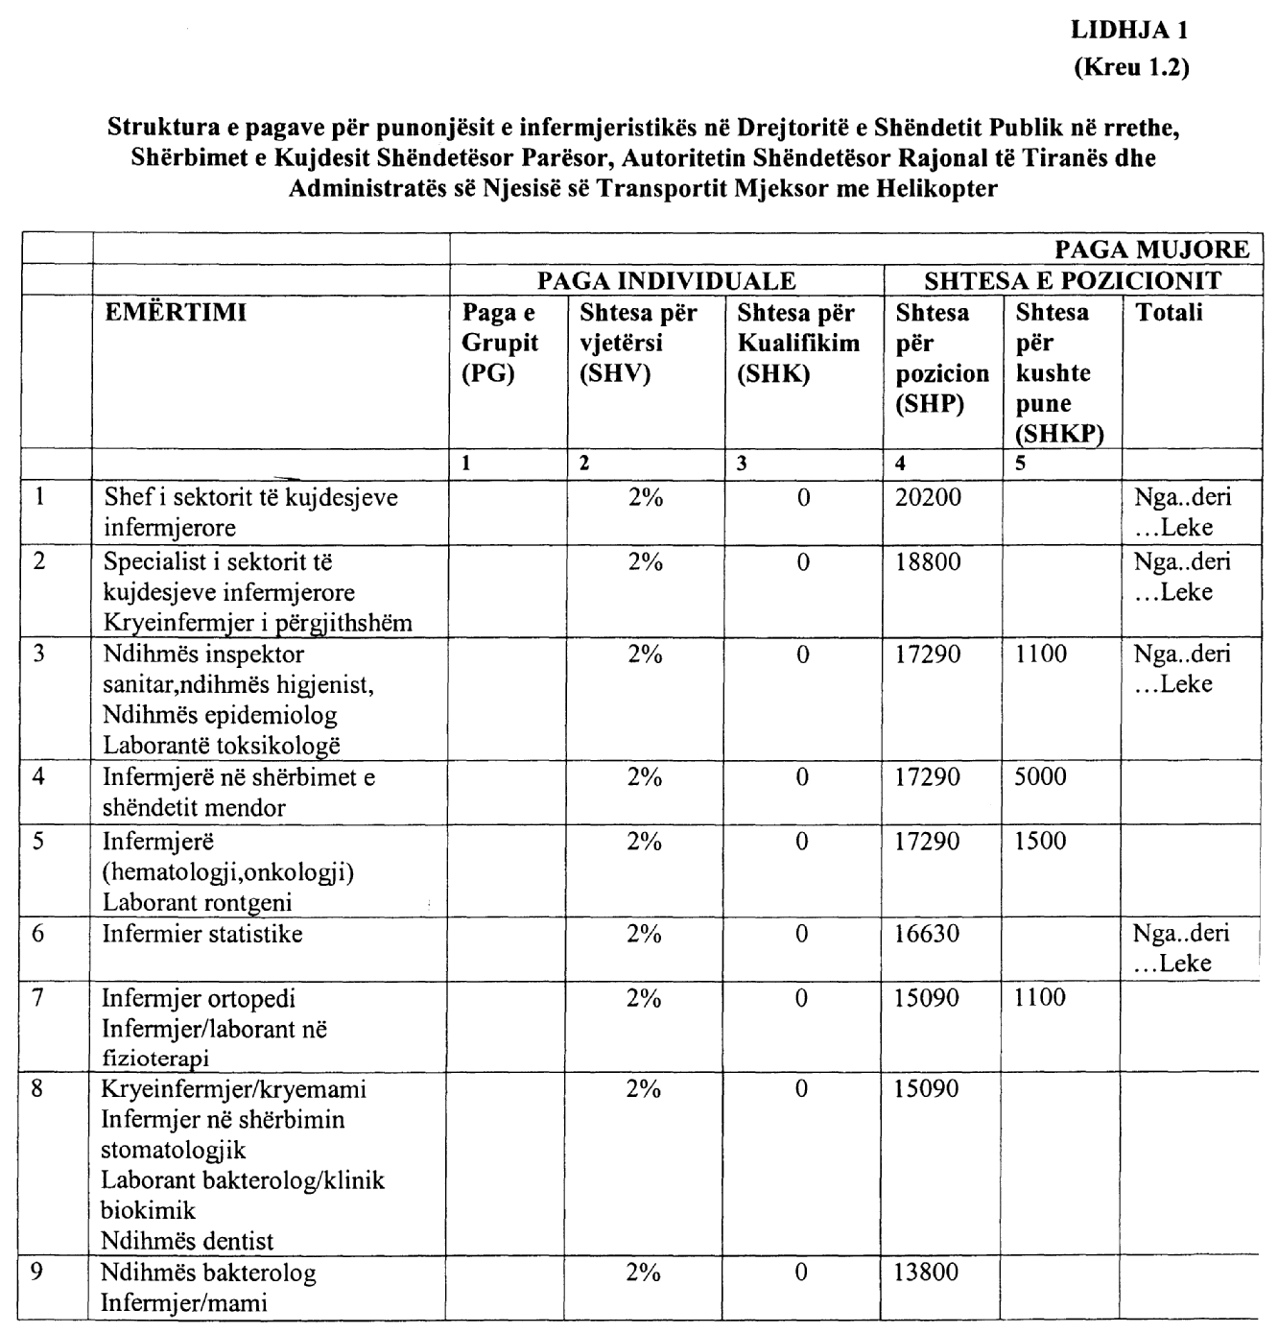

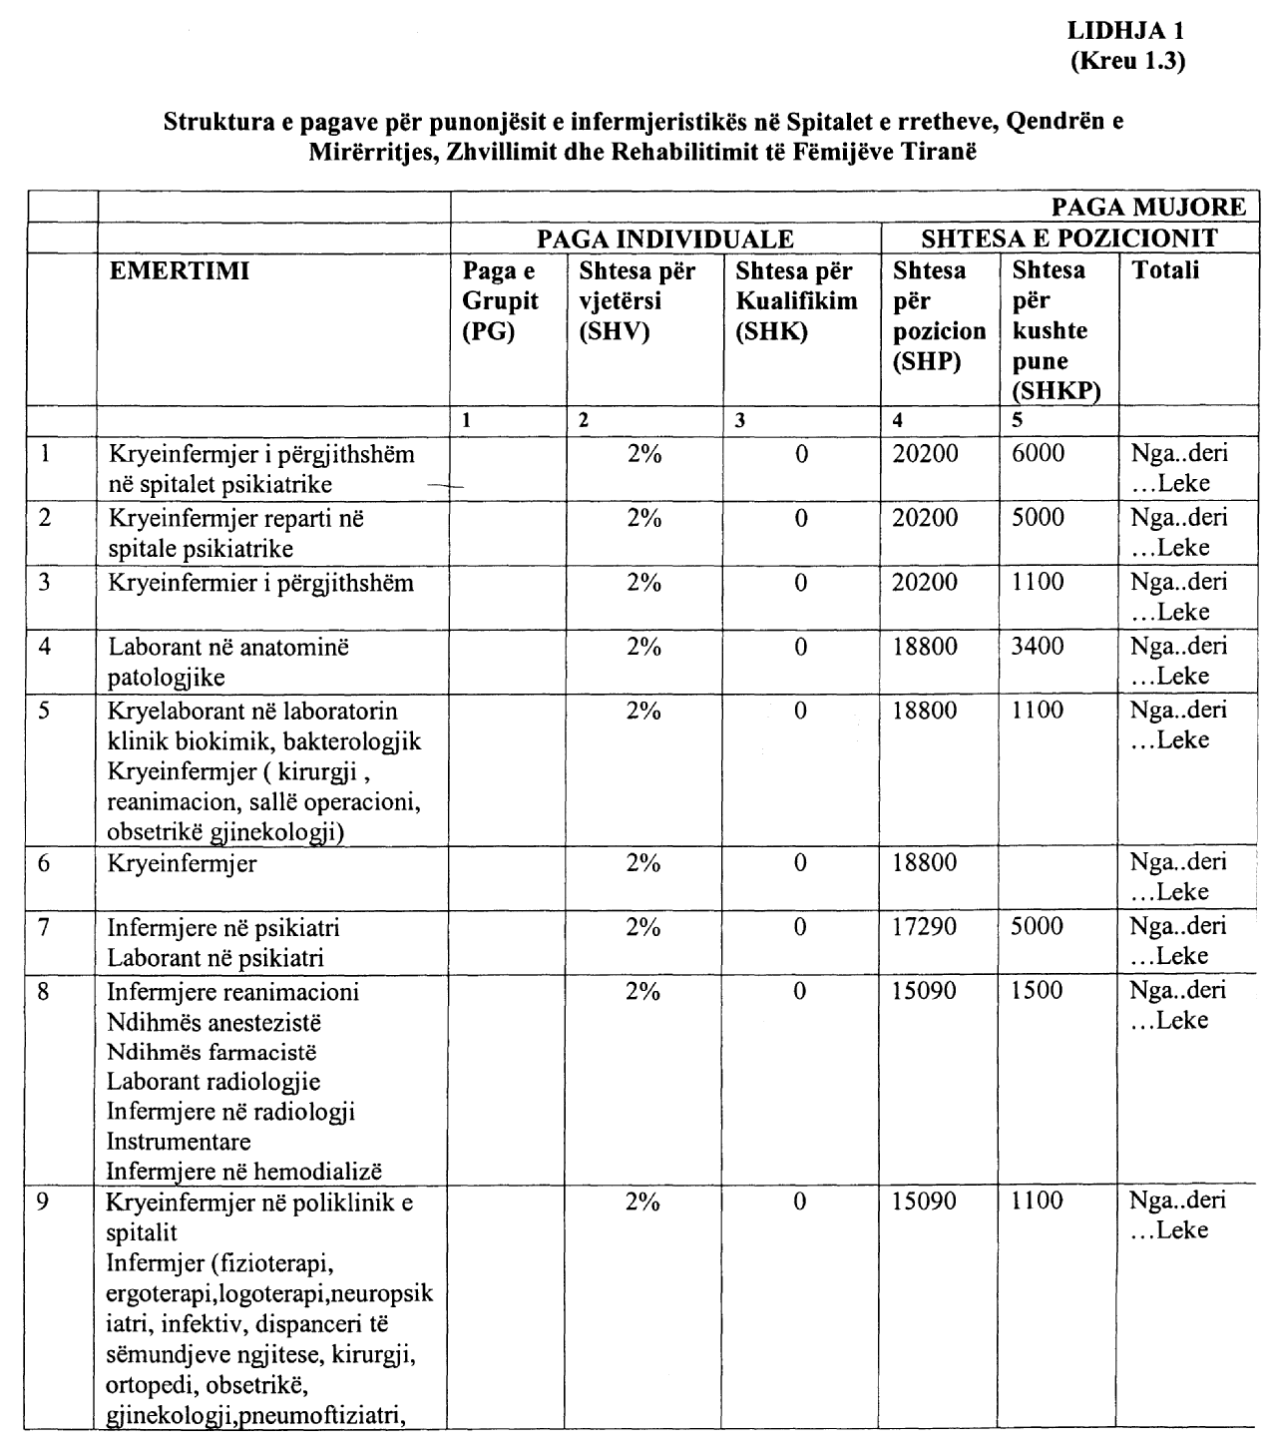

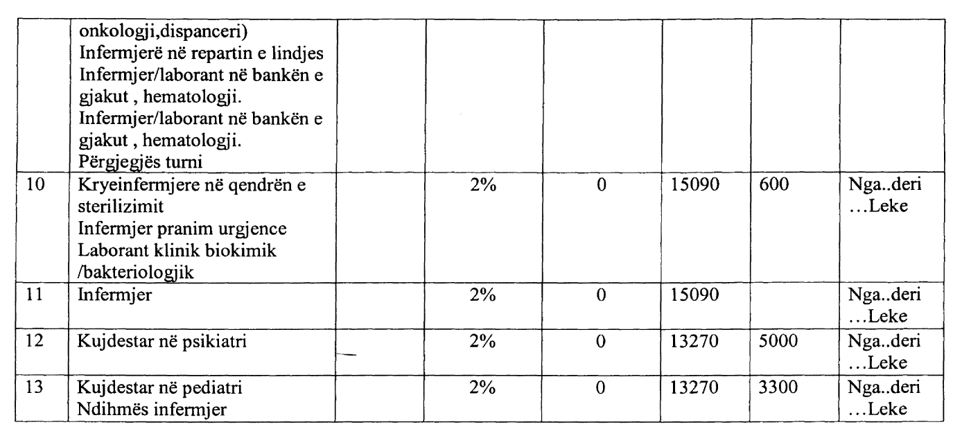

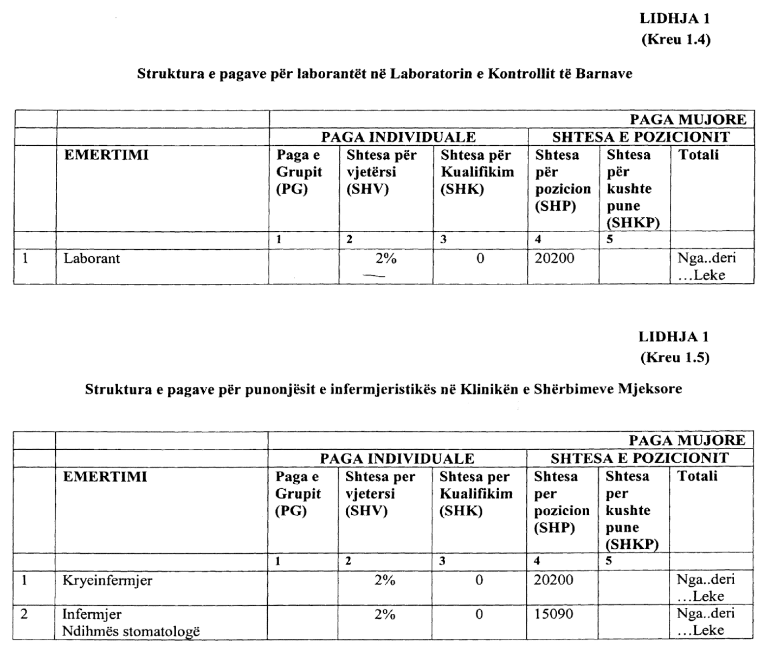

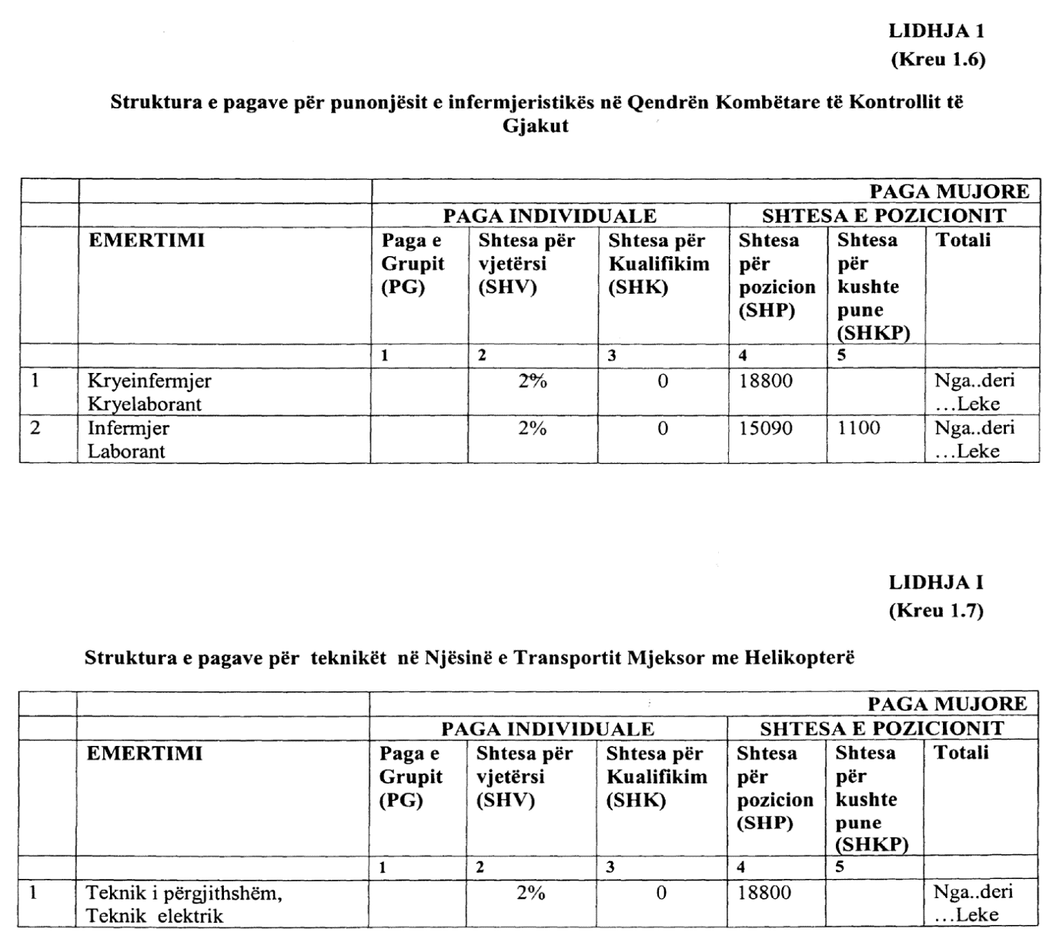

VENDIM

Nr.437, datë 13.7.2007

PËR NJË NDRYSHIM NË VENDIMIN NR.366, DATË 14.6.2006 TË KËSHILLIT TË MINISTRAVE “PËR PAGAT E PUNONJËSVE TË POLICISË SË BURGJEVE”

Në mbështetje të pikës 2 të nenit 100 të Kushtetutës, të nenit 12 të ligjit nr.8321, datë 2.4.1998 “Për Policinë e Burgjeve”, të ndryshuar, dhe të nenit 5/1 të ligjit nr.8487, datë 13.5.1999 “Për kompetencat për caktimin e pagave të punës”, të ndryshuar, me propozimin e Ministrit të Brendshëm dhe të Ministrit të Financave, Këshilli i Ministrave

VENDOSI:

1. Lidhja nr.1, “Struktura dhe nivelet e pagave për punonjësit e Policisë së Burgjeve”, e përmendur në pikën 1 të vendimit nr.366, datë 14.6.2006, të Këshillit të Ministrave, zëvendësohet me lidhjen me të njëjtin numër dhe titull, që i bashkëlidhet këtij vendimi dhe është pjesë përbërëse e tij.
2. Efektet financiare, për vitin 2007, që rrjedhin nga zbatimi i këtij vendimi, të përballohen nga fondet e parashikuara në ligjin nr.9645, datë 27.11.2006, për rritjen dhe reformën në sistemin e pagave.
3. Ngarkohen Ministria e Drejtësisë dhe Ministria e Financave për zbatimin e këtij vendimi.
Ky vendim hyn në fuqi pas botimit në Fletoren Zyrtare dhe i shtrin efektet financiare nga data 1 korrik 2007.

KRYEMINISTRI
Sali Berisha

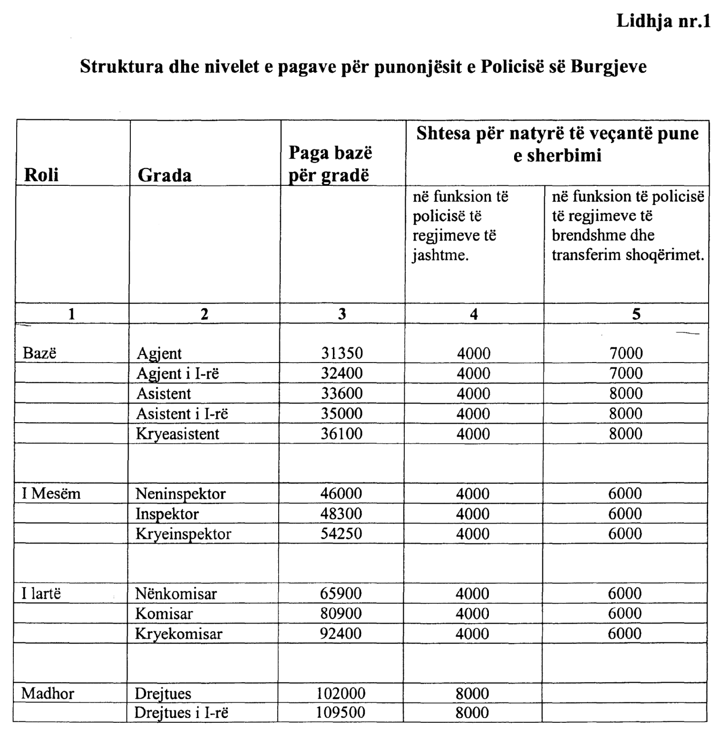

VENDIM

Nr.438, datë 13.7.2007

PËR PAGAT E PUNONJËSVE TË POLICISË SË MBROJTJES NGA ZJARRI DHE SHPËTIMIT

Në mbështetje të pikës 2 të nenit 100 të Kushtetutës, të nenit 35 të ligjit nr.8766, datë 5.4.2001 “Për mbrojtjen nga zjarri dhe për shpëtimin”, dhe të nenit 5/1 të ligjit nr.8487, datë 13.5.1999 “Për kompetencat për caktimin e pagave të punës”, të ndryshuar, me propozimin e Ministrit të Brendshëm dhe të Ministrit të Financave, Këshilli i Ministrave

VENDOSI:

1. Struktura dhe nivelet e pagave për punonjësit e Policisë së Mbrojtjes nga Zjarri dhe Shpëtimit të jenë sipas lidhjes nr.1, që i bashkëlidhet këtij vendimi dhe është pjesë përbërëse e tij.
2. Paga bazë për gradë (kolona 3), e lidhjes nr.1, është niveli i pagës së punonjësit të Policisë së Mbrojtjes nga Zjarri dhe Shpëtimit, në përputhje me gradën, që ka fituar.
3. Shtesa për natyrë të veçantë pune dhe shërbimi (kolona 4) e lidhjes nr.1 jepet sipas funksioneve të veçanta të Policisë së Mbrojtjes nga Zjarri dhe Shpëtimit.
4. Efektet financiare, për vitin 2007, që rrjedhin nga zbatimi i këtij vendimi, të përballohen nga fondet e parashikuara në ligjin nr.9645, datë 27.11.2006 “Për Buxhetin e Shtetit të vitit 2007”, për rritjen dhe reformën në sistemin e pagave.
5. Vendimi nr.54, datë 27.2.1992 i Këshillit të Ministrave “Për sistemin e pagave të Ministrisë së Rendit Publik”, të ndryshuar, duke filluar nga data 1 korrik 2007, nuk do të zbatohet për punonjësit e Policisë së Mbrojtjes nga Zjarri dhe Shpëtimit.
6. Ngarkohen Ministria e Brendshme dhe Ministria e Financave për zbatimin e këtij vendimi.
Ky vendim hyn në fuqi pas botimit në Fletoren Zyrtare dhe i shtrin efektet financiare nga data 1 korrik 2007.

KRYEMINISTRI
Sali Berisha

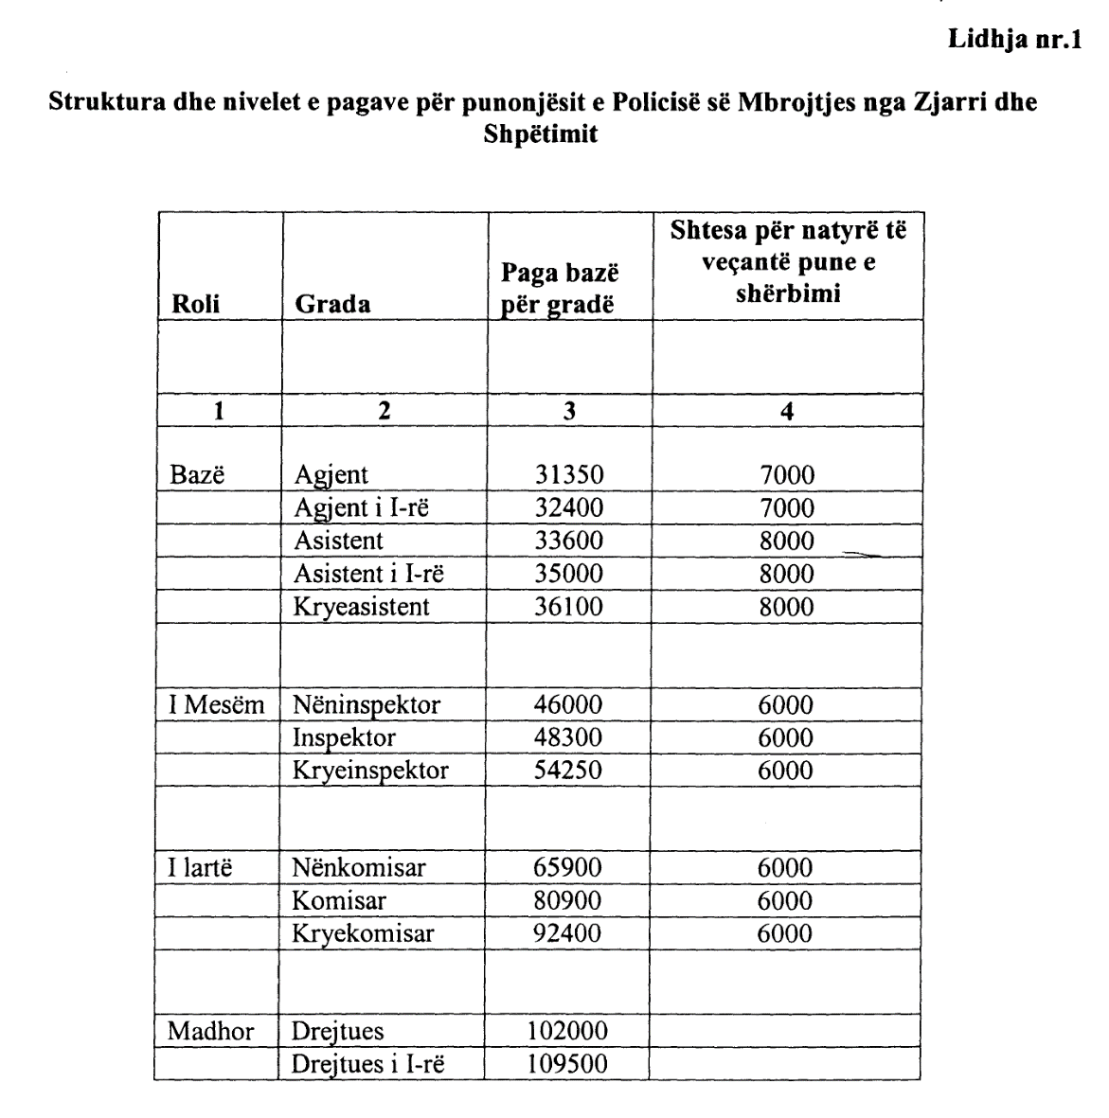

VENDIM

Nr.439, datë 13.7.2007

PËR NJË NDRYSHIM NË VENDIMIN NR.440, DATË 9.9.1999 TË KËSHILLIT TË MINISTRAVE “PËR STRUKTURËN DHE PAGAT E PUNONJËSVE TË POLICISË SË NDËRTIMIT ”, TË NDRYSHUAR

Në mbështetje të nenit 100 të Kushtetutës dhe të nenit 5/1 të ligjit nr.8487, datë 13.5.1999 “Për kompetencat për caktimin e pagave të punës”, të ndryshuar, me propozimin e Ministrit të Brendshëm dhe të Ministrit të Financave, Këshilli i Ministrave

VENDOSI:

1. Në vendimin nr.440, datë 9.9.1999 të Këshillit të Ministrave, të ndryshuar, në pikën 3. c) tabelat nr.2 “Pasqyra e pagave për punonjësit e Drejtorisë së Policisë së Ndërtimit në qendër” dhe “Pasqyra e pagave për punonjësit e degëve të policisë së ndërtimit në rrethe” zëvendësohen me tabelat me të njëjtin numër dhe emërtim, që i bashkëlidhen këtij vendimi dhe janë pjesë përbërëse e tij.
2. Efektet financiare, për vitin 2007, për paga e sigurime shoqërore, që rrjedhin nga zbatimi i këtij vendimi, të përballohen nga fondet e parashikuara në ligjin nr.9645, datë 27.12. 2006 “Për Buxhetin e Shtetit të vitit 2007”, për rritjen dhe reformën në sistemin e pagave.

3. Ngarkohen Ministria e Punëve Publike, Transportit dhe Telekomunikacionit dhe Ministria e Financave për zbatimin e këtij vendimi.
Ky vendim hyn në fuqi pas botimit në Fletoren Zyrtare dhe i shtrin efektet nga data 1 korrik 2007.

KRYEMINISTRI
Sali Berisha

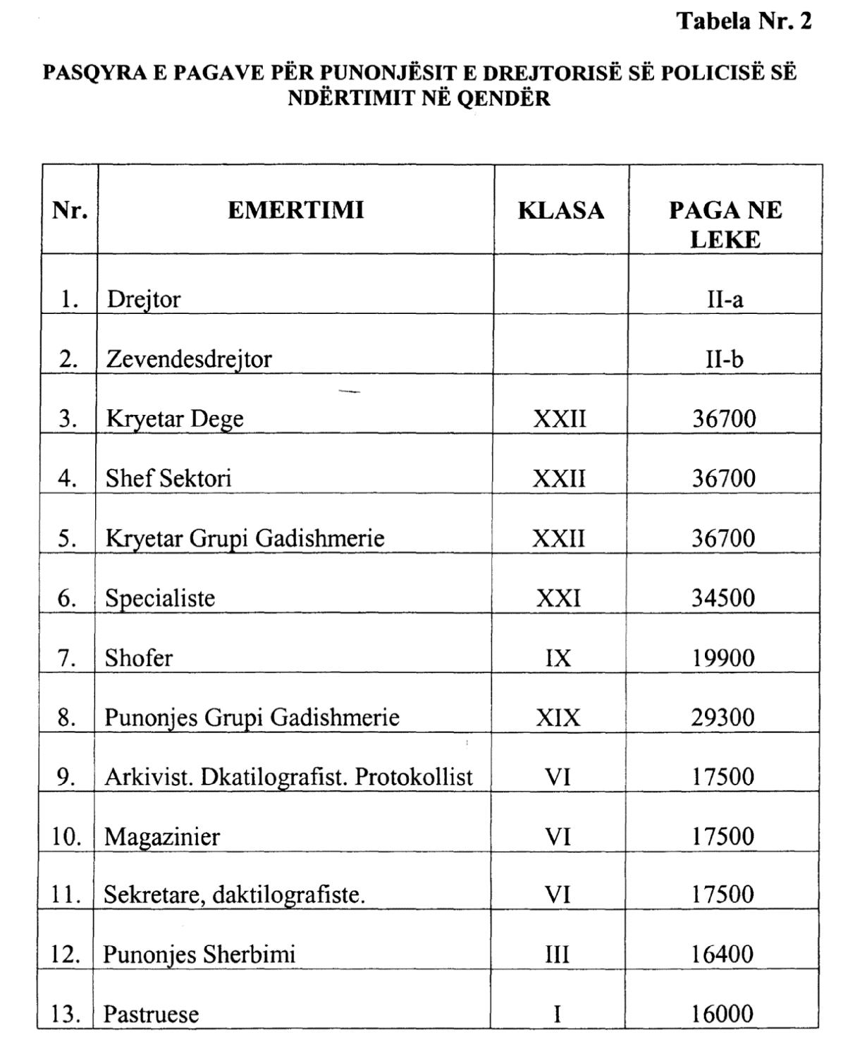

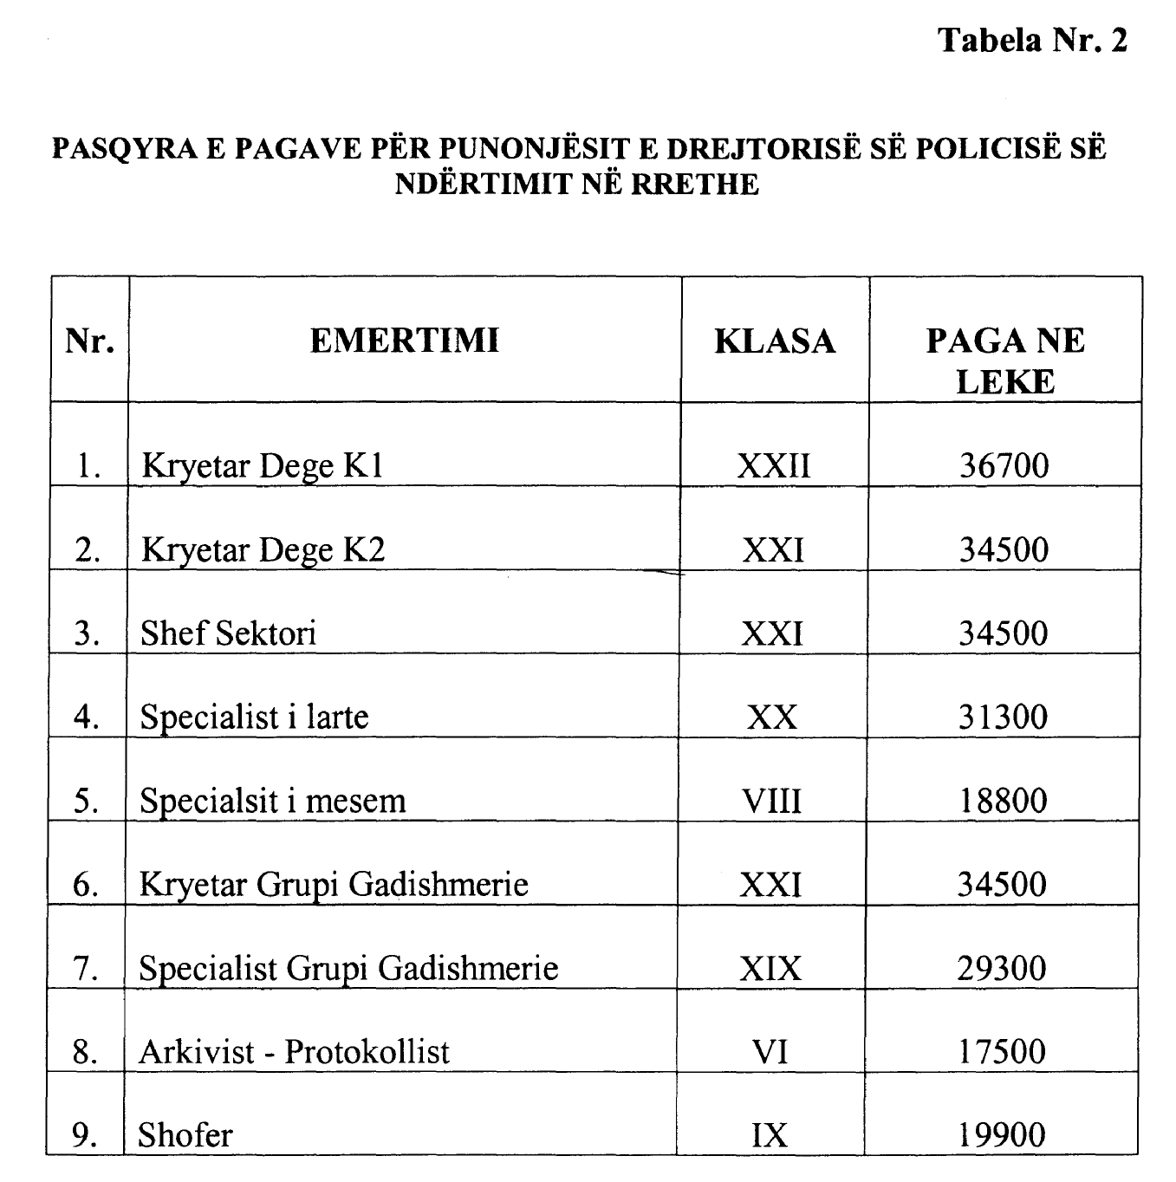

VENDIM

Nr.440, datë 13.7.2007

PËR NJË NDRYSHIM NË VENDIMIN NR.194, DATË 22.4.1999 TË KËSHILLIT TË MINISTRAVE “PËR MIRATIMIN E STRUKTURËS SË PAGËS SË PUNONJËSVE MËSIMORË, NË ARSIMIN PARAUNIVERSITAR”, TË NDRYSHUAR

Në mbështetje të nenit 100 të Kushtetutës, të nenit 5/1 të ligjit nr.8487, datë 13.5.1999 “Për kompetencat për caktimin e pagave të punës”, të ndryshuar, dhe të ligjit nr.9645, datë 27.11.2006 “Për Buxhetin e Shtetit të vitit 2007”, me propozimin e Ministrit të Brendshëm dhe të Ministrit të Financave, Këshilli i Ministrave

VENDOSI:

1. Në vendimin nr.194, datë 22.4.1999 të Këshillit të Ministrave, të ndryshuar, lidhja nr.1 “Struktura e pagës për punonjësit mësimorë”, e përmendur në pikën 1, zëvendësohet me lidhjen me të njëjtin numër dhe titull, që i bashkëlidhet këtij vendimi dhe është pjesë përbërëse e tij.
2. Efektet financiare për vitin 2007, që rrjedhin nga zbatimi i këtij vendimi, të përballohen nga fondet për rritjen dhe reformën në sistemin e pagave, të parashikuara në ligjin nr.9645, datë 27.11.2006 “Për Buxhetin e Shtetit të vitit 2007”.
3. Ngarkohen Ministria e Financave dhe Ministria e Arsimit dhe Shkencës për zbatimin e këtij vendimi.
Ky vendim hyn në fuqi pas botimit në Fletoren Zyrtare dhe i shtrin efektet financiare nga data 1 korrik 2007.

KRYEMINISTRI
Sali Berisha

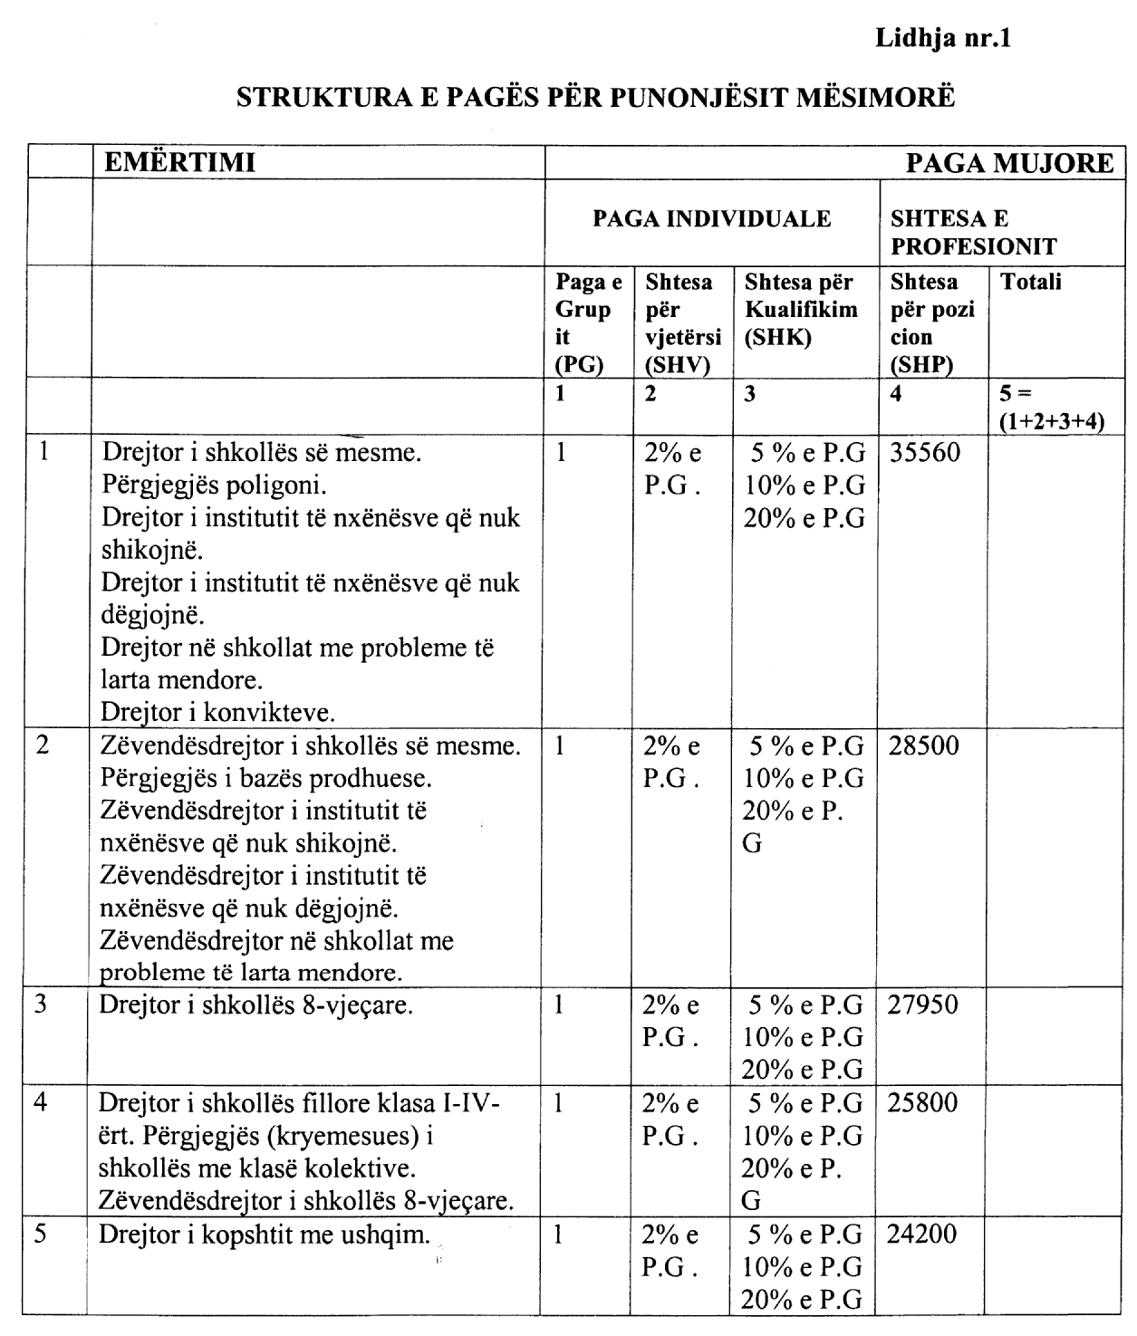

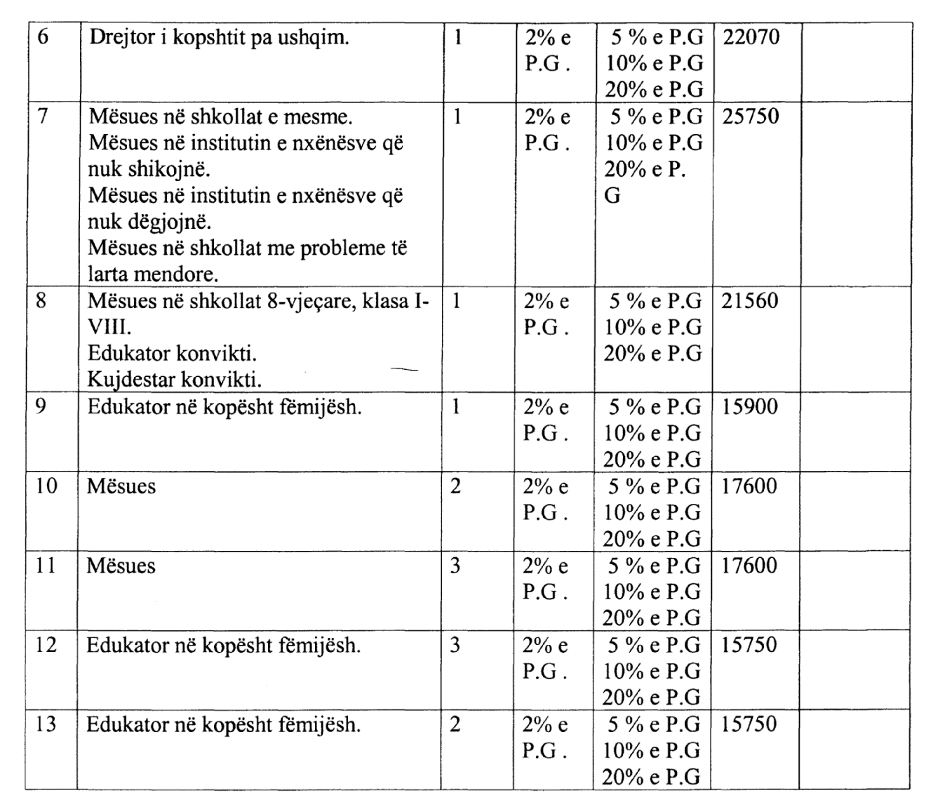

VENDIM

Nr.441, datë 13.7.2007

PËR DISA NDRYSHIME NË VENDIMIN NR.370, DATË 14.6.2006 TË KËSHILLIT TË MINISTRAVE “PËR MIRATIMIN E STRUKTURËS DHE TË NIVELEVE TË PAGAVE TË NËPUNËSVE TË ADMINISTRATËS SË PREFEKTIT”

Në mbështetje të nenit 100 të Kushtetutës, të nenit 5/1 të ligjit nr.8487, datë 13.5.1999 “Për kompetencat për caktimin e pagave të punës”, të ndryshuar, dhe të ligjit nr.9645, datë 27.11.2006 “Për Buxhetin e Shtetit të vitit 2007”, me propozimin e Ministrit të Brendshëm dhe të Ministrit të Financave, Këshilli i Ministrave

VENDOSI:

1. Në vendimin nr.370, datë 14.6.2006 të Këshillit të Ministrave, bëhen këto ndryshime:
a) Pika 1 ndryshohet, si më poshtë vijon:
“1. Nivelet e pagave për funksionet e mëposhtme të jenë:
a) Prefekt i qarkut Tiranë 110 000 lekë;
b) Prefekt i qarqeve të tjera 102 000 lekë;
c) Nënprefekt i nënprefekturave Kavajë dhe Lushnjë 87 000 lekë;
ç) Nënprefekt në nënprefekturat Krujë, Pogradec, Librazhd, Tepelenë, Përmet, Mat, Sarandë, Pukë, Tropojë dhe Skrapar 81 000 lekë;
d) Nënprefekt në nënprefekturat Malësi e Madhe, Bulqizë, Peqin, Gramsh, Devoll, Mallakastër, Has, Kuçovë, Mirditë, Delvinë, Kurbin dhe Kolonjë 74 000 lekë;
dh) Këshilltar i prefektit të Tiranës 57 000 lekë;
e) Zëdhënës i prefektit të Tiranës 47 000 lekë.”.
b) Lidhja nr.1 e përmendur në pikën 2, zëvendësohet me lidhjen me të njëjtin numër, që i bashkëlidhet këtij vendimi dhe është pjesë përbërëse e tij.
2. Efektet financiare për vitin 2007 që rrjedhin nga zbatimi i këtij vendimi, të përballohen nga fondet e planifikuara për rritjen e pagave, sipas ligjit nr.9645, datë 27.11.2006 “Për Buxhetin e Shtetit të vitit 2007”.
Ky vendim hyn në fuqi pas botimit në Fletoren Zyrtare dhe i shtrin efektet financiare nga data 1 korrik 2007.

KRYEMINISTRI
Sali Berisha

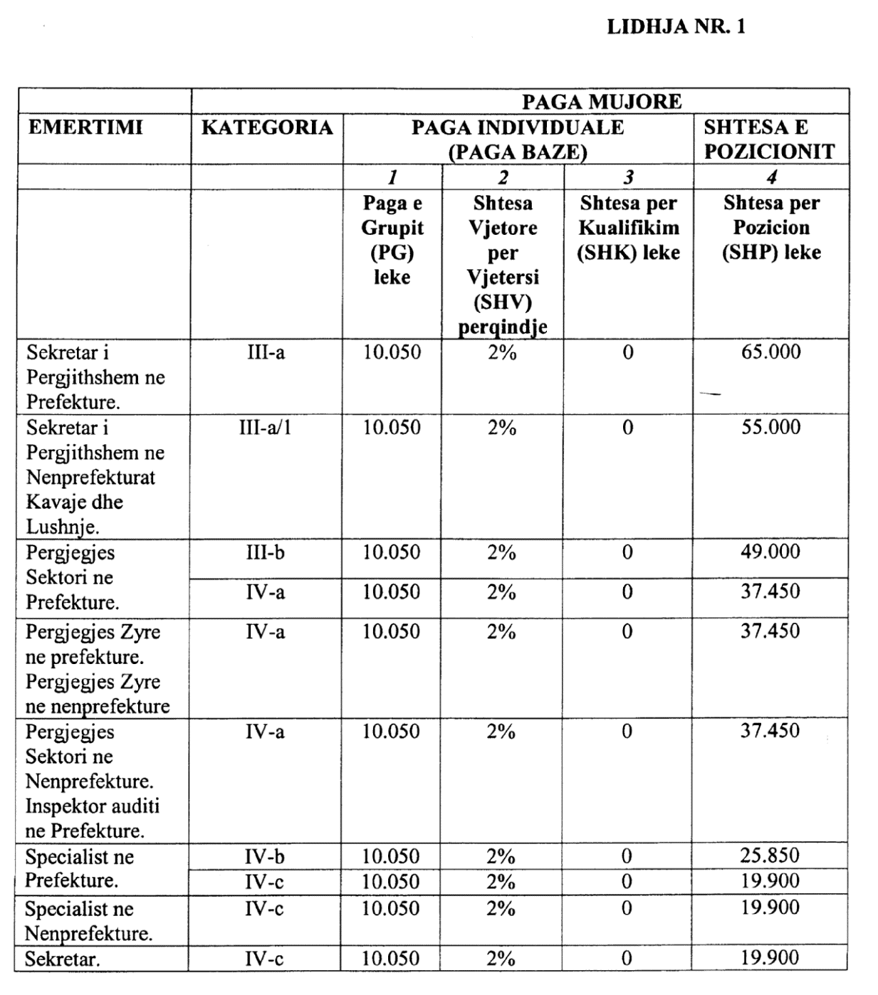

Vendim

Nr.442, datë 13.7.2007

PËR NJË NDRYSHIM NË VENDIMIN NR.108, DATË 11.2.2005 TË KËSHILLIT TË MINISTRAVE “PËR MËNYRËN E ORGANIZIMIT, TË FUNKSIONIMIT DHE PAGAT E PUNONJËSVE TË DREJTORISË SË PËRGJITHSHME TË PARANDALIMIT TË PASTRIMIT TË PARAVE”, TË NDRYSHUAR

Në mbështetje të nenit 100 të Kushtetutës, të nenit 7 të ligjit nr.8610, datë 17.5.2000 “Për parandalimin e pastrimit të parave”, të ndryshuar, të nenit 5/1 të ligjit nr.8487, datë 13.5.1999 “Për kompetencat për caktimin e pagave të punës”, të ndryshuar, dhe të ligjit nr.9645, datë 27.11.2006 “Për Buxhetin e Shtetit të vitit 2007”, me propozimin e Ministrit të Brendshëm dhe Ministrit të Financave, Këshilli i Ministrave

VENDOSI:

1. Lidhja nr.1, e përmendur në pikën 7, të vendimin nr.108, datë 11.2.2005 të Këshillit të Ministrave, të ndryshuar, zëvendësohet me lidhjen me të njëjtin numër, që i bashkëlidhet këtij vendimi dhe është pjesë përbërëse e tij.
2. Efektet financiare, për vitin 2007, që rrjedhin nga zbatimi i këtij vendimi, të përballohen nga fondet e planifikuara për rritjen e pagave, sipas ligjit nr.9645, datë 27.11.2006 “Për Buxhetin e Shtetit të vitit 2007”.
Ky vendim hyn në fuqi pas botimit në Fletoren Zyrtare dhe i shtrin efektet financiare nga data 1 korrik 2007.

KRYEMINISTRI
Sali Berisha

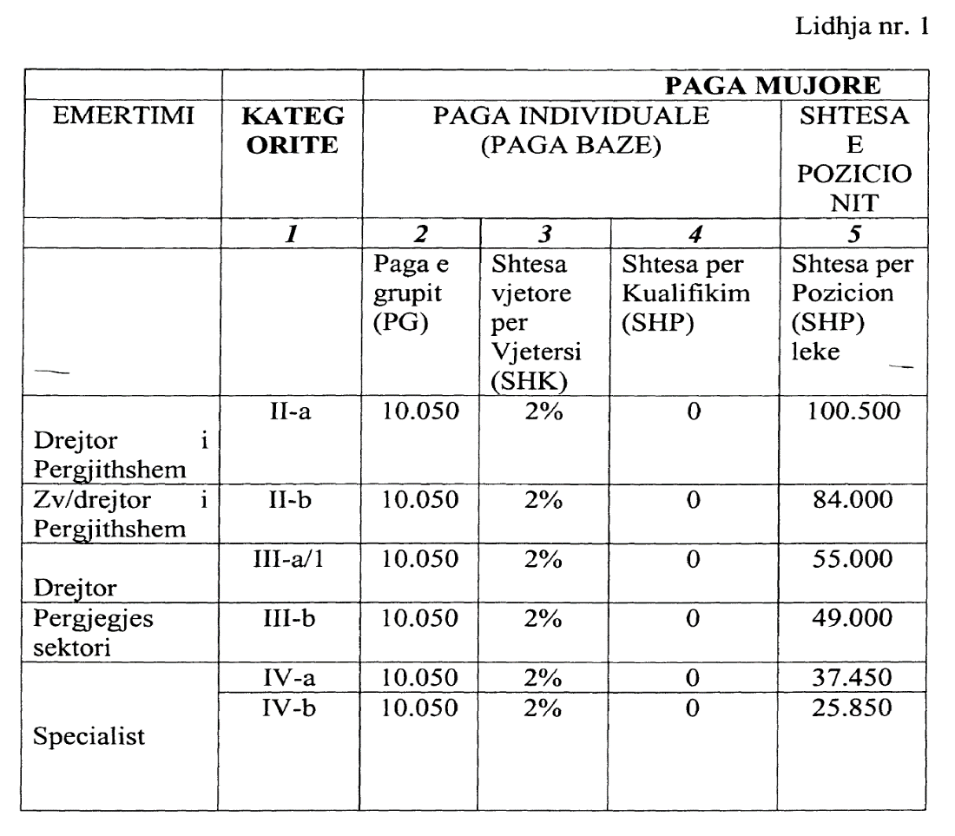

VENDIM

Nr.443, datë 13.7.2007

PËR NJË NDRYSHIM NË VENDIMIN NR.500, DATË 18.7.2003 TË KËSHILLIT TË MINISTRAVE “PËR MIRATIMIN E STRUKTURËS DHE TË NIVELIT TË PAGAVE TË PUNONJËSVE TË AVOKATIT TË POPULLIT”, TË NDRYSHUAR

Në mbështetje të nenit 100 të Kushtetutës, të neneve 18 e 29 të ligjit nr.8549, datë 11.11.1999 “Statusi i nëpunësit civil”, të nenit 5/1 të ligjit nr.8487, datë 13.5.1999 “Për kompetencat për caktimin e pagave të punës”, të ndryshuar, dhe të ligjit nr.9645, datë 27.11.2006 “Për Buxhetin e Shtetit të vitit 2007”, me propozimin e Ministrit të Brendshëm dhe Ministrit të Financave, Këshilli i Ministrave

VENDOSI:

1. Lidhja nr.1, e përmendur në pikën 1 të vendimin nr.500, datë 18.7.2003 të Këshillit të Ministrave, të ndryshuar, zëvendësohet me lidhjen me të njëjtin numër, që i bashkëlidhet këtij vendimi dhe është pjesë përbërëse e tij.
2. Efektet financiare, për vitin 2007, që rrjedhin nga zbatimi i këtij vendimi, të përballohen nga fondet e planifikuara për rritjen e pagave, sipas ligjit nr.9645, datë 27.11.2006 “Për Buxhetin e Shtetit të vitit 2007”.
Ky vendim hyn në fuqi pas botimit në Fletoren Zyrtare edhe i shtrin efektet financiare nga data 1 korrik 2007.

KRYEMINISTRI
Sali Berisha

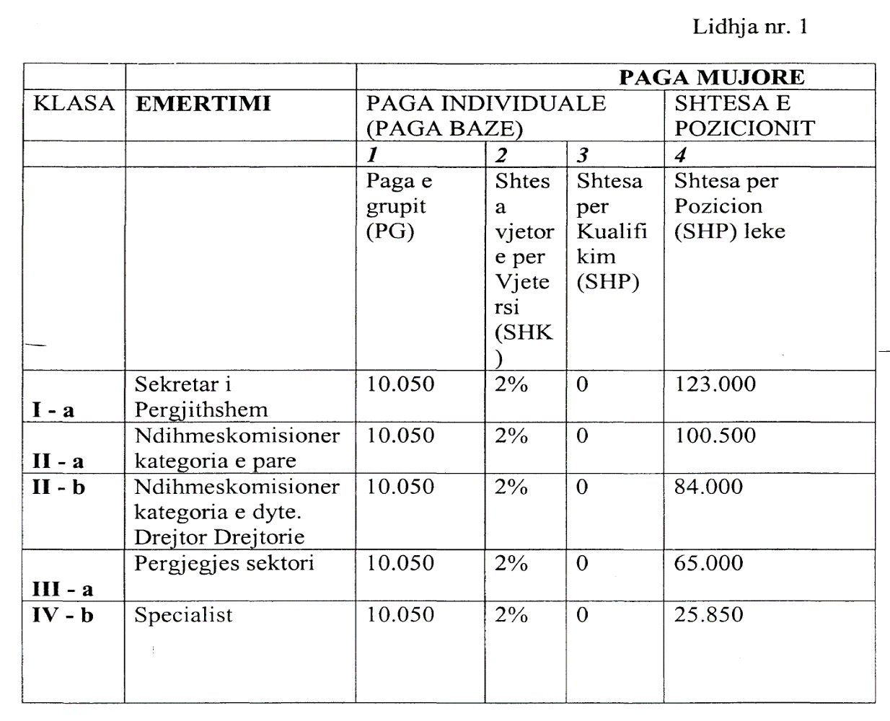

VENDIM

Nr.444, datë 13.7.2007

PËR NJË NDRYSHIM NË VENDIMIN NR.456, DATË 3.7.2003 TË KËSHILLIT TË MINISTRAVE “PËR STRUKTURAT DHE NIVELET E PAGAVE TË PUNONJËSVE TË ADMINISTRATËS SË KËSHILLIT TË LARTË TË DREJTËSISË”, TË NDRYSHUAR

Në mbështetje të nenit 100 të Kushtetutës, të neneve 18 e 29 të ligjit nr.8549, datë 11.11.1999 “Statusi i nëpunësit civil”, të nenit 5/1 të ligjit nr.8487, datë 13.5.1999 “Për kompetencat për caktimin e pagave të punës”, të ndryshuar, dhe të ligjit nr.9645, datë 27.11.2006 “Për Buxhetin e Shtetit të vitit 2007”, me propozimin e Ministrit të Brendshëm dhe Ministrit të Financave, Këshilli i Ministrave

VENDOSI:

1. Në vendimin nr.456, datë 3.7.2003 të Këshillit të Ministrave, të ndryshuar, lidhja nr.1 të zëvendësohet me lidhjen me të njëjtin numër, që i bashkëlidhet këtij vendimi dhe është pjesë përbërëse e tij.
2. Efektet financiare, për vitin 2007, që rrjedhin nga zbatimi i këtij vendimi, të përballohen nga fondet buxhetore të planifikuara në ligjin nr.9645, datë 27.11.2006 “Për Buxhetin e Shtetit të vitit 2007” për rritjen e pagave.
Ky vendim hyn në fuqi pas botimit në Fletoren Zyrtare dhe i shtrin efektet financiare nga data 1 korrik 2007.

KRYEMINISTRI
Sali Berisha

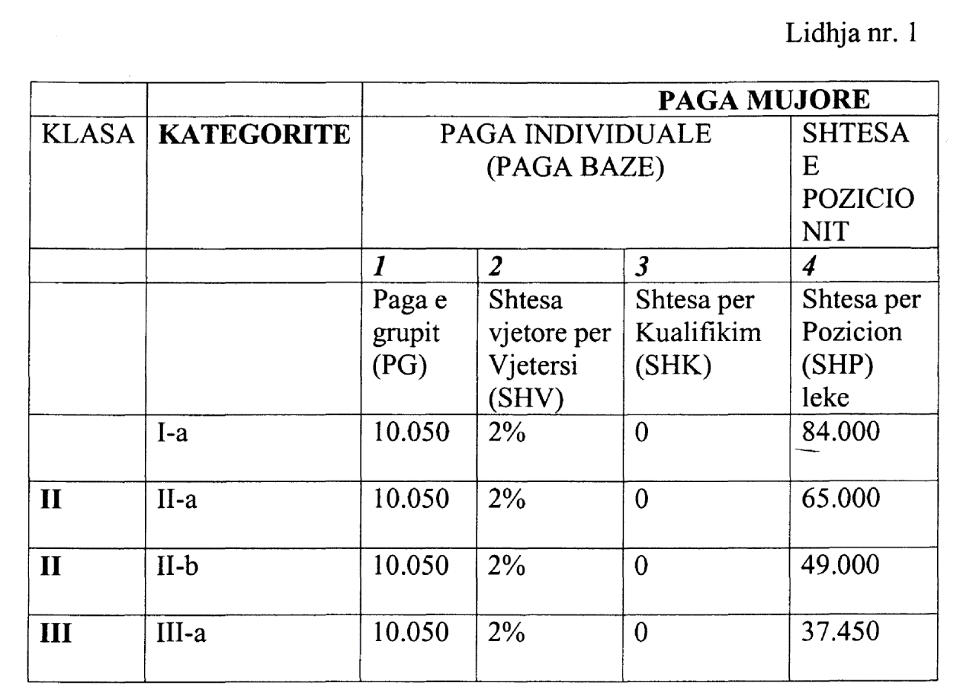

VENDIM

Nr.445, datë 13.7.2007

PËR DISA NDRYSHIME NË VENDIMIN NR.785, DATË 22.11.2006 TË KËSHILLIT TË MINISTRAVE “PËR MIRATIMIN E STRUKTURËS, TË ORGANIKËS DHE TË STRUKTURËS E TË NIVELIT TË PAGAVE, TË NËPUNËSVE DHE PUNONJËSVE TË KËSHILLIT KOMBËTAR TË KONTABILITETIT”

Në mbështetje të nenit 100 të Kushtetutës, të nenit 18 të ligjit nr.8549, datë 11.11.1999 “Statusi i nëpunësit civil”, të nenit 5/1 të ligjit nr.8487, datë 13.5.1999 “Për kompetencat për caktimin e pagave të punës”, të ndryshuar, të nenit 20 të ligjit nr.9228, datë 29.4.2004 “Për kontabilitetin dhe pasqyrat financiare”, të ndryshuar, dhe të ligjit nr.9645, datë 27.11.2006 “Për Buxhetin e Shtetit të vitit 2007”, me propozimin e Ministrit të Brendshëm dhe të Ministrit të Financave, Këshilli i Ministrave

VENDOSI:

1. Në vendimin nr.785, datë 22.11.2006 të Këshillit të Ministrave, të bëhen këto ndryshime:
a) Lidhja nr.3, e përmendur në pikën 3, zëvendësohet me lidhjen me të njëjtin numër dhe titull, që i bashkëlidhet këtij vendimi dhe është pjesë përbërëse e tij.
b) Në pikën 8, “vlera 31 764” zëvendësohet “me vlerën 35 900”.
2. Efektet financiare, për vitin 2007, që rrjedhin nga zbatimi i këtij vendimi, , të përballohen nga fondet e planifikuara për rritjen e pagave, sipas ligjit nr.9645, datë 27.11.2006 “Për Buxhetin e Shtetit të vitit 2007”.
Ky vendim hyn në fuqi pas botimit në Fletoren Zyrtare dhe i shtrin efektet financiare nga data 1 korrik 2007.
KRYEMINISTRI
Sali Berisha

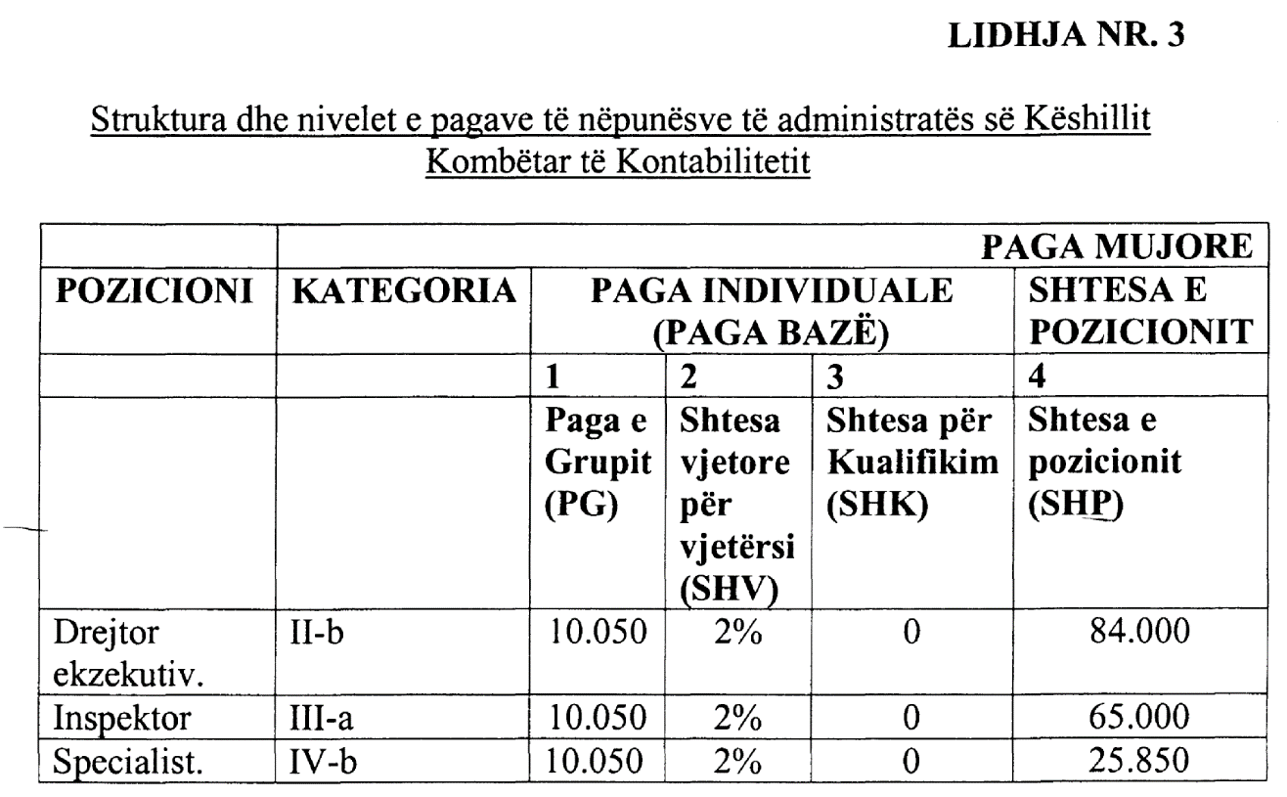

VENDIM

Nr.446, datë 13.7.2007

PËR NJË NDRYSHIM NË VENDIMIN NR.881, DATË 20.12.2006 TË KËSHILLIT TË MINISTRAVE “PËR PËRCAKTIMIN E KRITEREVE PËR FUNKSIONET DREJTUESE DHE PËR STRUKTURËN E NIVELET E PAGAVE NË MINISTRINË E PUNËVE TË JASHTME”

Në mbështetje të nenit 100 të Kushtetutës, të neneve 18 e 29 të ligjit nr.8549, datë 11.11.1999 “Statusi i nëpunësit civil”, të nenit 5/1 të ligjit nr.8487, datë 13.5.1999 “Për kompetencat për caktimin e pagave të punës”, të ndryshuar, të nenit 45 të ligjit nr.9095, datë 3.7.2003 “Për shërbimin e jashtëm të Republikës së Shqipërisë” dhe të ligjit nr.9645, datë 27.11.2006 “Për Buxhetin e Shtetit të vitit 2007”, me propozimin e Ministrit të Brendshëm dhe Ministrit të Financave, Këshilli i Ministrave

VENDOSI:

1. Lidhja nr.1, e përmendur në pikën 1 të vendimin nr.881, datë 20.12.2006 të Këshillit të Ministrave, zëvendësohet me lidhjen me të njëjtin numër, që i bashkëlidhet këtij vendimi dhe është pjesë përbërëse e tij.
2. Efektet financiare për vitin 2007, që rrjedhin nga zbatimi i këtij vendimi, të përballohen nga fondet e planifikuara për rritjen e pagave, sipas ligjit nr.9645, datë 27.11.2006 “Për Buxhetin e Shtetit të vitit 2007”.
Ky vendim hyn në fuqi pas botimit në Fletoren Zyrtare dhe i shtrin efektet financiare nga data 1 korrik 2007.

KRYEMINISTRI
Sali Berisha

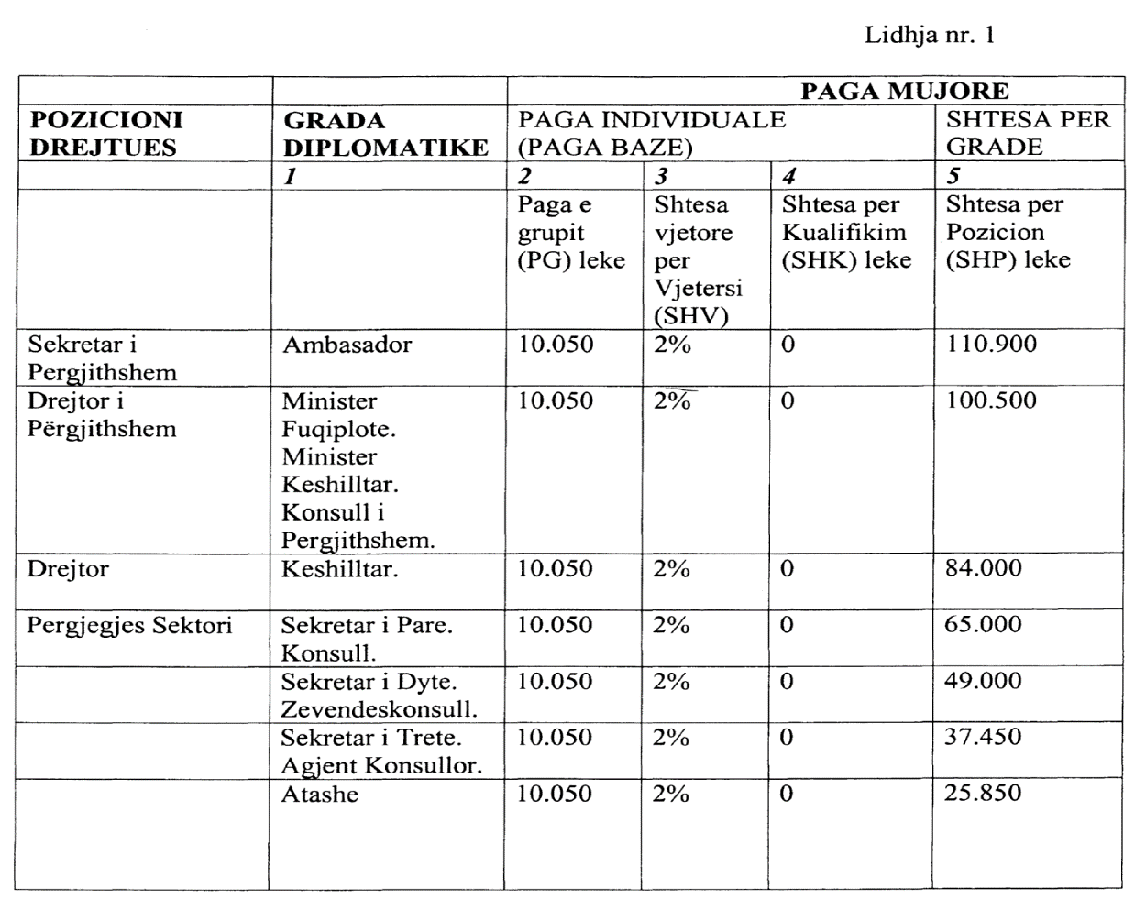

VENDIM

Nr.447, datë 13.7.2007

PËR RRITJEN E PENSIONEVE SUPLEMENTARE TË USHTARAKËVE, TË PUNONJËSVE TË POLICISË SË SHTETIT DHE TË TRAJTIMEVE TË VEÇANTA FINANCIARE

Në mbështetje të nenit 100 të Kushtetutës, të ligjit nr.8087, datë 13.3.1996 “Për sigurimin shoqëror suplementar të ushtarakëve të Forcave të Armatosura në Republikën e Shqipërisë, të ushtarakëve të Ministrisë së Rendit Publik dhe të Shërbimit Informativ Shtetëror”, të ndryshuar, të ligjit nr.8661, datë 18.9.2000 “Për sigurimin suplementar të punonjësve të Policisë së Shtetit”, të ligjit nr.9128, datë 29.7.2003 “Për një trajtim të veçantë financiar të pilotëve fluturues, në pension”, të ligjit nr.8455, datë 4.2.1999 “Për një trajtim të veçantë të familjeve të pilotëve, që humbasin jetën në përmbushje të detyrës, gjatë fluturimit”, të ndryshuar, të ligjit nr.9361, datë 24.3.2005 “Për një trajtim të veçantë financiar të efektivave, oficerë dhe nënoficerë, lundrues të nëndetëseve dhe polumbarëve të Forcave Detare, në pension”, të ligjit nr.8685, datë 9.11.2000 “Për një trajtim të veçantë të punonjësve që kanë punuar në miniera në nëntokë”, të ndryshuar, dhe të ligjit nr.9179, datë 29.1.2004 “Për një trajtim të veçantë të punonjësve që kanë punuar në disa ndërmarrje të industrisë ushtarake”, me propozimin e Ministrit të Financave, Këshilli i Ministrave

VENDOSI:

1. Pensionet e parakohshme për vjetërsi shërbimi, pensionet suplementare të pleqërisë, pensionet suplementare të invaliditetit, pensionet suplementare të invaliditetit të ushtarakëve, që, për shkak të detyrës bëhen të paaftë plotësisht, pensionet suplementare familjare, pensionet suplementare familjare të ushtarakëve, që, për shkak të detyrës, humbasin jetën, të caktuara në mbështetje të ligjit nr.8087, datë 13.3.1996 “Për sigurimin shoqëror suplementar të ushtarakëve të Forcave të Armatosura në Republikën e Shqipërisë, të ushtarakëve të Ministrisë së Rendit Publik dhe të Shërbimit Informativ Shtetëror”, të ndryshuar, dhe pensionet familjare, të caktuara në mbështetje të ligjit nr.8455, datë 4.2.1999 “Për një trajtim të veçantë të familjeve të pilotëve, që humbasin jetën në përmbushje të detyrës, gjatë fluturimit”, të ndryshuar, me datë fillimi deri më 30.6.2007, përfshirë dhe kjo datë, të rriten në masën 3 për qind.
2. Pensionet e parakohshme për vjetërsi shërbimi, pensionet suplementare të pleqërisë, pensionet suplementare të invaliditetit, pensionet suplementare të invaliditetit të punonjësve të Policisë së Shtetit, që, për shkak të detyrës, bëhen të paaftë plotësisht, pensionet suplementare familjare dhe pensionet suplementare familjare të punonjësve të Policisë së Shtetit, që, për shkak të detyrës, humbasin jetën, të caktuara në mbështetje të ligjit nr.8661, datë 18.9.2000 “Për sigurimin suplementar të punonjësve të Policisë së Shtetit”, të rriten në masën 3 për qind.
3. Trajtimi i veçantë financiar i pilotëve fluturues në pension të rritet në masën 3 për qind.
4. Trajtimi i veçantë financiar i efektivave, oficerë dhe nënoficerë, lundrues, të nëndetëseve dhe polumbarëve të Forcave Detare, në pension, të rritet në masën 3 për qind.
5. Trajtimi i veçantë i punonjësve, që kanë punuar në miniera në nëntokë, të rritet në masën 3 për qind.
6. Trajtimi i veçantë i punonjësve të disa ndërmarrjeve ushtarake të rritet në masën 3 për qind.
7. Rritjen, në masën 3 për qind, sipas pikave 1, 2, 3, 4, 5 dhe 6 të këtij vendimi, do ta përfitojnë të gjitha përfitimet e caktuara, me datë fillimi deri në 30.6.2007, përfshirë edhe këtë datë.
8. Efektet financiare, për vitin 2007, që rrjedhin nga zbatimi i këtij vendimi, llogariten në shumën 55 milionë lekë dhe të përballohen nga buxheti i vitit 2007, miratuar për Institutin e Sigurimeve Shoqërore.
9. Ngarkohen Instituti i Sigurimeve Shoqërore dhe Posta Shqiptare sh.a. për zbatimin e këtij vendimi.
Ky vendim hyn në fuqi pas botimit në Fletoren Zyrtare dhe i shtrin efektet financiare nga data 1 korrik 2007.

KRYEMINISTRI
Sali Berisha

VENDIM

Nr.449, datë 18.7.2007

PËR PAGAT E PUNONJËSVE CIVILË TË SHËRBIMIT INFORMATIV USHTARAK

Në mbështetje të nenit 100 të Kushtetutës, të pikave 2 e 3 të nenit 9 të ligjit nr.9295, datë 21.10.2004 “Për kriteret e pranimit, karrierën dhe ndërprerjen e saj në Shërbimin Informativ Ushtarak”, të nenit 5/1 të ligjit nr.8487, datë 13.5.1999 “Për kompetencat për caktimin e pagave të punës”, të ndryshuar, dhe të ligjit nr.9645, datë 27.11.2006 “Për Buxhetin e Shtetit të vitit 2007”, me propozimin e Ministrit të Brendshëm dhe të Ministrit të Financave, Këshilli i Ministrave

VENDOSI:

1. Struktura dhe nivelet e pagave, sipas funksioneve organike, për punonjësit civilë të Shërbimit Informativ Ushtarak, të jenë sipas lidhjes nr.1 “Struktura dhe nivelet e pagave sipas funksioneve organike, për punonjësit civilë të Shërbimit Informativ Ushtarak”, që i bashkëlidhet këtij vendimi dhe është pjesë përbërëse e tij.
2. Paga e grupit, diplomë për arsimin e lartë (kolona 1) e lidhjes nr.1, që i bashkëlidhet këtij vendimi, është 10 050 (dhjetë mijë e pesëdhjetë) lekë në muaj.
3. Shtesa për vjetërsi në punë (kolona 2) e lidhjes nr.1, që i bashkëlidhet këtij vendimi, jepet në masën 2 për qind pas çdo viti pune, deri në 25 vjet, dhe llogaritet mbi pagën e grupit.
4. Shtesa për kualifikim (kolona 3) e lidhjes nr.1, që i bashkëlidhet këtij vendimi, është 0.
5. Shtesa për pozicion është sipas kolonës 4 të lidhjes nr.1, që i bashkëlidhet këtij vendimi.
6. Punonjësit e tjerë civilë të Shërbimit Informativ Ushtarak, që nuk përmenden në lidhjen nr.1, që i bashkëlidhet këtij vendimi, të trajtohen, në pagë, sipas lidhjes II-5 “Niveli i pagave për punonjësit e ministrive dhe institucioneve të tjera qendrore dhe prefekturave”, që i bashkëlidhet vendimit nr.726, datë 21.12.2000 të Këshillit të Ministrave “Për pagat e punonjësve të institucioneve buxhetore”, të ndryshuar.
7. Efektet financiare, për vitin 2007, që rrjedhin nga zbatimi i këtij vendimi, të përballohen nga fondet buxhetore të miratuara për Ministrinë e Mbrojtjes.
Ky vendim hyn në fuqi pas botimit në Fletoren Zyrtare dhe i shtrin efektet financiare nga data 1 korrik 2007.

KRYEMINISTRI
Sali Berisha

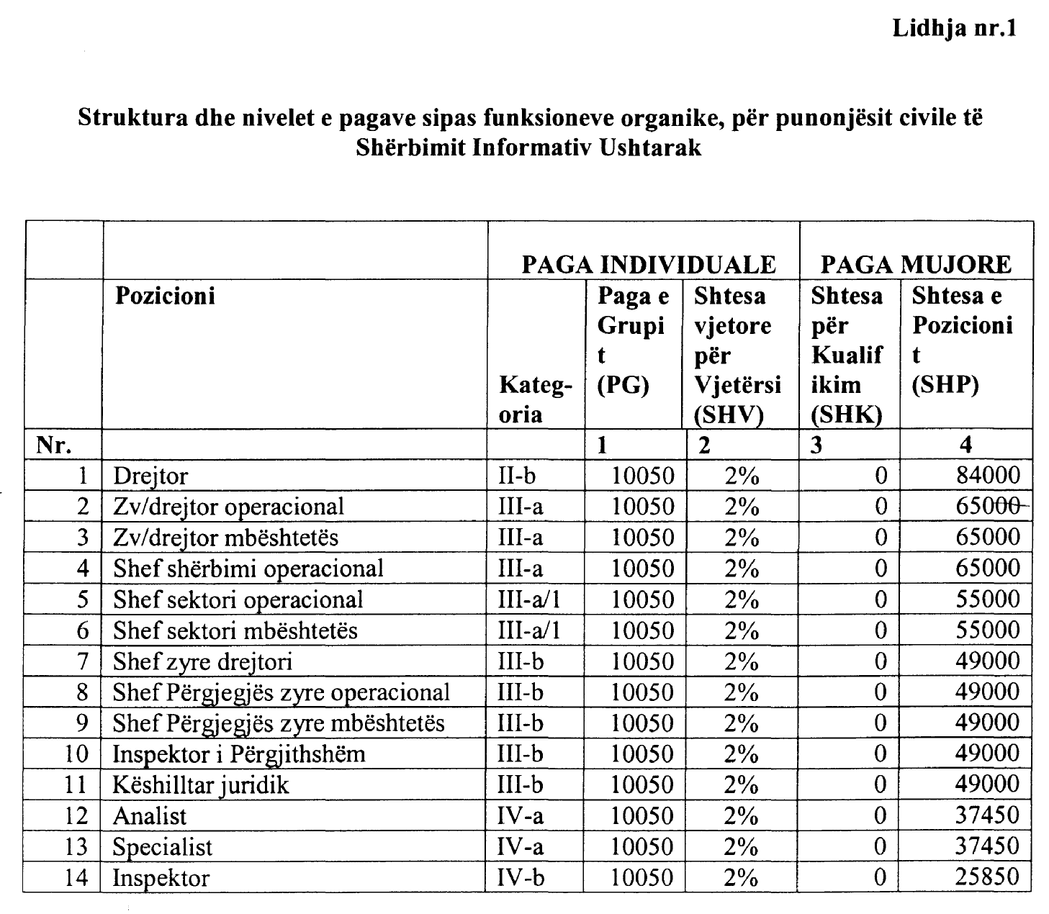

VENDIM

Nr.450, datë 18.7.2007

PËR NJË NDRYSHIM NË VENDIMIN NR.558, DATË 16.8.2006 TË KËSHILLIT TË MINISTRAVE “PËR PAGAT E PUNONJËSVE TË POLICISË SË SHTETIT, TË SHËRBIMIT TË KONTROLLIT TË BRENDSHËM, INSPEKTIMIT TË PËRGJITHSHËM DHE SHIFRËS, NË MINISTRINË E BRENDSHME ”

Në mbështetje të nenit 100 të Kushtetutës, të nenit 63 të ligjit nr.8553, datë 25.11.1999 “Për Policinë e Shtetit” dhe të nenit 5/1 të ligjit nr.8487, datë 13.5.1999 “Për kompetencat për caktimin e pagave të punës”, të ndryshuar, me propozimin e Ministrit të Brendshëm dhe të Ministrit të Financave, Këshilli i Ministrave

VENDOSI:

1. Lidhja nr.1 “Struktura dhe nivelet e pagave për punonjësit e Policisë së Shtetit, SHKB-së, Inspektimit të Përgjithshëm dhe Shifrës, në Ministrinë e Brendshme”, që përmendet në pikën 1 të vendimit nr.558, datë 16.8.2006 të Këshillit të Ministrave, zëvendësohet me lidhjen me të njëjtin numër dhe titull, që i bashkëlidhet këtij vendimi dhe është pjesë përbërëse e tij.
2. Efektet financiare, për vitin 2007, që rrjedhin nga zbatimi i këtij vendimi, të përballohen nga fondet e parashikuara në ligjin nr.9645, datë 27.11.2006 “Për Buxhetin e Shtetit të vitit 2007”, për rritjen dhe reformën në sistemin e pagave.
3. Ngarkohen Ministria e Brendshme dhe Ministria e Financave për zbatimin e këtij vendimi.
Ky vendim hyn në fuqi pas botimit në Fletoren Zyrtare dhe i shtrin efektet financiare nga data 1 korrik 2007.

KRYEMINISTRI
Sali Berisha

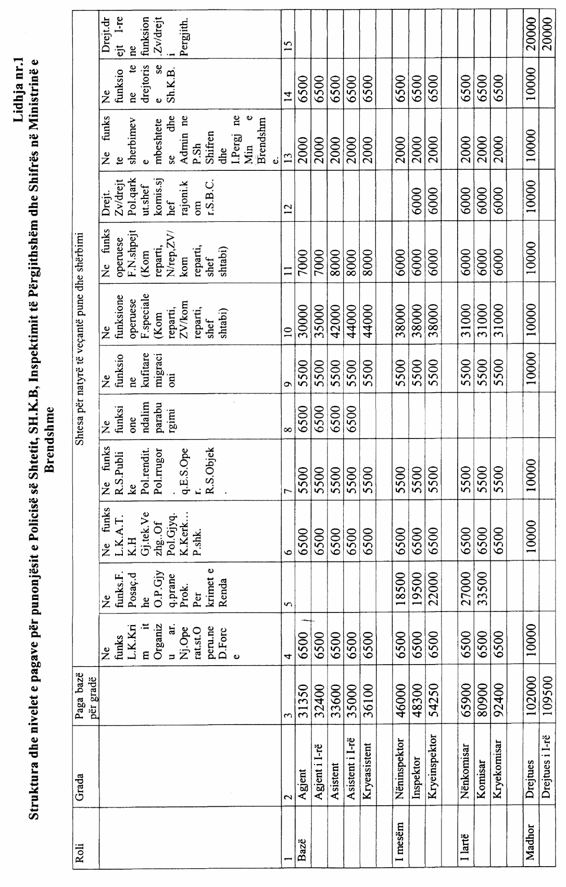

VENDIM

Nr.451, datë 18.7.2007

PËR NJË NDRYSHIM NË VENDIMIN NR.561, DATË 16.8.2006 TË KËSHILLIT TË MINISTRAVE “PËR PAGAT SIPAS GRADAVE PËR PUNONJËSIT, OFICERË DHE NËNOFICERË, TË GARDËS SË REPUBLIKËS SË SHQIPËRISË”

Në mbështetje të pikës 2 të nenit 100 të Kushtetutës, të pikës 5 të nenit 34 të ligjit nr.8869, datë 21.3.2002 “Për Gardën e Republikës së Shqipërisë”, të ndryshuar, të neneve 11 e 26, pika 1, të ligjit nr.9366, datë 31.3.2005 “Për gradat dhe karrierën në Gardën e Republikës së Shqipërisë”, të nenit 5/1 të ligjit nr.8487, datë 13.5.1999 “Për kompetencat për caktimin e pagave të punës”, të ndryshuar, dhe të ligjit nr.9645, datë 27.11.2006 “Për Buxhetin e Shtetit të vitit 2007”, me propozimin e Ministrit të Brendshëm dhe të Ministrit të Financave, Këshilli i Ministrave

VENDOSI:

1. Lidhja nr.1 “Niveli i pagës për gradë, sipas roleve për punonjësit e Gardës së Republikës”, që përmendet në pikën 1 të vendimin nr.561, datë 16.8.2006 të Këshillit të Ministrave, të ndryshuar, zëvendësohet me lidhjen, me të njëjtin numër dhe titull, që i bashkëlidhet këtij vendimi dhe është pjesë përbërëse e tij.
2. Efektet financiare, për vitin 2007, që rrjedhin nga zbatimi i këtij vendimi, të përballohen nga fondet e parashikuara në ligjin nr.9645, datë 27.11.2006 “Për Buxhetin e Shtetit të vitit 2007”, për rritjen dhe reformën në sistemin e pagave.
3. Ngarkohen Ministria e Brendshme dhe Ministria e Financave për zbatimin e këtij vendimi.
Ky vendim hyn në fuqi pas botimit në Fletoren Zyrtare dhe i shtrin efektet financiare nga data 1 korrik 2007.

KRYEMINISTRI
Sali Berisha

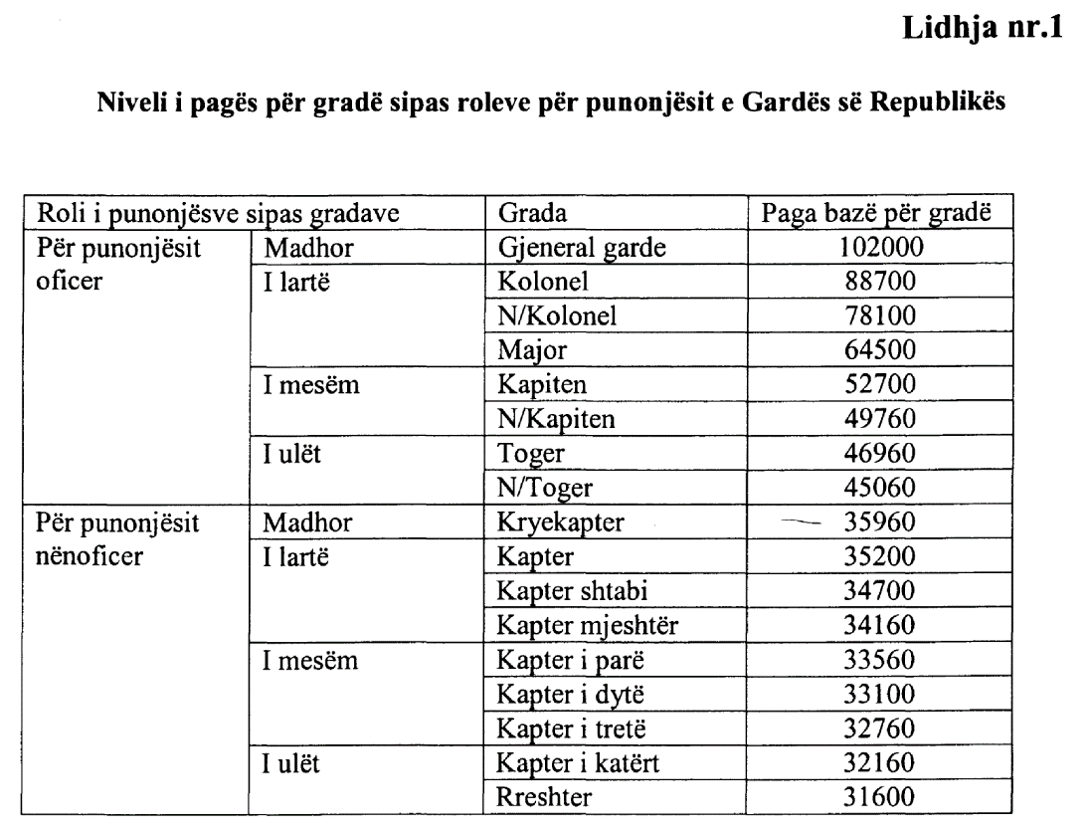

VENDIM

Nr.452, datë 18.7.2007

PËR DISA NDRYSHIME NË VENDIMIN NR.369, DATË 14.6.2006 TË KËSHILLIT TË MINISTRAVE “PËR MIRATIMIN E STRUKTURËS DHE TË NIVELIT TË PAGAVE TË PUNONJËSVE TË SISTEMIT TATIMOR ”

Në mbështetje të nenit 100 të Kushtetutës dhe të nenit 5/1 të ligjit nr.8487, datë 13.5.1999 “Për kompetencat për caktimin e pagave të punës”, të ndryshuar, me propozimin e Ministrit të Brendshëm e të Ministrit të Financave, Këshilli i Ministrave

VENDOSI:

Në vendimin nr.369, datë 14.6.2006 të Këshillit të Ministrave, të bëhen këto ndryshime:
a) Lidhja nr.1 “Struktura dhe nivelet e pagave për punonjësit e Drejtorisë së Përgjithshme të Tatimeve”, që përmendet në pikën 1, zëvendësohet me lidhjen me të njëjtin numër dhe titull, që i bashkëlidhet këtij vendimi dhe është pjesë përbërëse e tij.
b) Lidhja nr.2 “Struktura dhe nivelet e pagave për punonjësit e degëve të tatimeve”, që përmendet në pikën 2, zëvendësohet me lidhjen me të njëjtin numër dhe titull, që i bashkëlidhet këtij vendimi dhe është pjesë përbërëse e tij.
Ky vendim hyn në fuqi pas botimit në Fletoren Zyrtare dhe i shtrin efektet financiare nga data 1 korrik 2007.

KRYEMINISTRi
Sali Berisha

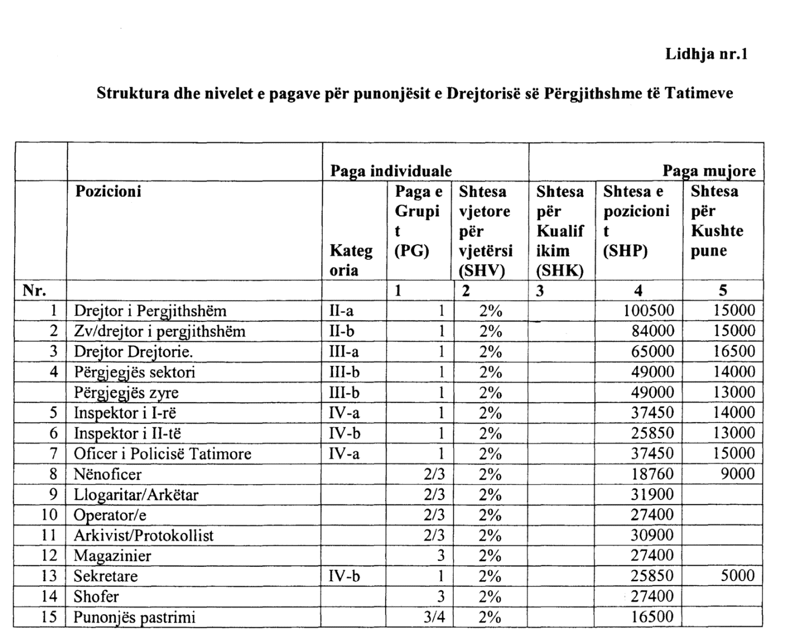

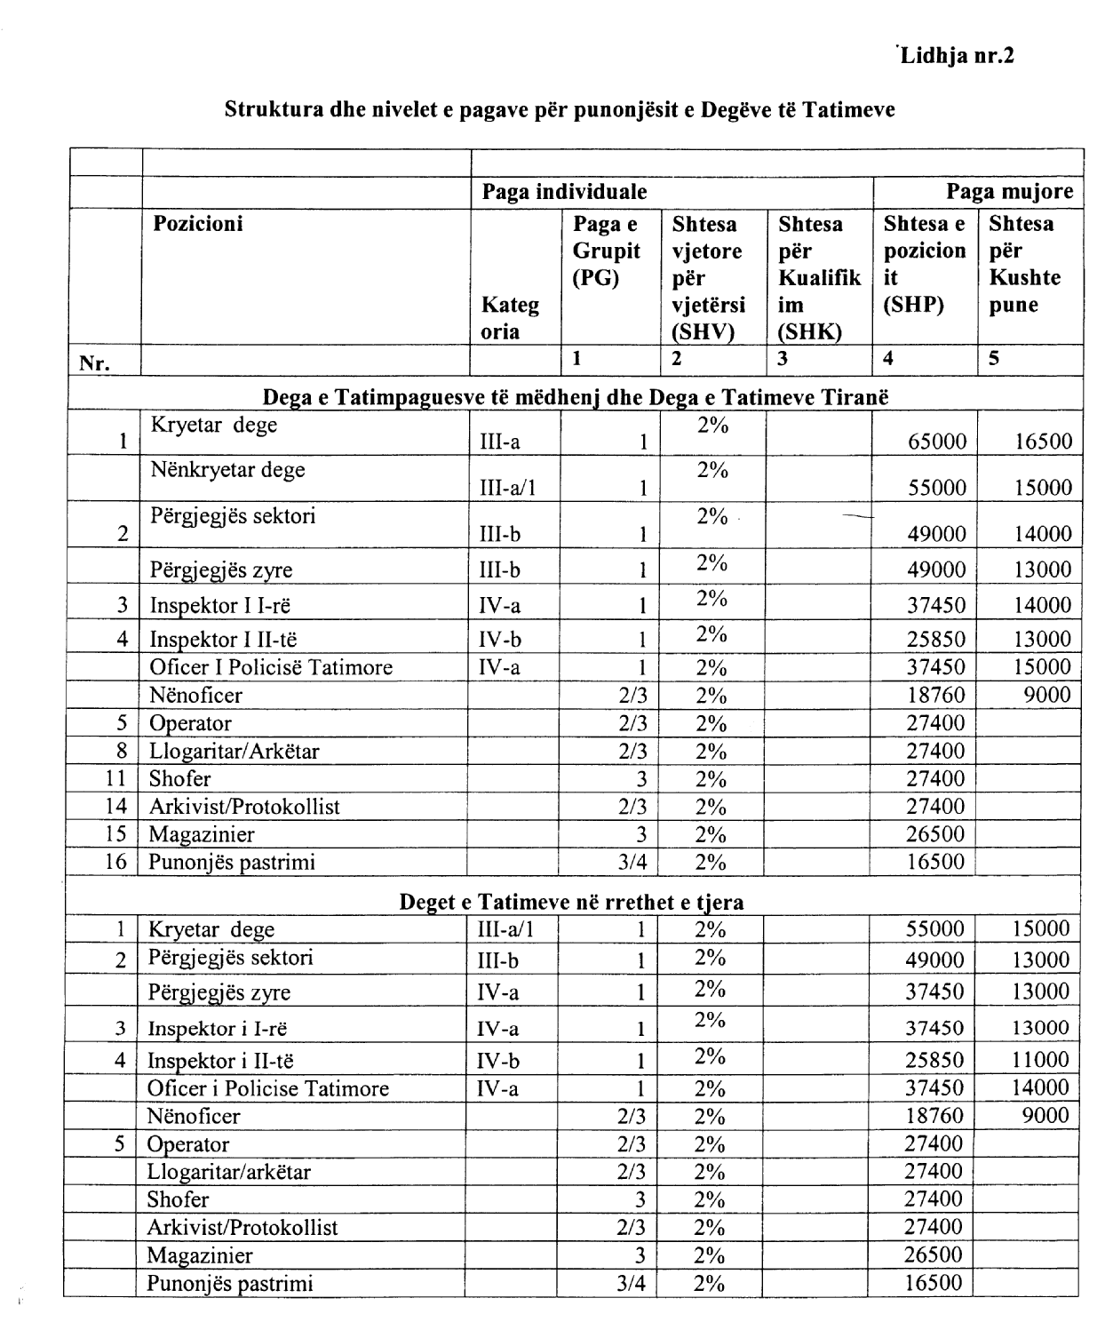

VENDIM

Nr.453, datë 18.7.2007

PËR NJË NDRYSHIM NË VENDIMIN NR.358, DATË 28.7.1999 TË KËSHILLIT TË MINISTRAVE “PËR MIRATIMIN E STRUKTURËS SË PAGËS SË PUNONJËSVE TË DOGANAVE”, TË NDRYSHUAR

Në mbështetje të nenit 100 të Kushtetutës dhe të nenit 5/1 të ligjit nr.8487, datë 13.5.1999 “Për kompetencat për caktimin e pagave të punës”, të ndryshuar, me propozimin e Ministrit të Brendshëm dhe të Ministrit të Financave, Këshilli i Ministrave

VENDOSI:

1. Lidhja nr.1 “Struktura dhe nivelet e pagave për punonjësit e sistemit të doganave”, që i bashkëlidhet vendimit nr.358, datë 28.7.1999 të Këshillit të Ministrave, të ndryshuar, zëvendësohet me lidhjen nr.1, që i bashkëlidhet këtij vendimi dhe është pjesë përbërëse e tij.
2. Efektet financiare, për vitin 2007, që rrjedhin nga zbatimi i këtij vendimi, të përballohen nga fondet e parashikuara në ligjin nr.9645, datë 27.11.2006 “Për Buxhetin e Shtetit të vitit 2007”, për rritjen dhe reformën në sistemin e pagave.
3. Ngarkohet Ministria e Financave për zbatimin e këtij vendimi.
Ky vendim hyn në fuqi pas botimit në Fletoren Zyrtare dhe i shtrin efektet financiare nga data 1 korrik 2007.

KRYEMINISTRi
Sali Berisha

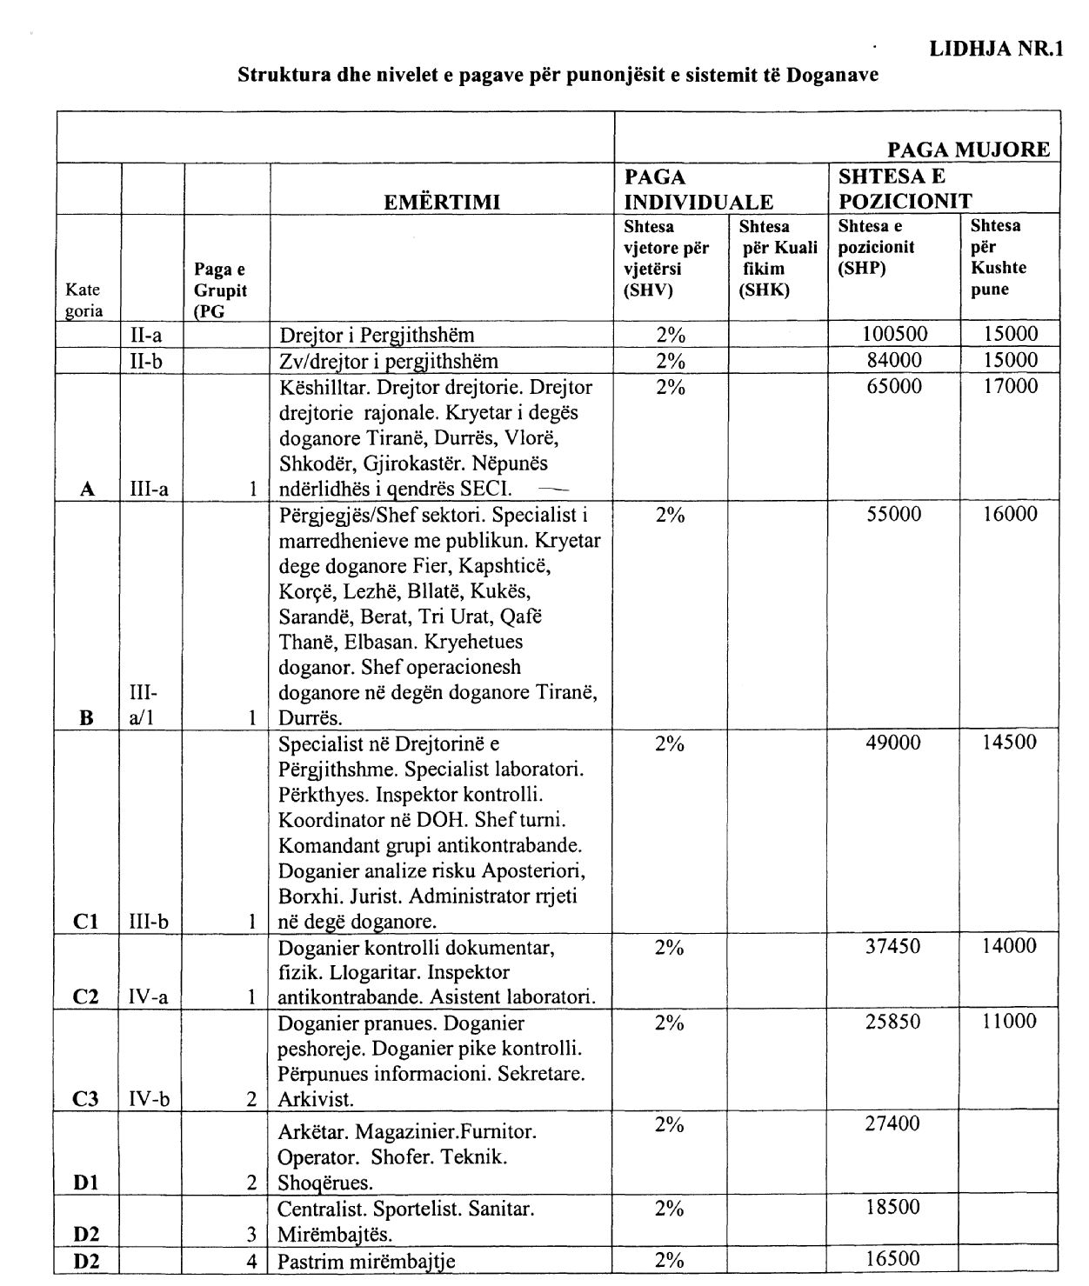

VENDIM

Nr.454, datë 18.7.2007

PËR NJË NDRYSHIM NË VENDIMIN NR.839, DATË 11.12.2003 TË KËSHILLIT TË MINISTRAVE “PËR PAGAT E USHTARAKËVE AKTIVË TË FORCAVE TË ARMATOSURA TË REPUBLIKËS SË SHQIPËRISË”, TË NDRYSHUAR

Në mbështetje të nenit 100 të Kushtetutës, të pikës 3 të nenit 20 të ligjit nr.9210, datë 23.3.2004 “Për statusin e ushtarakut të Forcave të Armatosura të Republikës së Shqipërisë”, të nenit 5/1 të ligjit nr.8487 datë 13.5.1999 “Për kompetencat për caktimin e pagave të punës”, të ndryshuar, dhe të ligjit nr.9645, datë 27.11.2006 “Për Buxhetin e Shtetit të vitit 2007”, me propozimin e Ministrit të Brendshëm dhe të Ministrit të Financave, Këshilli i Ministrave

VENDOSI:

1. Lidhja nr.1 “Paga bazë sipas gradës dhe viteve të shërbimit për ushtarakët aktivë të Forcave të Armatosura”, që përmendet në pikën 1 të vendimit nr.839, datë 11.12.2003 të Këshillit të Ministrave, të ndryshuar, zëvendësohet me lidhjen me të njëjtin numër dhe titull, që i bashkëlidhet këtij vendimi dhe është pjesë përbërëse e tij.
2. Efektet financiare, për vitin 2007, që rrjedhin nga zbatimi i këtij vendimi, të përballohen nga fondet e parashikuara në ligjin nr.9645, datë 27.11.2006 “Për Buxhetin e Shtetit të vitit 2007”, për rritjen dhe reformën në sistemin e pagave.
3. Ngarkohen Ministria e Mbrojtjes dhe Ministra e Financave për zbatimin e këtij vendimi.
Ky vendim hyn në fuqi pas botimit në Fletoren Zyrtare dhe i shtrin efektet financiare nga data 1 korrik 2007.

KRYEMINISTRI
Sali Berisha

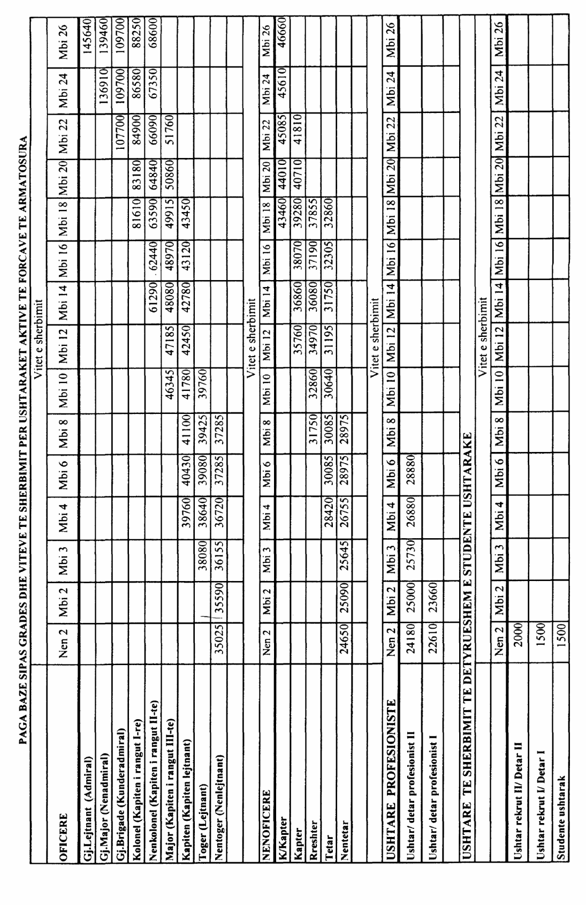

vendim

Nr.455, datë 18.7.2007

PËR PAGAT DHE SHTESAT MBI PAGË TË PUNONJËSVE TË SHËRBIMIT PYJOR

Në mbështetje të nenit 100 të Kushtetutës, të pikës 4 të nenit 7 të ligjit nr.9385, datë 4.5.2005 "Për pyjet dhe shërbimin pyjor", të ndryshuar, të nenit 5/1 të ligjit nr.8487, datë 13.5.1999 “Për kompetencat për caktimin e pagave të punës”, të ndryshuar, dhe të ligjit nr.9645, datë 27.11.2006 “Për Buxhetin e Shtetit të vitit 2007”, me propozimin e Ministrit të Brendshëm dhe Ministrit të Financave, Këshilli i Ministrave

VENDOSI:

1. Struktura dhe nivelet e pagave për punonjësit e shërbimit pyjor janë, përkatësisht, sipas lidhjes nr.1 “Struktura dhe nivelet e pagave për punonjësit e shërbimit pyjor”, që i bashkëlidhet këtij vendimi dhe është pjesë përbërëse e tij.
2. Punonjësve të shërbimit pyjor, që marrin pagat sipas lidhjes nr.1 të këtij vendimi, për çdo vit pune, u jepet shtesë mbi pagën bazë mujore, në masën 1 (një) për qind, për çdo vit pune, por jo më shumë se 25 vjet. Për llogaritjen e kësaj shtese të njihet vjetërsia e përgjithshme në punë.
3. Punonjësve të shërbimit pyjor, që marrin pagat sipas lidhjes nr.1 të këtij vendimi, për funksion drejtues, u jepet shtesë, mbi pagën bazë mujore, në masën 5 - 40 për qind mbi pagën bazë për klasë, sipas grupimit të mëposhtëm:
Grupi i parë deri në 5;
Grupi i dytë 5 deri në 10;
Grupi i tretë 10 deri në 15;
Grupi i katërt 15 deri në 20;
Grupi i pestë 20 deri në 30;
Grupi i gjashtë 30 deri në 40.
4. Drejtori i Departamentit të Administratës Publike dhe Ministri i Mjedisit, Pyjeve dhe Administrimit të Ujërave përcaktojnë klasën përkatëse të pagës, për çdo pozicion pune, për punonjësit e drejtorive të shërbimit pyjor, sipas vendit të punës, nivelit arsimor, vështirësisë në detyrë dhe rrethanave të tjera, të kësaj natyre.
5. Për kushte të veçanta të shërbimit, punonjësit e shërbimit pyjor përfitojnë shtesë mbi pagë bazë, deri në 30 për qind. Masa e shtesës, për çdo vend pune, caktohet nga Ministri i Mjedisit, Pyjeve dhe Administrimit të Ujërave.
6. Vendimi nr.185, datë 16.4.1993 i Këshillit të Ministrave “Për pagat dhe shtesat mbi pagë të ushtarakëve të shërbimit pyjor”, i ndryshuar, shfuqizohet.
7. Efektet financiare, për vitin 2007, që rrjedhin nga zbatimi i këtij vendimi, të përballohen nga fondet e parashikuara në ligjin nr.9645, datë 27.11.2006 “Për Buxhetin e Shtetit të vitit 2007”, për rritjen dhe reformën në sistemin e pagave.
8. Ngarkohen Ministria e Mjedisit, Pyjeve dhe Administrimit të Ujërave dhe Ministria e Financave për zbatimin e këtij vendimi.
Ky vendim hyn në fuqi pas botimit në Fletoren Zyrtare dhe i shtrin efektet nga data 1 korrik 2007.

KRYEMINISTRI
Sali Berisha

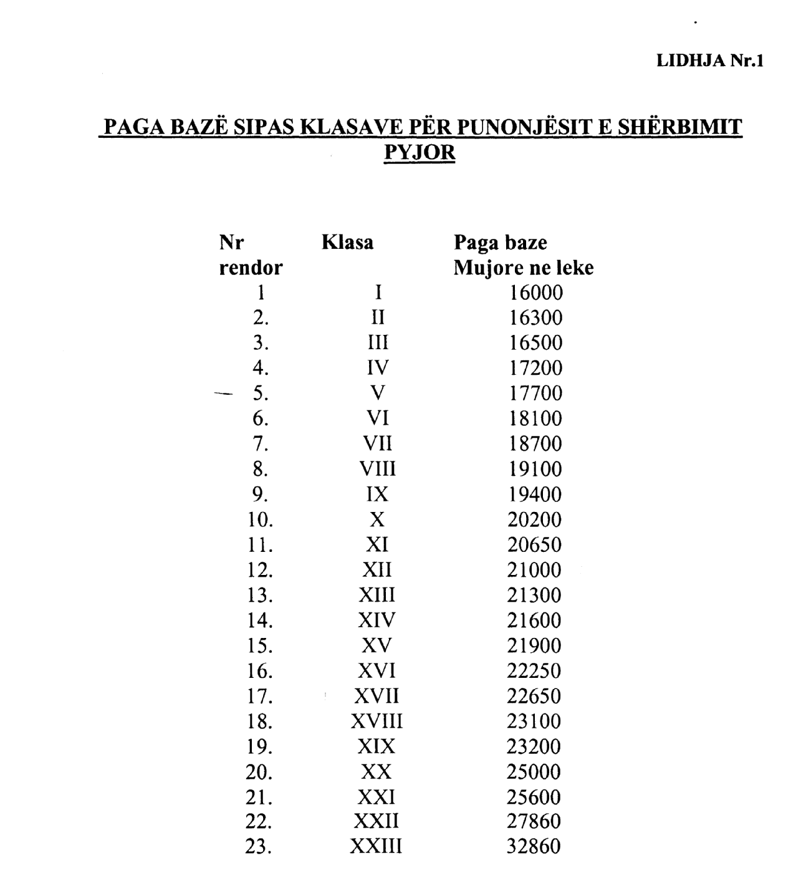

VENDIM

Nr.475, datë 13.7.2007

PËR MIRATIMIN E STRUKTURËS DHE TË NIVELEVE TË PAGAVE TË NËPUNËSVE CIVILË, ZËVENDËSMINISTRIT DHE NËPUNËSVE TË KABINETEVE, NË KRYEMINISTRI, APARATET E MINISTRIVE TË LINJËS, ADMINISTRATËS SË PRESIDENTIT, KUVENDIT DHE KOMISIONIT QENDROR TË ZGJEDHJEVE

Në mbështetje të nenit 100 të Kushtetutës, të neneve 18 e 29 të ligjit nr.8549, datë 11.11.1999 “Statusi i nëpunësit civil”, të nenit 5/1 të ligjit nr.8487, datë 13.5.1999 “Për kompetencat për caktimin e pagave të punës”, të ndryshuar, dhe të ligjit nr.9645, datë 27.11.2006 “Për Buxhetin e Shtetit të vitit 2007”, me propozimin e Ministrit të Brendshëm dhe Ministrit të Financave, Këshilli i Ministrave

VENDOSI:

1. Struktura e pagave dhe nivelet e tyre për nëpunësit civilë në Kryeministri, aparatet e ministrive të linjës, administratës së Presidentit, Kuvendit dhe Komisionit Qendror të Zgjedhjeve të jenë sipas lidhjes nr.1, që i bashkëlidhet këtij vendimi dhe është pjesë përbërëse e tij.
2. Paga e grupit (kolona 2) e lidhjes nr.1, diplomë e shkollës së lartë, është 10 050 (dhjetë mijë e pesëdhjetë) lekë.
3. Shtesa për vjetërsi në punë (kolona 3) e lidhjes nr.1, jepet në masën 2 për qind, pas çdo viti pune, deri në 25 vjet, dhe llogaritet mbi pagën e grupit.
4. Shtesa për kualifikim (kolona 4) e lidhjes nr.1, përcaktohet si më poshtë vijon:
Nëpunësit civilë dhe funksionarët politikë, në Kryeministri, ministritë e linjës, administratën e Presidentit dhe të Kuvendit, përfitojnë shtesë për kualifikimin, gradën, apo titullin shkencor, të përcaktuar sipas lidhjes nr.4, që i bashkëlidhet këtij vendimi dhe është pjesë përbërëse e tij.
Kriteret e përfitimit të shtesës janë:
a) Për nëpunësit civilë, kjo shtesë jepet kur përputhen kualifikimi, grada apo titulli shkencor, me përshkrimin e punës së nëpunësit, pas miratimit, rast pas rasti, nga Departamenti i Administratës Publike, për Kryeministrinë dhe ministritë e linjës; dhe nga njësitë e personelit, për Presidencën dhe Kuvendin.
b) Kur funksionari politik apo nëpunësi civil ka kualifikim, gradë, apo titull më të lartë, se ai i përcaktuar për pozicionin/funksionin e tij, sipas lidhjes nr.4, që i bashkëlidhet vendimit, ai do të përfitojë vetëm shtesën e përcaktuar për pozicionin/funksionin.
c) Kur funksionari politik apo nëpunësi civil ka kualifikim, gradë, apo titull më të ulët se ai i përcaktuar për pozicionin/funksionin e tij sipas lidhjes nr.4, që i bashkëlidhet vendimit, ai do të përfitojë shtesën në përputhje me kualifikimin, gradën, apo titullin që ka.
ç) Në çdo rast sa më sipër, pavarësisht nga kualifikimi, grada, apo titulli që ka funksionari politik apo nëpunësi civil, ai përfiton shtesën vetëm për gradën, apo titullin shkencor më të lartë që ka.
5. Shtesa për pozicion është sipas kolonës 5 të lidhjes nr.1.
6. “Specialistët”, “Përgjegjësit e sektorit”, apo “Drejtorët” në Kryeministri, aparatet e ministrive të linjës, administratën e Presidentit, Kuvendit dhe Komisionit Qendror të Zgjedhjeve, që punojnë në pozicione, që lidhen me procesin e informatizimit të veprimtarisë së administratës publike dhe kërkojnë, në mënyrë të detyrueshme, arsimin e lartë në degët “Inxhinieri elektronike”, apo “Informatikë”, përfitojnë një shtesë për “kushte pune”, prej 15 000 (pesëmbëdhjetë mijë) lekë mbi pagën mujore të kategorisë përkatëse. Zbatimi i kësaj shtese për pozicionet konkrete bëhet pas miratimit paraprak të Departamentit të Administratës Publike dhe Ministrisë së Financave, sipas përshkrimit të pozicioneve të punës.
7. Kategorizimi (kolona 1) brenda çdo klase bëhet në përputhje me lidhjen nr.2, që i bashkëlidhet këtij vendimi dhe është pjesë përbërëse e tij.
Kategoritë e pagave për pozicionet e punës me titull të njëjtë përcaktohen në kuadër të miratimit të strukturës dhe të organikës së secilit institucion.
8. Kategorizimi për pozicionet e veçanta të jetë sipas lidhjes nr.3, që i bashkëlidhet këtij vendimi dhe është pjesë përbërëse e tij.
9. Struktura dhe nivelet e pagave për zëvendësministrin dhe nëpunësit e kabineteve në Kryeministri, aparatet e ministrive të linjës, administratën e Presidentit, Kuvendit dhe Komisionit Qendror të Zgjedhjeve përcaktohen, si më poshtë vijon:
- Zëvendësministri 129 000 lekë;
- Drejtori i kabinetit të Kryeministrit barazohet në pagë me nëpunësin civil të kategorisë I-a;
- Këshilltari i Kryeministrit, shefi i protokollit të Kryeministrit dhe drejtori i kabinetit të zëvendëskryeministrit barazohen në pagë me zëvendësministrin;
- Ndihmësi i Kryeministrit dhe këshilltari i zëvendëskryeministrit barazohen në pagë me nëpunësin civil të kategorisë I-b;
- Ndihmësi i zëvendëskryeministrit dhe drejtori i kabinetit të ministrit barazohen në pagë me nëpunësin civil të kategorisë II-a;
- Këshilltari i ministrit dhe zëdhënësi barazohen në pagë me nëpunësin civil të kategorisë II-b;
- Sekretar i Kryeministrit, Presidentit, Kryetarit
të Kuvendit, Zëvendëskryeministrit,
nënkryetarit të Kuvendit 59 000 lekë;
- Sekretar i ministrit, sekretar, sekretar i Këshilltarit
të Presidentit 47 500 lekë.
Shtesa për vjetërsi në punë për pozicionet “Sekretar i Kryeministrit”, “Sekretar i Presidentit”, “Sekretar i Kryetarit të Kuvendit”, “Sekretar i zëvendëskryeministrit”, “Sekretar i nënkryetarit të Kuvendit”, “Sekretar i ministrit”, “Sekretar” dhe “Sekretar i këshilltarit të Presidentit” jepet në masën 2 për qind, pas çdo viti pune, deri në 25 vjet dhe llogaritet mbi vlerën 10 050 lekë.
Këto nivele pagash zbatohen edhe për funksionet ekuivalente të administratës së Presidentit, Kuvendit dhe Komisionit Qendror të Zgjedhjeve.
10. Funksionarët politikë, nëpunësit e kabineteve dhe nëpunësit civilë, që përfshihen në fushën e veprimit të këtij vendimi, nuk përfitojnë shtesa të tjera mbi pagë, të përcaktuara me vendime të tjera të Këshillit të Ministrave.
11. Ngarkohen Departamenti i Administratës Publike, Ministria e Financave dhe Ministria e Arsimit dhe Shkencës të nxjerrin udhëzimin përkatës për zbatimin e pikës 4 të këtij vendimi.
12. Ngarkohen Ministria e Financave dhe Departamenti i Administratës Publike për zbatimin e këtij vendimi.
13. Duke filluar nga data 1 korrik 2007, nëpunësit civilë në pozicionet “Përgjegjës sektori”, për të cilët në urdhrat përkatës të Kryeministrit për miratimin e strukturave dhe organeve të Kryeministrisë dhe ministrive të linjës, është përcaktuar kategoria III-b, të paguhen me kategorinë III-a/1, të përcaktuar sipas lidhjes nr.1, që i bashkëlidhet këtij vendimi.
14. Vendimi nr.711, datë 27.12.2001 i Këshillit të Ministrave “Për miratimin e strukturës dhe të niveleve të pagave të nëpunësve civilë, në institucionet e administratës qendrore, administratën e Presidentit dhe Kuvendit, dhe disa shtesa dhe ndryshime në vendimin nr.726, datë 21.12.2000 të Këshillit të Ministrave “Për pagat e punonjësve të institucioneve buxhetore”, ndryshuar me vendimet përkatëse”, të ndryshuar, si dhe të gjitha dispozitat që bien në kundërshtim me këtë vendim, shfuqizohen.
15. Efektet financiare që rrjedhin nga zbatimi i këtij vendimi, fillojnë për:
- pozicionet “Inspektor”, në Drejtorinë e Përgjithshme të Inspektimit, në Ministrinë e Brendshme, fillojnë nga data 5.2.2007. Përjashtimisht për periudhën 5 shkurt 2007-1 korrik 2007, vlera e kategorisë së pagës për këta nëpunës të jetë sipas vendimit nr.711, datë 27.12.2001 të Këshillit të Ministrave, të ndryshuar;
- Kryeministrinë, fillojnë nga data 2.4.2007. Përjashtimisht për periudhën 2 prill 2007-1 korrik 2007, vlerat e kategorive të pagave për nëpunësit te këtij institucioni të jenë sipas vendimit nr.711, datë 27.12.2001 të Këshillit të Ministrave, të ndryshuar;
- Ministrinë e Financave, fillojnë nga data 1.5.2007. Përjashtimisht për periudhën 1 maj 2007- 1 korrik 2007, vlera e kategorive të pagave për nëpunësit e këtij institucioni të jenë sipas vendimit nr.711, datë 27.12.2001 të Këshillit të Ministrave, të ndryshuar.
- Parashikimet e tjera, fillojnë nga data 1 korrik 2007.
16. Efektet financiare që rrjedhin nga zbatimi i këtij vendimi, për vitin 2007:
- për emërtesat e reja, të shtuara në lidhjen nr.3, të përballohen nga fondet e miratuara për secilin institucion;
- për efekt të politikave të pagave, të përballohen nga fondet e miratuara për politikën e pagave, për vitin 2007.
Ky vendim hyn në fuqi pas botimit në Fletoren Zyrtare.

KRYEMINISTRi
Sali Berisha

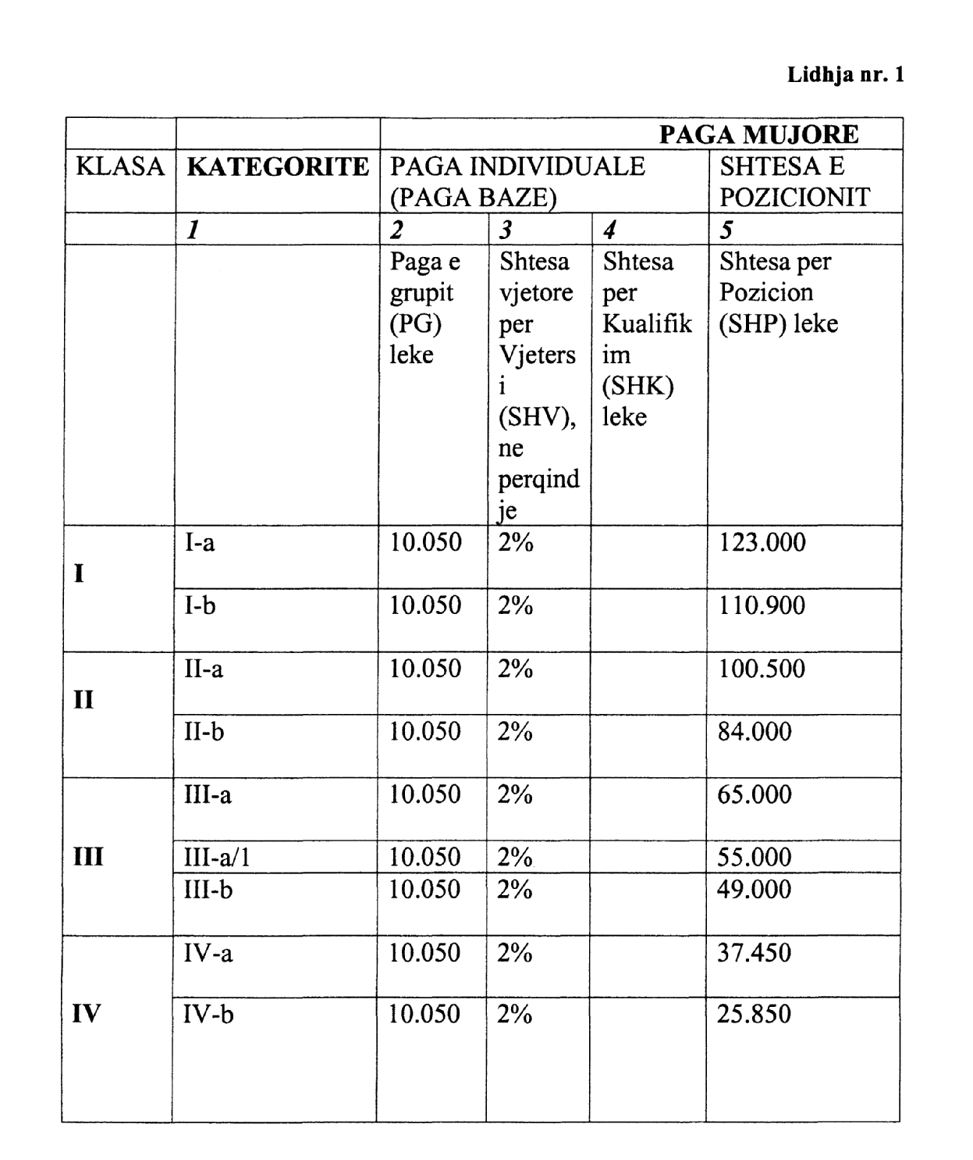

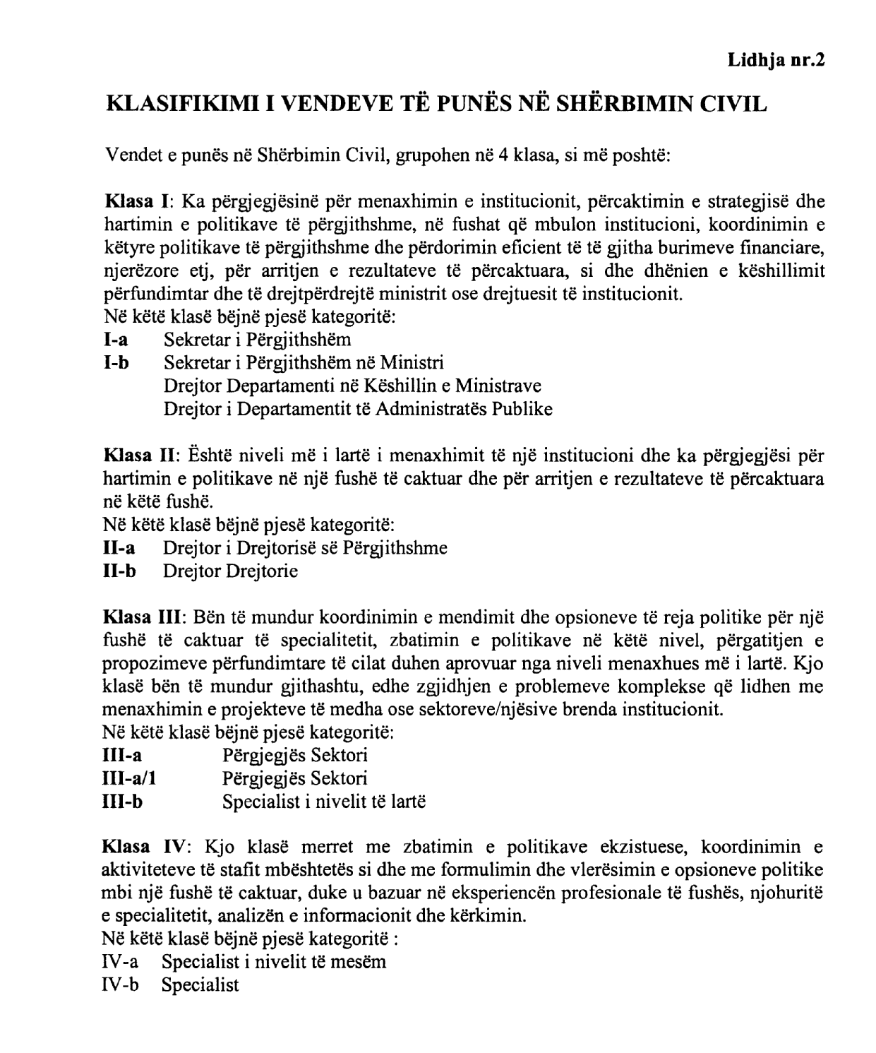

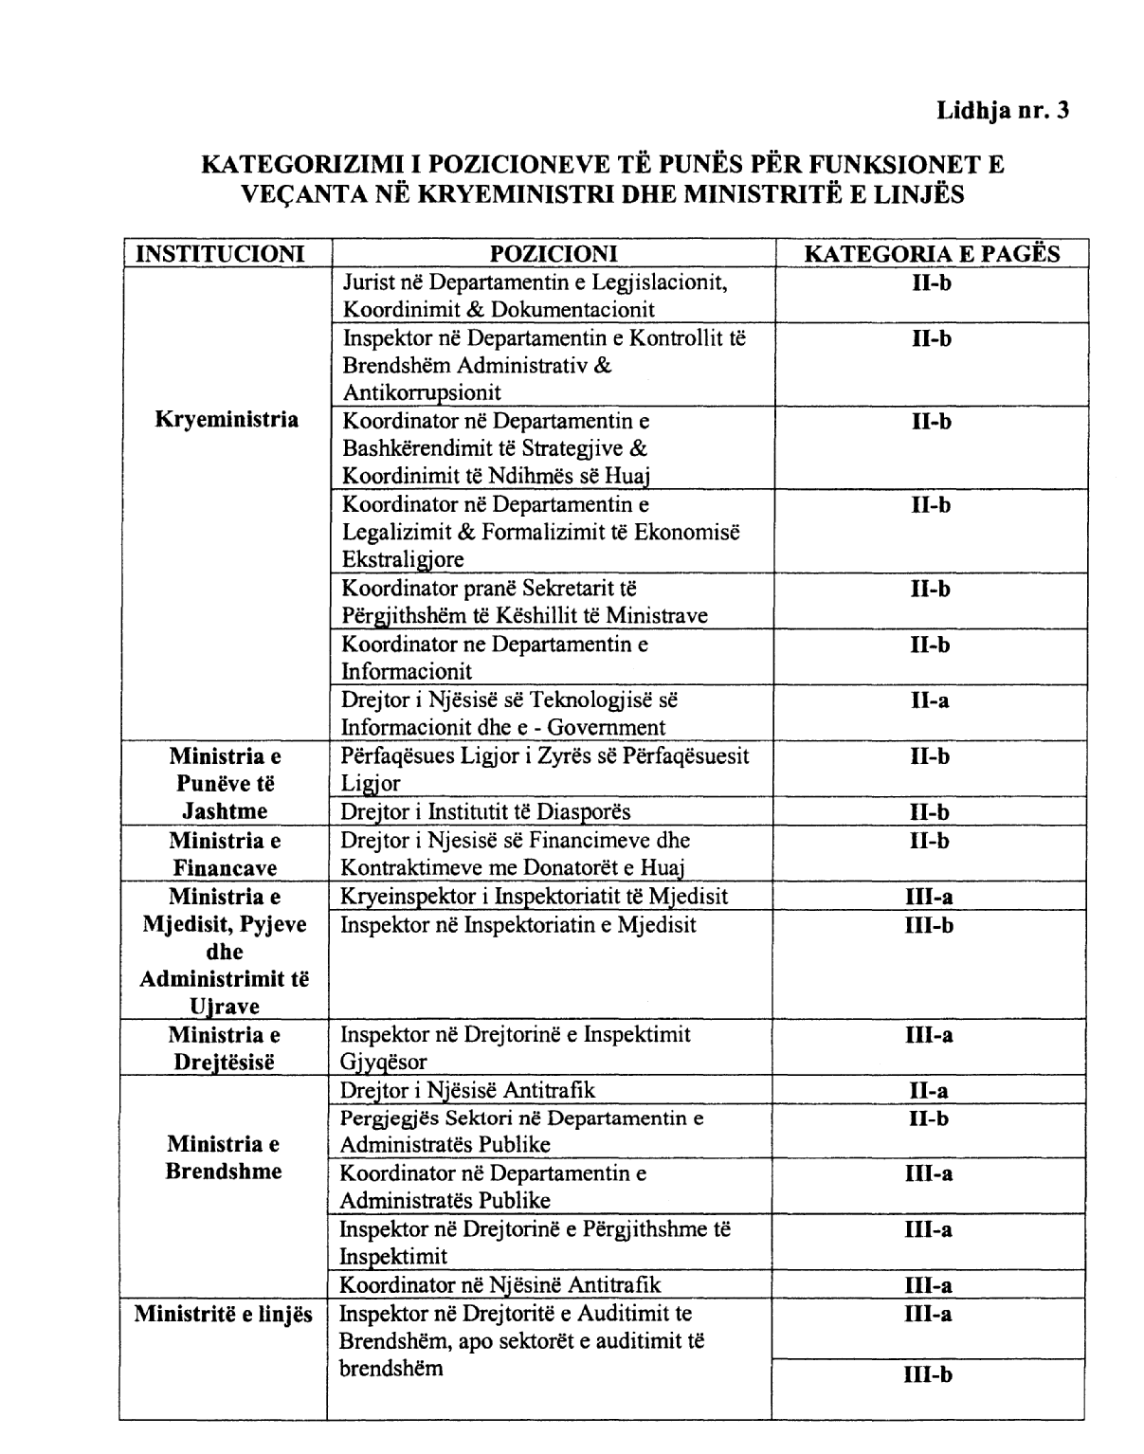

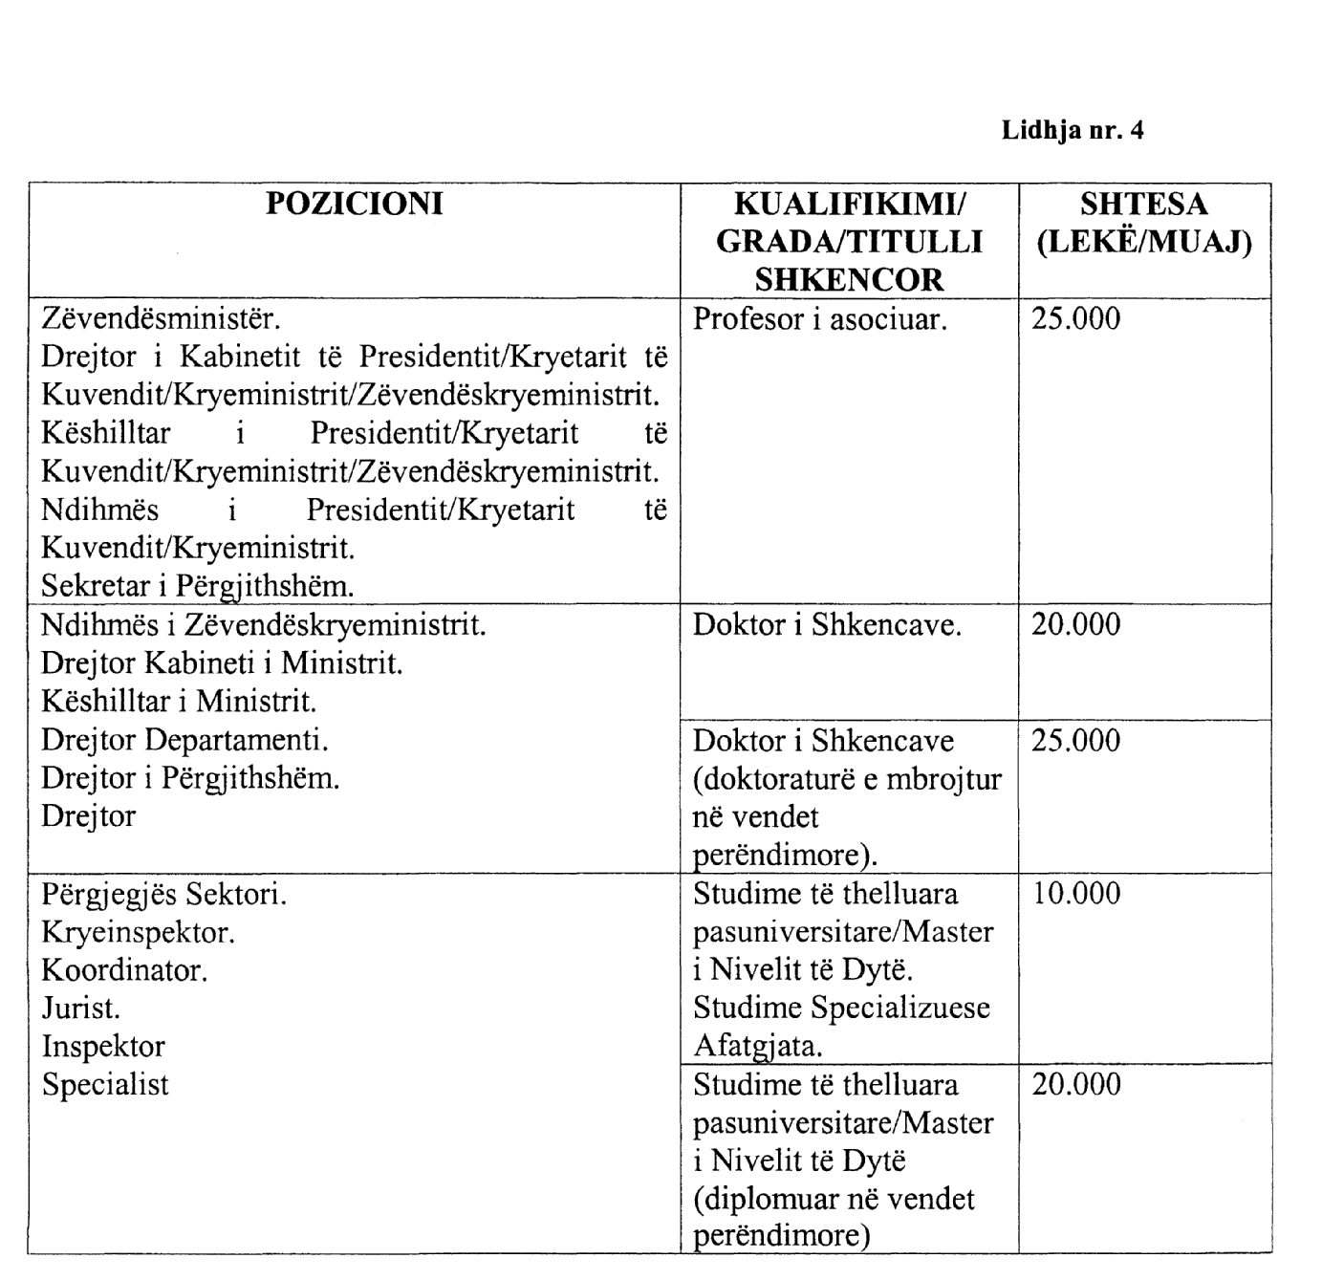

VENDIM

Nr.476, datë 18.7.2007

PËR DISA SHTESA DHE NDRYSHIME NË VENDIMIN NR.371, DATË 14.6.2006 TË KËSHILLIT TË MINISTRAVE “PËR MIRATIMIN E STRUKTURËS DHE TË NIVELEVE TË PAGAVE TË NËPUNËSVE TË DISA INSTITUCIONEVE, NË VARËSI TË KËSHILLIT TË MINISTRAVE/KRYEMINISTRIT”

Në mbështetje të nenit 100 të Kushtetutës, të nenit 5/1 të ligjit nr.8487, datë 13.5.1999 “Për kompetencat për caktimin e pagave të punës”, të ndryshuar, dhe të ligjit nr.9645, datë 27.11.2006 “Për Buxhetin e Shtetit të vitit 2007”, me propozimin e Ministrit të Brendshëm dhe Ministrit të Financave, Këshilli i Ministrave

VENDOSI:

Në vendimin nr.371, datë 14.6.2006 të Këshillit të Ministrave, të bëhen këto shtesa dhe ndryshime:
1. Në fund të pikës 1 të shtohet edhe “Agjencia Kombëtare e Shoqërisë së Informacionit”.
2. Lidhja nr.1, që përmendet në pikën 2, zëvendësohet me lidhjen me të njëjtin numër dhe titull, që i bashkëlidhet këtij vendimi dhe është pjesë përbërëse e tij.
3. Lidhja nr.2, që përmendet në pikën 3, zëvendësohet me lidhjen me të njëjtin numër dhe titull, që i bashkëlidhet këtij vendimi dhe është pjesë përbërëse e tij.
4. Pika 6 ndryshohet, si më poshtë vijon:
“6. Shtesa për kualifikim (kolona 3), e lidhjeve nr.1 e nr.2, përcaktohet si më poshtë vijon:
Nëpunësit e institucioneve të përmendura në pikën 1, të këtij vendimi, përfitojnë shtesë për kualifikimin, gradën apo titullin shkencor, sipas lidhjes nr.3, që i bashkëlidhet këtij vendimi dhe është pjesë përbërëse e tij. Kriteret janë:
a) Shtesë përfitohet kur kualifikimi, grada apo titulli shkencor, përputhen me përshkrimin e punës së nëpunësit, por pas miratimit, rast pas rasti, nga Departamenti i Administratës Publike.
b) Kur nëpunësi ka kualifikim, gradë apo titull më të lartë se ai i përcaktuar për pozicionin e tij sipas lidhjes nr.3, që i bashkëlidhet vendimit, ai do të përfitojë vetëm shtesën e përcaktuar për pozicionin.
c) Kur nëpunësi ka kualifikim, gradë apo titull më të ulët se ai i përcaktuar për pozicionin e tij sipas lidhjes nr.3, që i bashkëlidhet vendimit, ai do të përfitojë shtesën në përputhje me kualifikimin, gradën apo titullin që ka.
ç) Në çdo rast si më sipër, pavarësisht nga kualifikimi, grada, apo titulli, që ka nëpunësi, ai përfiton shtesën vetëm për gradën apo titullin shkencor më të lartë.”.
5. Pika 8 ndryshohet, si më poshtë vijon:
“8. Për pozicionet “Zëvendëstitullar i institucionit”, “Drejtor drejtorie”, “Përgjegjës sektori” dhe “Specialist”, në drejtoritë dhe sektorët teknikë të Agjencisë së Prokurimit Publik, të zbatohet shtesë për kushte pune, në masën 10 000 (dhjetë mijë) lekë në muaj.
“Specialistët”, “Përgjegjësit e sektorit” apo “Drejtorët” në institucionet e përcaktuara në pikën 1 të këtij vendimi, që punojnë në pozicione, që lidhen me procesin e informatizimit të veprimtarisë së administratës publike dhe kërkojnë, në mënyrë të detyrueshme, arsimin e lartë, në degët “Inxhinieri elektronike” apo “Informatikë”, përfitojnë një shtesë për “kushte pune”, prej 10 000 lekësh mbi pagën mujore të kategorisë përkatëse. Zbatimi i kësaj shtese për këto pozicione bëhet pas miratimit të Departamentit të Administratës Publike dhe Ministrisë së Financave, sipas përshkrimit të pozicioneve të punës.”.
6. Ngarkohen Ministria e Arsimit dhe Shkencës, Ministria e Financave dhe Departamenti i Administratës Publike të nxjerrin udhëzimin përkatës për zbatimin e pikës 4 të këtij vendimi.
7. Efektet financiare, për vitin 2007, që rrjedhin nga zbatimi i këtij vendimi, të përballohen nga fondet e planifikuara për rritjen e pagave, sipas ligjit nr.9645, datë 27.11.2006 “Për Buxhetin e Shtetit të vitit 2007”.
Ky vendim hyn në fuqi pas botimit në Fletoren Zyrtare dhe i shtrin efektet financiare nga data 1 korrik 2007.

KRYEMINISTRi
Sali Berisha

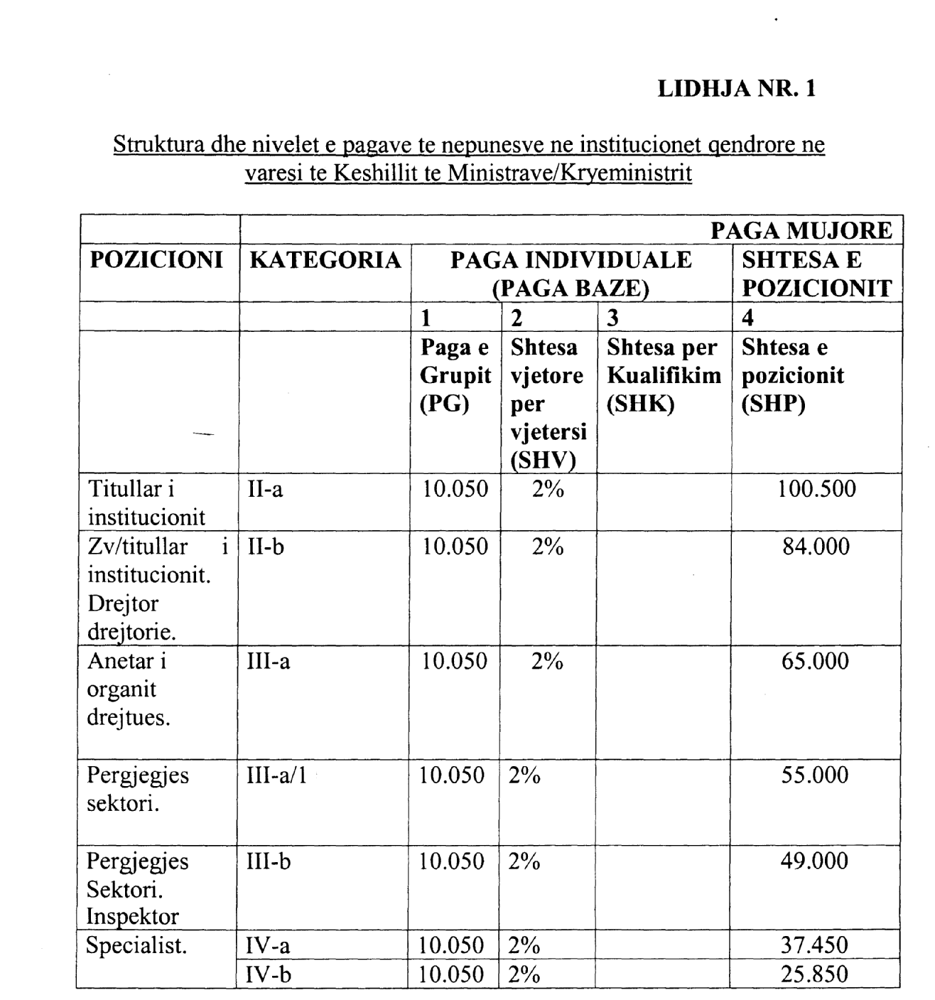

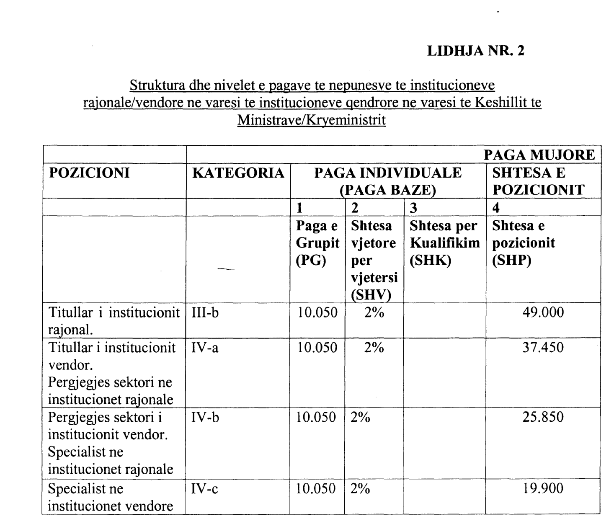

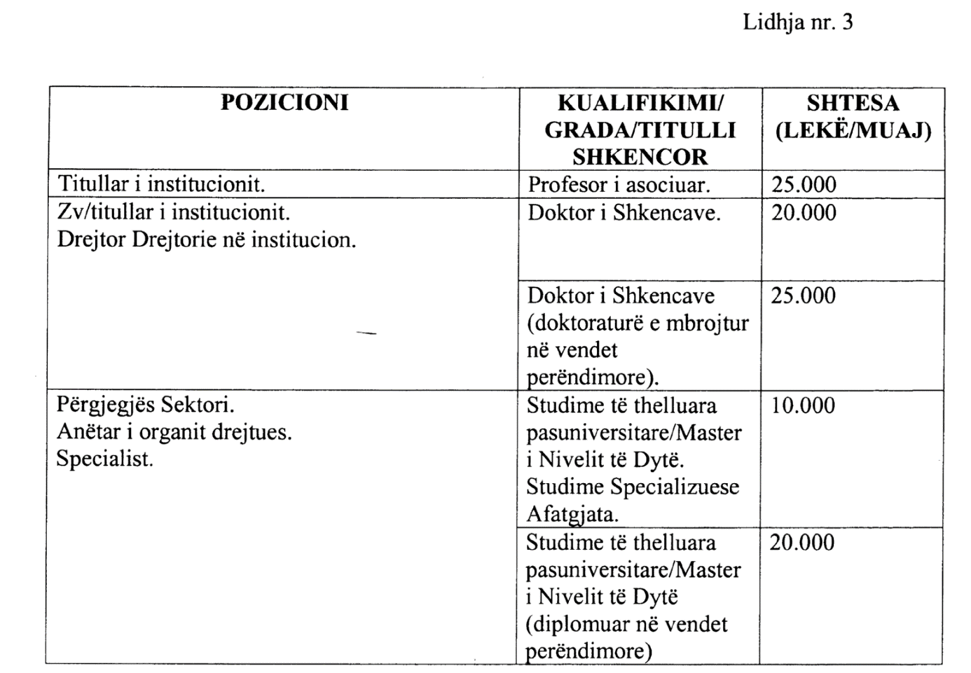

veNDIM

Nr.477, datë 13.7.2007

PËR DISA NDRYSHIME NË VENDIMIN NR.726, DATË 21.12.2000 “PËR PAGAT E PUNONJËSVE TË INSTITUCIONEVE BUXHETORE”, TË NDRYSHUAR

Në mbështetje të nenit 100 të Kushtetutës, të nenit 5/1 të ligjit nr.8487, datë 13.5.1999 “Për kompetencat për caktimin e pagave të punës”, të ndryshuar, dhe të ligjit nr.9645, datë 27.11.2006 “Për Buxhetin e Shtetit të vitit 2007”, me propozimin e Ministrit të Brendshëm dhe të Ministrit të Financave, Këshilli i Ministrave

VENDOSI:

1. Në vendimin nr.726, datë 21.12.2000, të ndryshuar, të bëhen këto ndryshime:
a) Lidhja I “Renditja e funksioneve sipas klasifikimit”, që përmendet në pikën 1, zëvendësohet me lidhjen me të njëjtin numër dhe emërtim, që i bashkëlidhet këtij vendimi dhe është pjesë përbërëse e tij.
b) Lidhja nr.2 “Klasifikimi i pagave të punonjësve të administratës së lartë shtetërore dhe institucioneve qendrore”, që përmendet në pikën 1, shfuqizohet.
c) Lidhja II/M “Paga bazë për punonjësit e ministrive, institucioneve të tjera qendrore dhe prefekturave”, që përmendet në pikën 2, zëvendësohet me lidhjen II/M “Paga bazë për punonjësit e ministrive, institucioneve të tjera qendrore, Shërbimit Gjeologjik Shqiptar dhe punonjësit mbështetës të prefekturave”, që i bashkëlidhet këtij vendimi dhe është pjesë përbërëse e tij.
ç) Lidhja II “Paga bazë sipas klasave” që përmendet në pikën 2, zëvendësohet me lidhjen II, që i bashkëlidhet këtij vendimi dhe është pjesë përbërëse e tij.
d) Lidhja II-5 “Niveli i pagave për punonjësit e ministrive dhe institucioneve të tjera qendrore dhe prefekturave”, që përmendet në pikën 2, zëvendësohet me lidhjen me të njëjtin numër dhe titull, që bashkëlidhet këtij vendimi dhe është pjesë përbërëse e këtij vendimi.
dh) Pika 12 shfuqizohet.
e) Në pikën 13 , vlera 250 lekë bëhet 300 lekë.
ë) Pika 17 ndryshohet, si më poshtë vijon:
“17. Punonjësit mësimorë efektivë, që për nevoja të procesit mësimor japin orë mësimi mbi normën mësimore vjetore, të miratuar me aktet përkatëse, paguhen për çdo orë mësimi, të kryer mbi këtë normë, si më poshtë vijon:
• Në universitete dhe shkolla të tjera të larta:
- punonjësit mësimorë efektivë me titujt “Profesor” dhe “Profesor i asociuar”, 1000 lekë për çdo orë 60-minutëshe;
- punonjësit mësimorë efektivë me gradën shkencore “Lektor”, 800 lekë për çdo orë 60-minutëshe;
- punonjësit mësimorë efektivë “Pedagog” dhe “Asistent”, 500 lekë për çdo orë 60-minutëshe.
• Në shkollat e mesme, 300 lekë.
• Në shkollat 9-vjeçare, 250 lekë.
Punonjësit mësimorë në shkollat e larta, në sistemin me kohë të pjesshme, të cilët për nevoja të procesit mësimor japin orë mësimi jashtë kohës normale të punës, paguhen për çdo orë mësimore me 400 lekë/ora.
Punonjësit e jashtëm, që japin mësim në universitete dhe shkolla të tjera të larta, për çdo orë mësimi të paguhen në të njëjtën masë me punonjësit efektivë të këtyre institucioneve.”.
f) Në pikën 19, pas fjalëve “... Akademisë së Shkencave...” shtohen fjalët “...Qendrat Spitalore Universitare...“.
g) Pika 22 ndryshohet, si më poshtë:
“22. Shoferët e titullarëve të klasifikuar në grupin “A”, për efekt të ligjit nr.9584, datë 17.7.2006 “Për pagat, shpërblimet dhe strukturat e institucioneve të pavarura kushtetuese dhe të institucioneve të tjera të pavarura, të krijuara me ligj”, kur nuk janë punonjës të Gardës së Republikës, por janë punonjës civilë, përfitojnë pagën sipas klasës VII të lidhjes II/M, që i bashkëlidhet këtij vendimi.
- Shoferët e titullarëve të klasifikuar në grupin “B” dhe në grupin “C”, për efekt të ligjit nr.9584, datë 17.7.2006, shoferi i kryetarit të Akademisë së Shkencave dhe shoferët e funksionarëve të barazuar me ta në pagë me ligje të veçanta, përfitojnë pagën sipas klasës së VI-të të lidhjes II/M, që i bashkëlidhet këtij vendimi.
- Shoferët e titullarëve të klasifikuar në grupin “D” dhe “E”, për efekt të ligjit nr.9584, datë 17.7.2006, si dhe shoferët e titullarëve të tjerë, përkatësisht: zëvendësministrit, sekretarëve të Përgjithshëm në ministritë e linjës, sekretarëve të Përgjithshëm në institucionet e pavarura kushtetuese dhe në institucionet e tjera të pavarura të krijuara me ligje të veçanta, prefektit të qarkut Tiranë, rektorëve të Universiteteve, titullarëve të institucioneve qendrore, në varësi të Këshillit të Ministrave/Kryeministrit dhe në varësi të ministrave të linjës, titullarëve të gjykatave të apelit, të gjykatave të apelit për krimet e rënda, të gjykatave të rretheve gjyqësore, të gjykatave për krimet e rënda, drejtorit të zyrës së administrimit të buxhetit gjyqësor, përfitojnë pagën sipas klasës V të lidhjes II/M, që i bashkëlidhet këtij vendimi.”.
gj) Pika 23 shfuqizohet.
h) Në lidhjen II-A, kreu II, “Shtesa të tjera”, pika 16, ndryshohet, si më poshtë vijon:
- “Shoferët e titullarëve të klasifikuar në grupin “A”, për efekt të ligjit nr.9584, datë 17.7.2006 “Për pagat, shpërblimet dhe strukturat e institucioneve të pavarura kushtetuese dhe të institucioneve të tjera të pavarura, të krijuara me ligj”, kur nuk janë punonjës të Gardës së Republikës, por janë punonjës civilë, përfitojnë 50 për qind shtesë mbi pagën bazë të klasës përkatëse.
- Shoferët e titullarëve të klasifikuar në grupet “B” e “C”, për efekt të ligjit nr.9584, datë 17.7.2006, si dhe shoferi i kryetarit të Akademisë së Shkencave e shoferët e funksionarëve, të barazuar me ta në pagë, me ligje të veçanta, përfitojnë 40 për qind shtesë mbi pagën bazë të klasës përkatëse.
- Shoferët e titullarëve të klasifikuar në grupin “D” e “E”, për efekt të ligjit nr.9584, datë 17.7.2006, si dhe shoferët e titullarëve të tjerë përkatësisht: zëvendësministrit, sekretarëve të Përgjithshëm në ministritë e linjës, sekretarëve të Përgjithshëm në institucionet e pavarura kushtetuese dhe në institucionet e tjera të pavarura, të krijuara me ligje të veçanta, prefektit të qarkut Tiranë, rektorëve të universiteteve, titullarëve të institucioneve qendrore, në varësi të Këshillit të Ministrave/Kryeministrit dhe në varësi të ministrave të linjës, titullarëve të gjykatave të apelit, të gjykatave të apelit për krimet e rënda, të gjykatave të rretheve gjyqësore, të gjykatave për krimet e rënda, drejtorit të zyrës së administrimit të buxhetit gjyqësor, dhe shoferët e tjerë të aparatit të Presidencës, Kuvendit dhe Kryeministrisë, përfitojnë 30 për qind shtesë mbi pagën bazë të klasës përkatëse.”.
2. Efektet financiare, për vitin 2007, që rrjedhin nga zbatimi i këtij vendimi, të përballohen nga fonde për rritjen dhe reformën në sistemin e pagave, të parashikuara në ligjin nr.9645, datë 27.11.2006, “Për Buxhetin e Shtetit të vitit 2007”.
3. Efektet financiare, që rrjedhin nga zbatimi i shkronjës “ë” të pikës 1 të këtij vendimi, për punonjësit mësimorë efektivë të universiteteve dhe shkollave të tjera të larta, të përballohen nga të ardhurat e vetë e universiteteve dhe shkollave të tjera të larta, dhe të fillojnë të zbatohen për vitin akademik 2007-2008.
4. Efektet financiare për pozicionin “Këshilltar i shefit të Shtabit të Përgjithshëm të Forcave të Armatosura” të fillojnë nga data e emërimit të nëpunësit në detyrë.
Ky vendim hyn në fuqi pas botimit në Fletoren Zyrtare dhe i shtrin efektet financiare nga data 1 korrik 2007.

KRYEMINISTRi
Sali Berisha

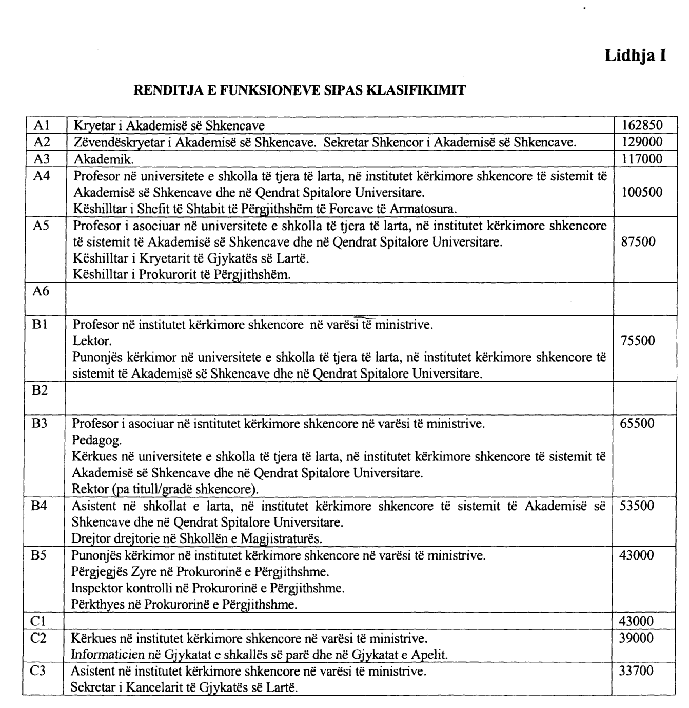

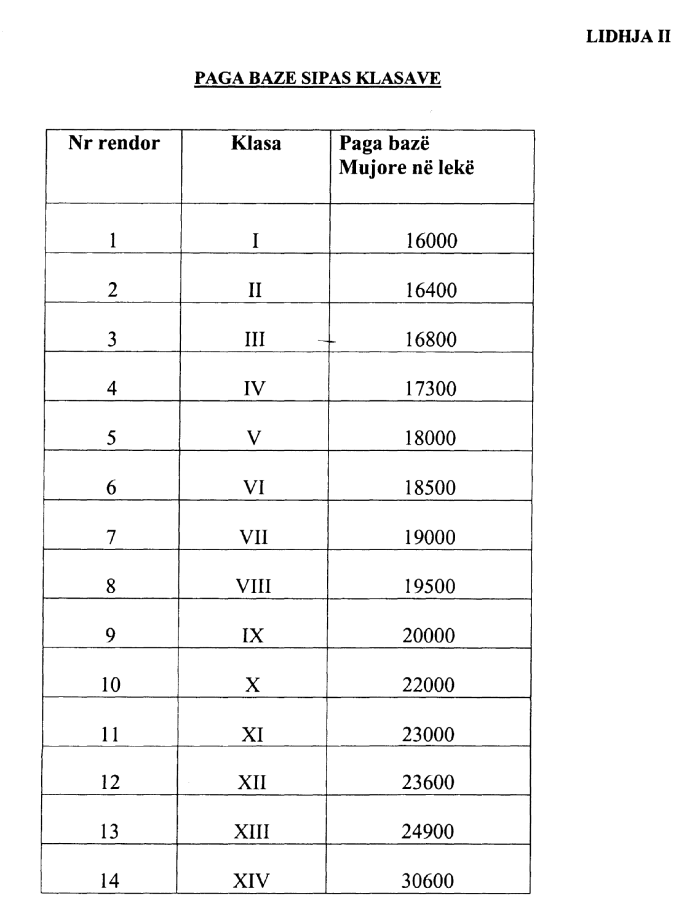

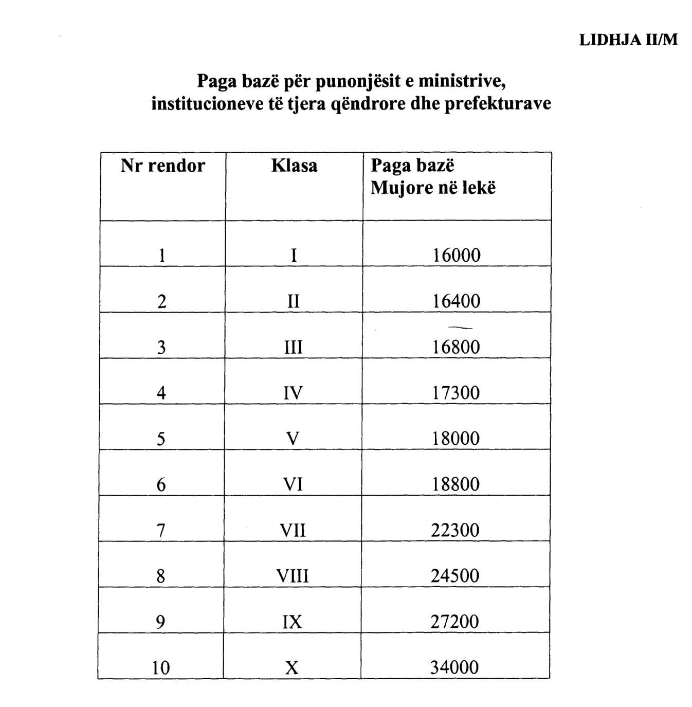

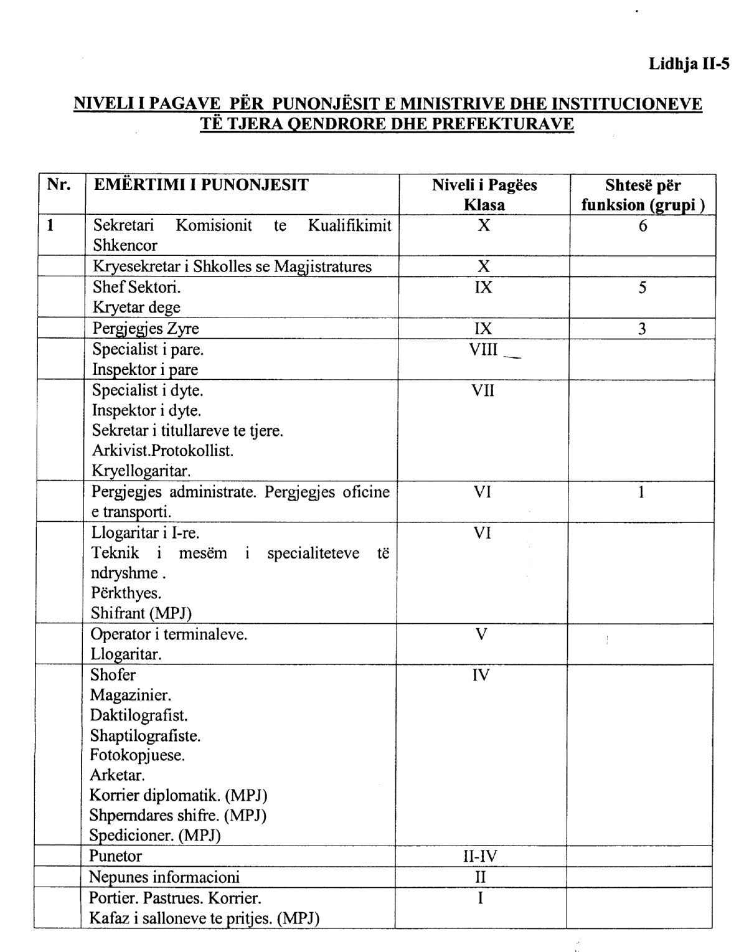

VENDIM

Nr.478, datë 18.7.2007

PËR MIRATIMIN E STRUKTURËS DHE TË NIVELEVE TË PAGAVE TË NËPUNËSVE TË DISA INSTITUCIONEVE, NË VARËSI TË MINISTRAVE TË LINJËS
Në mbështetje të nenit 100 të Kushtetutës, të nenit 5/1 të ligjit nr.8487, datë 13.5.1999 “Për kompetencat për caktimin e pagave të punës”, të ndryshuar, dhe të ligjit nr.9645, datë 27.11.2006 “Për Buxhetin e Shtetit të vitit 2007”, me propozimin e Ministrit të Brendshëm dhe të Ministrit të Financave, Këshilli i Ministrave

VENDOSI:

1. Në fushën e veprimit të këtij vendimi përfshihen institucionet qendrore dhe ato rajonale/vendore, në varësi të ministrave të linjës, të cilët, në kuptim të këtij vendimi, kategorizohen, si më poshtë vijon:
a) Institucione qendrore, të grupit të parë, ku bëjnë pjesë: Drejtoria e Përgjithshme e Aviacionit Civil, Agjencia e Legalizimit, Urbanizimit dhe Integrimit të Zonave Informale, Drejtoria e Përgjithshme e Rrugëve, Drejtoria e Përgjithshme e Ujësjellës-Kanalizimeve, Drejtoria e Përgjithshme e Inspektoratit Shtetëror të Punës, Drejtoria e Përgjithshme e Shërbimit Kombëtar të Punësimit, Drejtoria e Përgjithshme e Shërbimit Social Shtetëror, Drejtoria e Përgjithshme e Burgjeve, Zyra Qendrore e Regjistrimit të Pasurive të Paluajtshme, Drejtoria e Përgjithshme e Standardizimit, Drejtoria e Patentave dhe Markave, Enti i Turizmit, Komiteti Shtetëror i Kulteve, Instituti i Trajnimit të Administratës Publike, Agjencia e Kthimit dhe Kompensimit të Pronave, Agjencia e Trajtimit të Koncesioneve, Instituti i Sigurisë Ushqimore dhe Veterinarisë dhe Drejtoria e Përgjithshme e Metrologjisë dhe Kalibrimit.
b) Institucione qendrore, të grupit të dytë, ku bëjnë pjesë: Instituti i Studimeve të Transportit, Instituti i Studimeve të Urbanistikës, Arkivi Qendror Teknik i Ndërtimit, Instituti i Kurrikulave dhe Trajnimit, Agjencia e Akreditimit për Arsimin e Lartë, Agjencia Qendrore e Vlerësimit të Arritjeve të Nxënësve, Agjencia Kombëtare e Arsimit dhe Formimit Profesional, Zyra Shqiptare për të Drejtat e Autorit, Drejtoria e Përgjithshme e Përmbarimit Gjyqësor, Qendra e Publikimeve Zyrtare, Instituti i Mjekësisë Ligjore, Reparti i Inspektim-Shpëtim-Minierave, Policia Elektrike, Drejtoria e Përgjithshme e Rezervave të Shtetit, Agjencia e Inventarizimit dhe Transferimit të Pronave Publike, Instituti i Monumenteve të Kulturës, Arkivi Qendror Shtetëror i Filmit, Qendra Kombëtare e Kinematografisë, Teatri Kombëtar i Operas, Baletit dhe Ansamblit Popullor, Komiteti Olimpik Shqiptar, Galeria Kombëtare e Arteve, Muzeu Historik Kombëtar, Qendra Kombëtare e Kulturës për Fëmijë, Biblioteka Kombëtare, Teatri Kombëtar, Inspektorati Qendror Teknik, Qendrat e Transferimit të Teknologjive Bujqësore, Qendra Kombëtare e Regjistrimit, Agjencia Shqiptare e Biznesit dhe Investimeve, Drejtoria e Akreditimit dhe Komiteti Shqiptar i Birësimeve.
c) Institucione qendrore të grupit të tretë, ku bëjnë pjesë: Kapiteneria e Përgjithshme e Porteve, Durrës, Inspektorati Hekurudhor, Durrës, Qendra Pritëse e Viktimave të Trafikut, Enti Shtetëror i Farërave dhe Fidanëve, Agjencia Kombëtare e Duhan-Cigareve, Qendra Kombëtare e Veprimtarive Folklorike, Qendra Kombëtare e Inventarizimit të Pasurive Kulturore, Qendra e Realizimit të Veprave të Artit, Zyra e Administrimit dhe Koordinimit të Butrintit, Sarandë, Zyrat e Administrimit dhe Koordinimit të Parqeve Arkeologjike, Agjencia e Shërbimeve të Sportit, Tiranë, Fototeka Kombëtare “Marubi”, Shkodër, Muzeu Kombëtar “Gjergj Kastrioti”, Krujë, Qendra Kombëtare e Muzeumeve, Berat, Muzeu Kombëtar i Pavarësisë, Vlorë, Muzeu Kombëtar i Artit Mesjetar, Korçë, Agjencia e Mjedisit dhe e Pyjeve, Klubi Shumësportësh “Partizani” dhe federatat e sportit.
2. Struktura dhe nivelet e pagave të nëpunësve, në pozicionet “Specialist” deri në “Titullar i institucionit”, të institucioneve qendrore të grupit të parë, të përcaktuara në shkronjën “a” të pikës 1 të këtij vendimi, janë sipas lidhjes nr.1, që i bashkëlidhet këtij vendimi dhe është pjesë përbërëse e tij.
2/1. Struktura dhe nivelet e pagave të nëpunësve, në pozicionet “Specialist” deri në “Titullar i institucionit”, në Zyrën Qendrore të Regjistrimit të Pasurive të Paluajtshme, të jenë sipas lidhjes nr.1/1, që i bashkëlidhet këtij vendimi dhe është pjesë përbërëse e tij.
2/2. Struktura dhe nivelet e pagave të nëpunësve, në pozicionet “Specialist” deri në “Titullar i institucionit”, në Drejtorinë e Përgjithshme të Burgjeve, të jenë sipas lidhjes nr.1/2, që i bashkëlidhet këtij vendimi dhe është pjesë përbërëse e tij.
2/3. Struktura dhe nivelet e pagave të nëpunësve, në pozicionet “Specialist” deri në “Titullar i institucionit”, në Agjencinë e Legalizimit, Urbanizimit dhe Integrimit të Zonave Informale, të jenë sipas lidhjes nr.1/3, që i bashkëlidhet këtij vendimi dhe është pjesë përbërëse e tij.
2/4. Struktura dhe nivelet e pagave të nëpunësve, në pozicionet “Specialist” deri në “Titullar i institucionit”, në Agjencinë e Kthimit dhe Kompensimit të Pronave, të jenë sipas lidhjes nr.1/4, që i bashkëlidhet këtij vendimi dhe është pjesë përbërëse e tij.
2/5. Struktura dhe nivelet e pagave të nëpunësve, në pozicionet “Specialist” deri në “Titullar i institucionit”, në Institutin e Sigurisë Ushqimore dhe Veterinarisë, të jenë sipas lidhjes nr.1/5, që i bashkëlidhet këtij vendimi dhe është pjesë përbërëse e tij.
3. Struktura dhe nivelet e pagave të nëpunësve, në pozicionet “Specialist” deri në “Titullar i institucionit”, të institucioneve qendrore të grupit të dytë, të përcaktuara në shkronjën “b” të pikës 1 të këtij vendimi, të jenë sipas lidhjes nr.2, që i bashkëlidhet këtij vendimi dhe është pjesë përbërëse e tij.
3/1. Struktura dhe nivelet e pagave të nëpunësve, në pozicionet “Specialist” deri në “Titullar i institucionit”, në Teatrin Kombëtar, Teatrin Kombëtar të Operas, Baletit dhe Ansamblit Popullor dhe në Qendrën Kombëtare të Kulturës për Fëmijë, të jenë sipas lidhjes nr.2/1-a, që i bashkëlidhet këtij vendimi dhe është pjesë përbërëse e tij.
Struktura dhe nivelet e pagave të punonjësve të trupës artistike në Teatrin Kombëtar, Teatrin Kombëtar të Operas, Baletit dhe Ansamblit Popullor dhe në Qendrën Kombëtare të Kulturës për Fëmijë, të jenë sipas lidhjes nr.2/1-b, që i bashkëlidhet këtij vendimi dhe është pjesë përbërëse e tij.
Vjetërsia në punë për punonjësit, që paguhen sipas lidhjes nr.2/1-b, jepet në masën 2 për qind, për çdo vit pune, deri në 25 vjet, dhe llogaritet mbi vlerën 10 050 (dhjetë mijë e pesëdhjetë) lekë. Punonjësit e trupës artistike të këtyre institucioneve përfitojnë shtesë, për kushte pune, në masën 6 000 (gjashtë mijë) lekë në muaj.
3/2. Struktura dhe nivelet e pagave të nëpunësve, në pozicionet “Specialist” deri në “Titullar i institucionit”, në qendrat e transferimit të teknologjive bujqësore, të jenë sipas lidhjes nr.2/2, që i bashkëlidhet këtij vendimi dhe është pjesë përbërëse e tij.
Niveli i pagave për punonjësit, që paguhen nga të ardhurat e veta për këto institucione, i referohet nivelit të pagave të punonjësve, që paguhen nga Buxheti i Shtetit.
4. Struktura dhe nivelet e pagave të nëpunësve, në pozicionet “Specialist” deri në “Titullar i institucionit”, të institucioneve qendrore të grupit të tretë, të përcaktuara në shkronjën “c” të pikës 1 të këtij vendimi, të jenë sipas lidhjes nr.3, që i bashkëlidhet këtij vendimi dhe është pjesë përbërëse e tij.
5. Struktura dhe nivelet e pagave të nëpunësve, në pozicionet “Specialist” deri në “Titullar i institucionit”, të institucioneve rajonale/vendore, në varësi të ministrave të linjës, të institucioneve rajonale/vendore, në varësi të institucioneve, të përcaktuara në pikën 1, si dhe të punonjësve, që kryejnë funksione të deleguara të pushtetit qendror në pushtetin vendor, të jenë sipas lidhjes nr.4, që i bashkëlidhet këtij vendimi dhe është pjesë përbërëse e tij.
5/1. Struktura dhe nivelet e pagave të nëpunësve, në pozicionet “Specialist” deri në “Titullar i institucionit”, në zyrat e regjistrimit të pasurive të paluajtshme në rrethe, të jenë sipas lidhjes nr.4/1, që i bashkëlidhet këtij vendimi dhe është pjesë përbërëse e tij.
5/2. Struktura dhe nivelet e pagave të nëpunësve, në pozicionet “Specialist” deri në “Titullar i institucionit”, në drejtoritë arsimore rajonale dhe zyrat arsimore, të jenë sipas lidhjes nr.4/2, që i bashkëlidhet këtij vendimi dhe është pjesë përbërëse e tij.
5/3. Struktura dhe nivelet e pagave të nëpunësve, në pozicionet “Specialist” deri në “Titullar i institucionit”, në drejtoritë e burgjeve dhe institucionet e riedukimit në rrethe, të jenë sipas lidhjes nr.4/3, që i bashkëlidhet këtij vendimi dhe është pjesë përbërëse e tij.
5/4 Struktura dhe nivelet e pagave të nëpunësve, në pozicionet “Specialist” deri në “Titullar i institucionit”, në zyrat rajonale/vendore të Agjencisë së Legalizimit, Urbanizimit dhe Integrimit të Zonave Informale, të jenë sipas lidhjes nr.4/4, që i bashkëlidhet këtij vendimi dhe është pjesë përbërëse e tij.
5/5. Struktura dhe nivelet e pagave të nëpunësve, në pozicionet “Specialist” deri në “Titullar i institucionit”, në zyrat rajonale të Agjencisë së Kthimit dhe Kompensimit të Pronave, të jenë sipas lidhjes nr.4/5, që i bashkëlidhet këtij vendimi dhe është pjesë përbërëse e tij.
6. Paga e grupit (kolona 1), diplomë e shkollës së lartë, e lidhjeve nr.1, nr.1/1, nr.1/2, nr.1/3, nr.1/4, nr.1/5, nr.2, nr.2/1-A, nr.2/2, nr.3, nr.4, nr.4/1, nr.4/2, nr.4/3, nr.4/4 dhe nr.4/5, është 10 050 (dhjetë mijë e pesëdhjetë) lekë.
7. Shtesa për vjetërsi në punë, (kolona 2), e lidhjeve nr.1, nr.1/1, nr.1/2, nr.1/3, nr.1/4, nr.1/5, nr.2, nr.2/1-A, nr.2/2, nr.3, nr.4, nr.4/1, nr.4/2, nr.4/3, nr.4/4 dhe nr.4/5, jepet në masën 2 për qind, pas çdo viti pune, deri në 25 vjet, dhe llogaritet mbi pagën e grupit.
8. Shtesa për kualifikim, (kolona 3), e lidhjeve nr.1, nr.1/1, nr.1/2, nr.1/3, nr.1/4, nr.1/5, nr.2, nr.2/1-A, nr.2/1-B, nr.2/2, nr.3, nr.4, nr.4/1, nr.4/2, nr.4/3, nr.4/4 dhe nr.4/5, përcaktohet, si më poshtë vijon: Nëpunësit në institucionet e përcaktuara në shkronjat “a”, “b” dhe “c” të pikës 1 të këtij vendimi, përfitojnë shtesë për kualifikimin, gradën, apo titullin shkencor, të përcaktuar sipas lidhjes nr.5, që i bashkëlidhet këtij vendimi dhe është pjesë përbërëse e tij. Kriteret e përfitimit të shtesës janë:
a) Kjo shtesë jepet kur kualifikimi, grada, apo titulli shkencor, përputhen
me përshkrimin e punës së nëpunësit, por pas miratimit, rast pas rasti, nga Departamenti i Administratës Publike.
b) Kur nëpunësi ka kualifikim, gradë, apo titull më të lartë se ai i përcaktuar për pozicionin e tij, sipas lidhjes nr.5, që i bashkëlidhet këtij vendimi, përfiton vetëm shtesën e përcaktuar për pozicionin.
c) Kur nëpunësi ka kualifikim, gradë, apo titull më të ulët se ai i përcaktuar për pozicionin e tij, sipas lidhjes nr.5, që i bashkëlidhet këtij vendimi, përfiton shtesën në përputhje me kualifikimin, gradën apo titullin që ka.
ç) Në çdo rast si më sipër, pavarësisht nga kualifikimi, grada, apo titulli, që ka nëpunësi, ai përfiton shtesën vetëm për gradën apo titullin shkencor më të lartë që ka.
9. Shtesa për pozicion është sipas kolonës 4, e lidhjeve nr.1, nr.1/1, nr.1/2, nr.1/3, nr.1/4, nr.1/5, nr.2, nr.2/1-A, nr.2/2, nr.3, nr.4, nr.4/1, nr.4/2, nr.4/3, nr.4/4 dhe nr.4/5.
10. Kategorizimi për secilin institucion, për pozicionet “Drejtor drejtorie”, “Përgjegjës sektori” dhe “Specialist”, përcaktohet në urdhrin e miratimit të strukturës dhe të organikës së institucionit.
11. Punonjësit, që punojnë në pozicionet “Specialist” deri në “Titullar i institucionit”, në institucionet rajonale/vendore dhe që nuk përmbushin kriterin e arsimit të lartë, të trajtohen në pagë sipas strukturës, së përcaktuar në lidhjet nr.4, nr.4/1, nr.4/2, nr.4/3, nr.4/4 dhe nr.4/5, që i bashkëlidhen këtij vendimi, por paga e grupit do të llogaritet me 50 për qind të pagës së grupit, për diplomën e shkollës së lartë, sipas përcaktimit të bërë në pikën 6 të këtij vendimi. Shtesa për vjetërsi në punë për këta punonjës të llogaritet mbi këtë pagë të reduktuar.
12. “Specialistët”, “Përgjegjësit e sektorit” apo “Drejtorët”, në institucionet e përcaktuara në pikën 1 të këtij vendimi, që punojnë në pozicione, që lidhen me procesin e informatizimit të veprimtarisë së administratës publike dhe kërkojnë, në mënyrë të detyrueshme, arsimin e lartë në degët “Inxhinieri elektronike” apo “Informatikë”, përfitojnë një shtesë, për kushte pune, prej 10 000 (dhjetë mijë) lekësh mbi pagën mujore të kategorisë përkatëse. Zbatimi i kësaj shtese për këto pozicione bëhet pas miratimit të Departamentit të Administratës Publike dhe Ministrisë së Financave, sipas përshkrimit të pozicioneve të punës.
Punonjësit në pozicionet “Përgjegjës sektori” dhe “Specialist/laborant”, në laboratorët e naftës dhe të gazit dhe laboratorët e lëkurë — tekstileve, si dhe punonjësit në pozicionet “Inspektor” të naftës dhe të gazit, në doganë, autobot, cisternë dhe depozitë tokësore, në Inspektoratin Qendror Teknik, përfitojnë shtesën për pasojat e punës në shëndet, sipas përcaktimeve në vendimin nr.726, datë 21.12.2000 të Këshillit të Ministrave “Për pagat e punonjësve të institucioneve buxhetore”, të ndryshuar.
13. Nëpunësit, që paguhen sipas lidhjeve nr.1, nr.1/1, nr.1/2, nr.1/3, nr.1/4, nr.1/5, nr.2, nr.2/1-A, nr.2/2, nr.3, nr.4, nr.4/1, nr.4/2, nr.4/3, nr.4/4 dhe nr.4/5, që i bashkëlidhen këtij vendimi, dhe pikave 11 e 12 të këtij vendimi, nuk përfitojnë shtesa të tjera, të përcaktuara me vendime të tjera të Këshillit të Ministrave.
14. Ngarkohen Ministria e Arsimit dhe Shkencës, Ministria e Financave dhe Departamenti i Administratës Publike të nxjerrin udhëzimin përkatës për zbatimin e pikës 8 të këtij vendimi.
15. Vendimi nr.407, datë 21.6.2006 i Këshillit të Ministrave “Për miratimin e strukturës dhe të niveleve të pagave të nëpunësve të disa institucioneve, në varësi të ministrave të linjës”, të ndryshuar, si dhe të gjitha dispozitat, që bien në kundërshtim me këtë vendim, shfuqizohen.
16. Efektet financiare, që rrjedhin nga zbatimi i këtij vendimi, për:
- Agjencinë Qendrore të Vlerësimit të Arritjeve të Nxënësve, të fillojnë nga data 15 mars 2007. Përjashtimit për periudhën 15 mars 2007-1 korrik 2007, vlerat e kategorive të pagave për nëpunësit e këtij institucioni të jenë sipas vendimit nr.407, datë 21.6.2007 të Këshillit të Ministrave, të ndryshuar;
- Institutin e Sigurisë Ushqimore dhe Veterinarisë, të fillojnë nga data 1 qershor 2007. Përjashtimit për periudhën 1 qershor 2007-1 korrik 2007, vlerat e kategorive të pagave për nëpunësit e këtij institucioni të jenë sipas vendimit nr.407, datë 21.6.2007 të Këshillit të Ministrave, të ndryshuar;
- Të gjitha parashikimet e tjera, të fillojnë nga data 1 korrik 2007.
17. Efektet financiare, për vitin 2007, që rrjedhin nga zbatimi i këtij vendimi, të përballohen nga fondet e parashikuara për rritjen e pagave, në ligjin nr.9645, datë 27.11.2006 “Për Buxhetin e Shtetit të vitit 2007”.
Ky vendim hyn në fuqi pas botimit në Fletoren Zyrtare.

KRyEMINISTRI
Sali Berisha

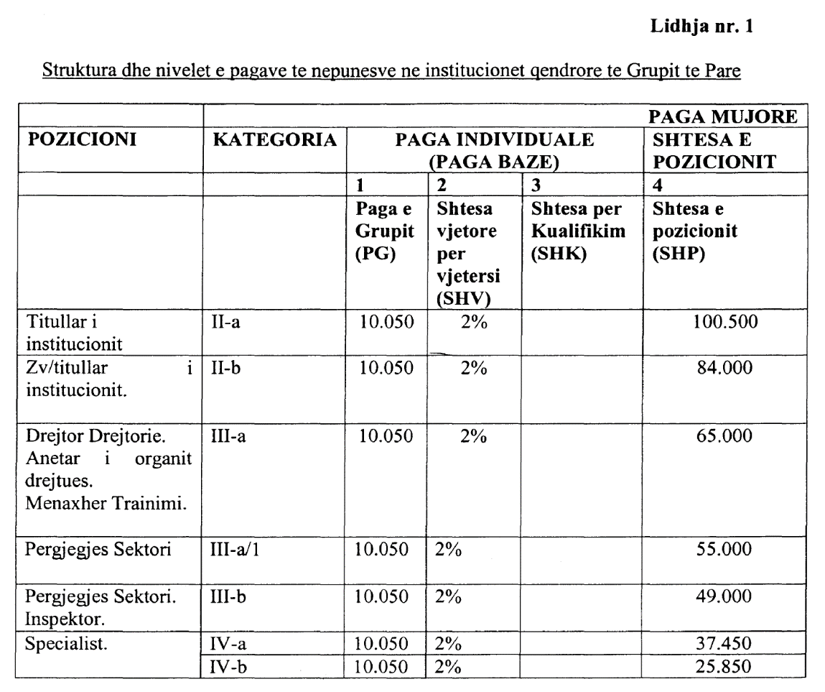

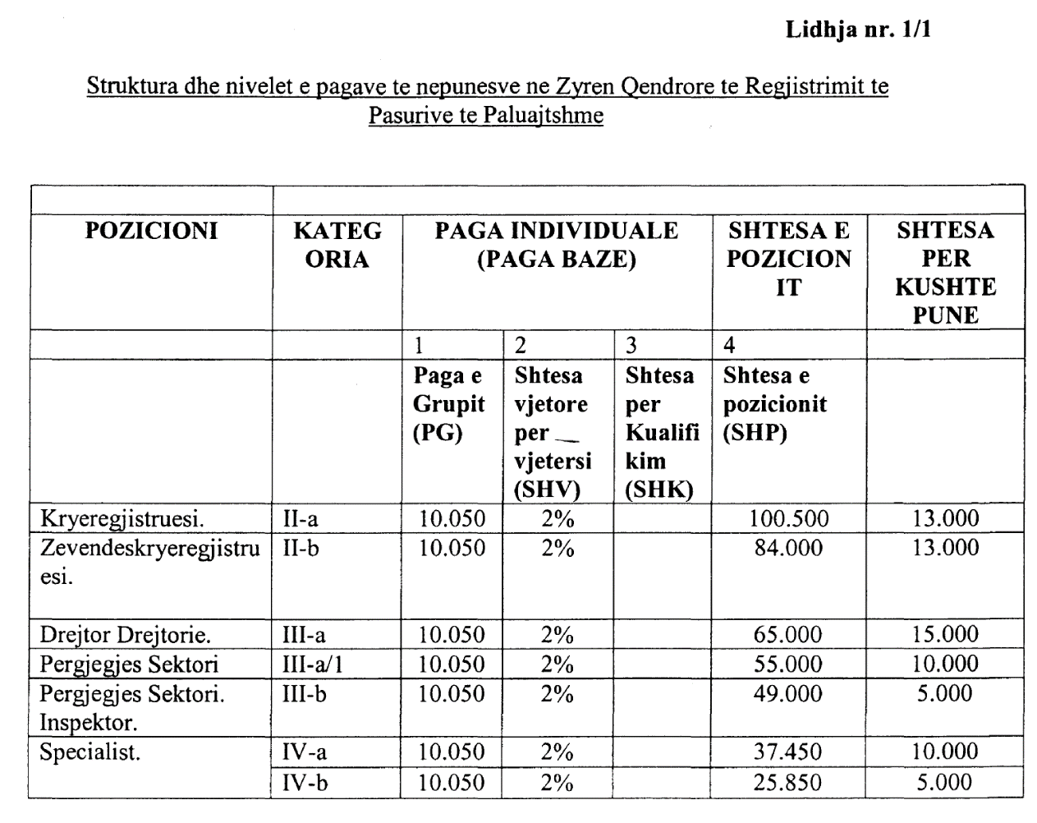

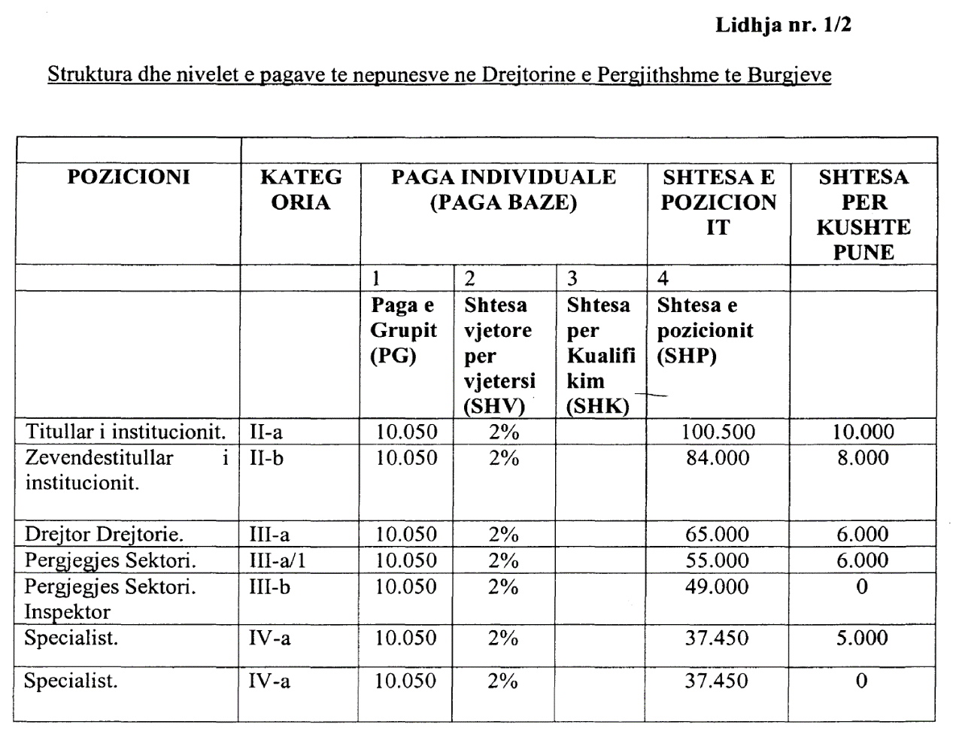

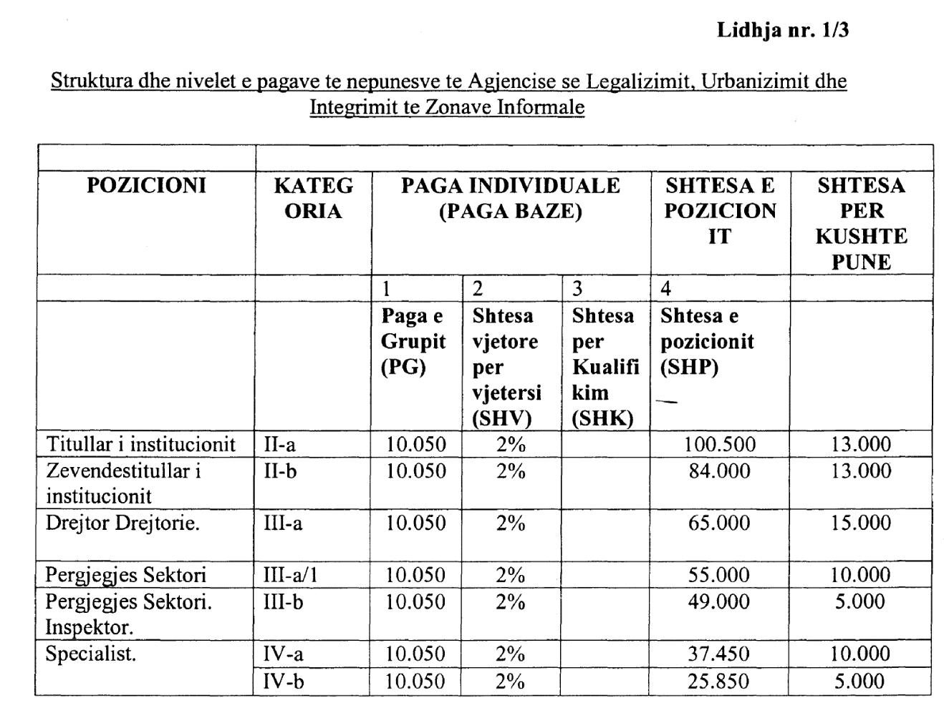

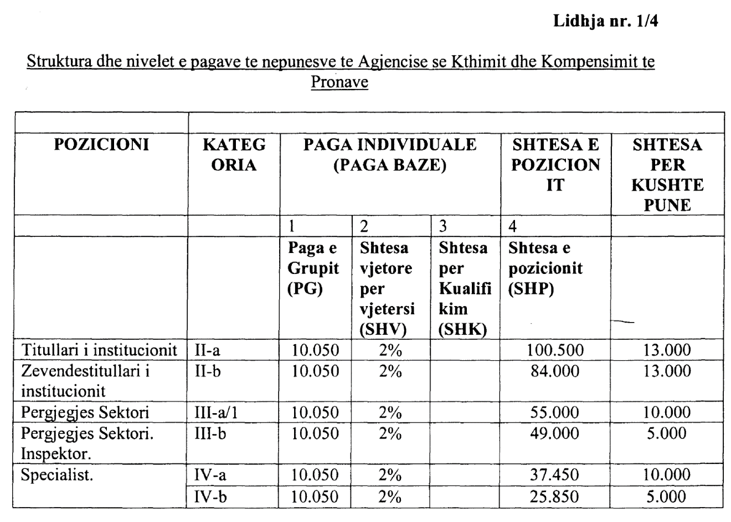

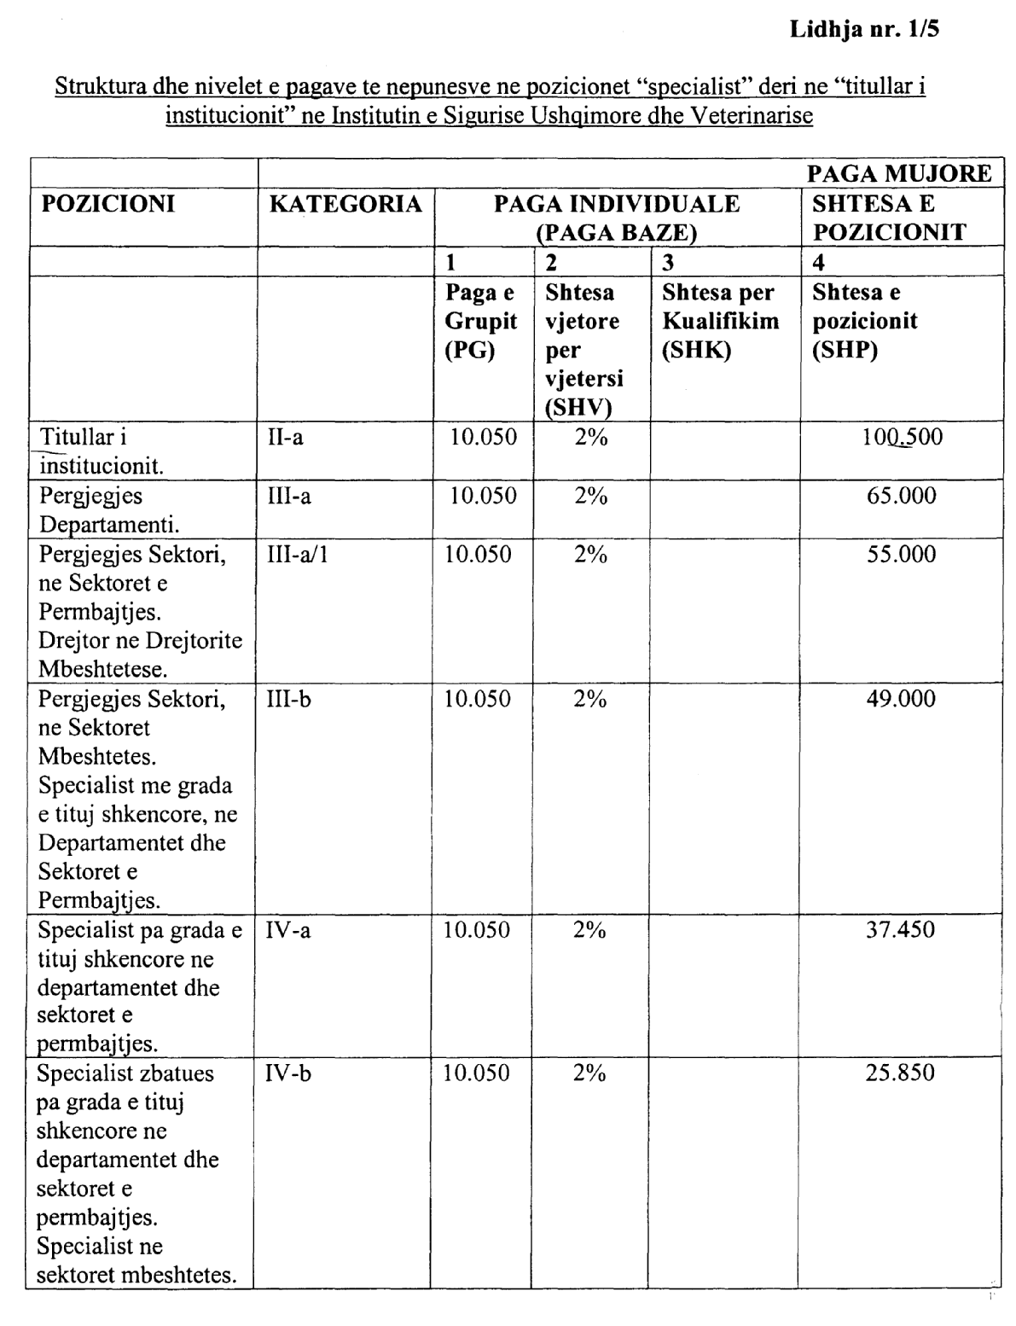

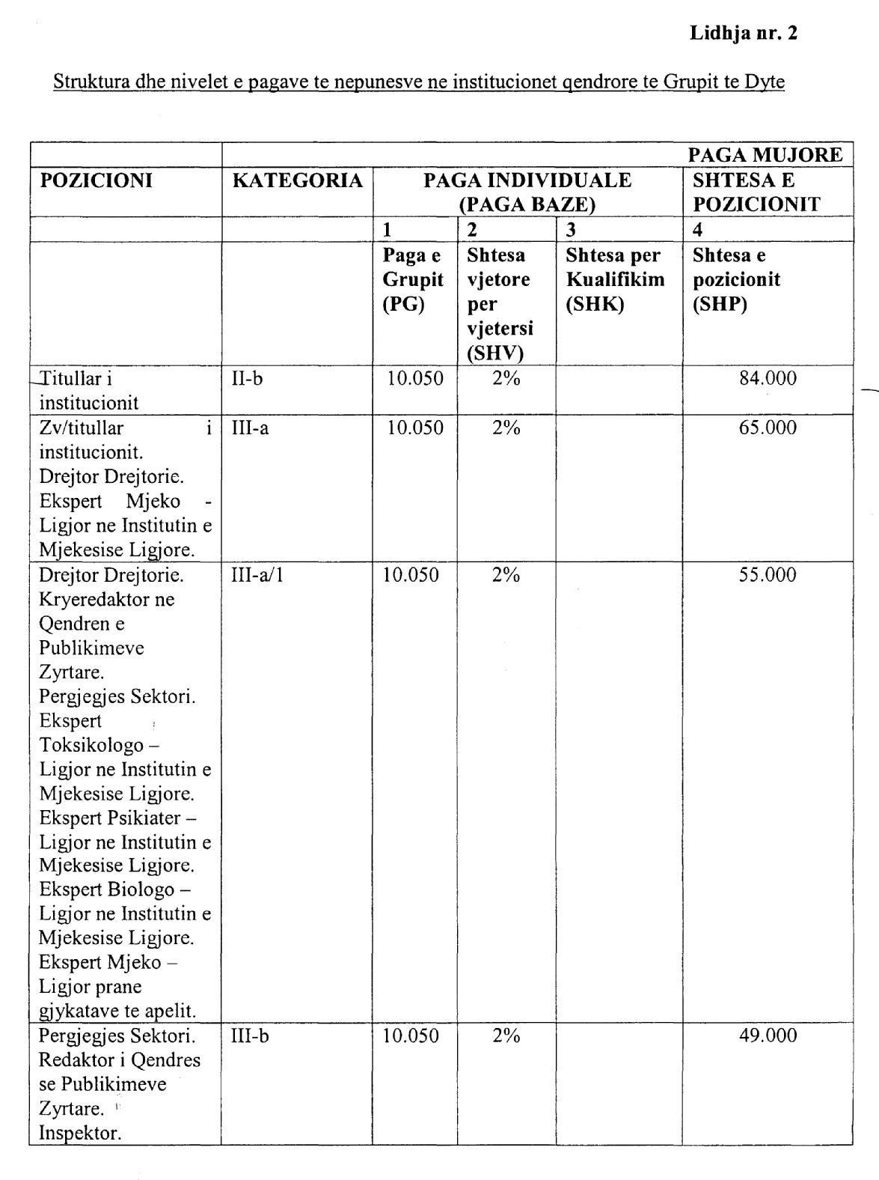

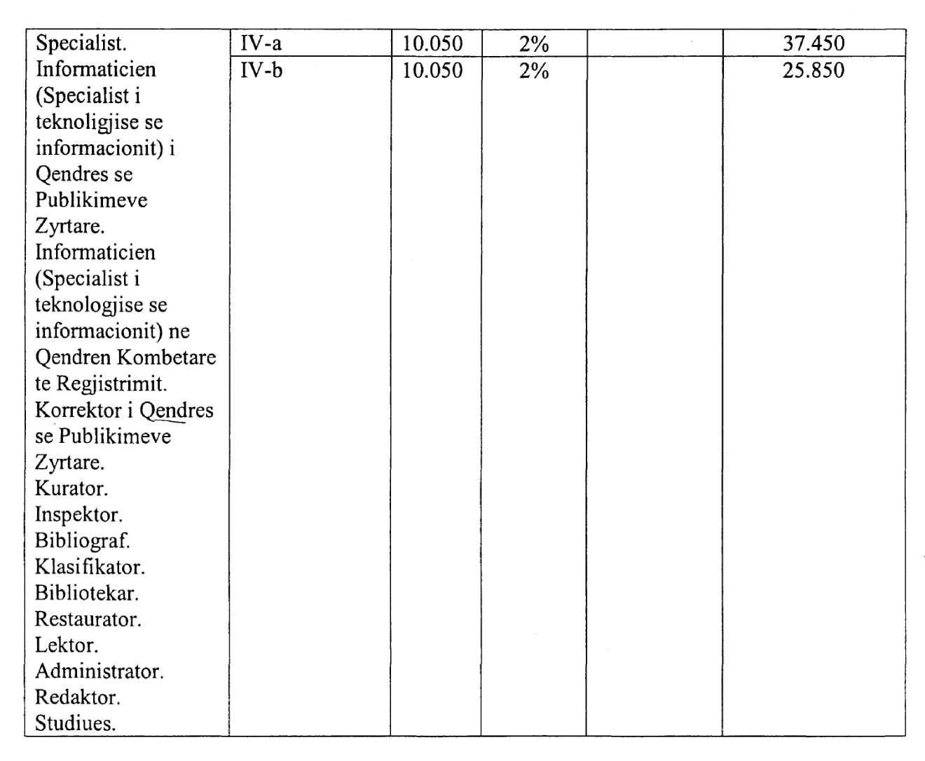

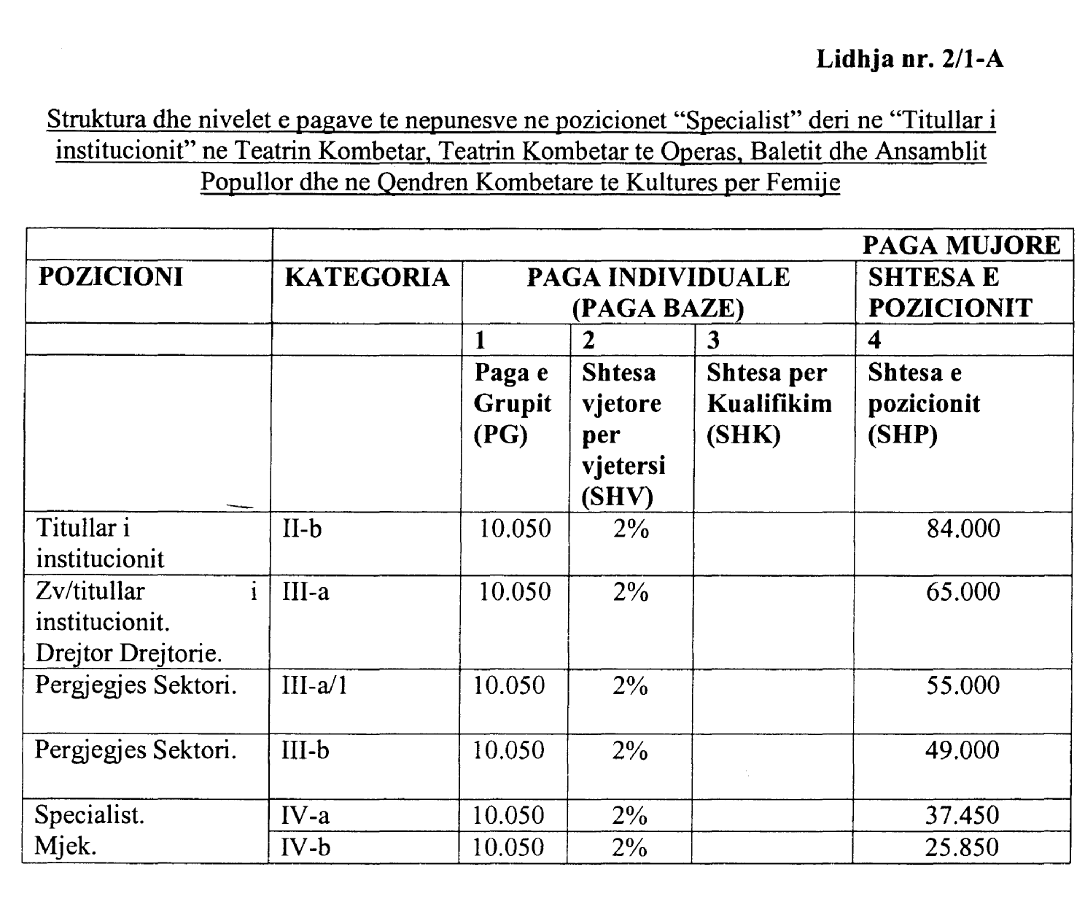

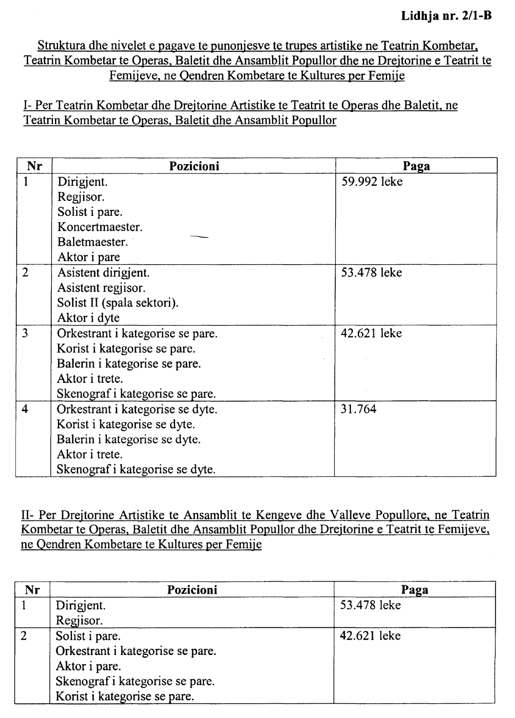



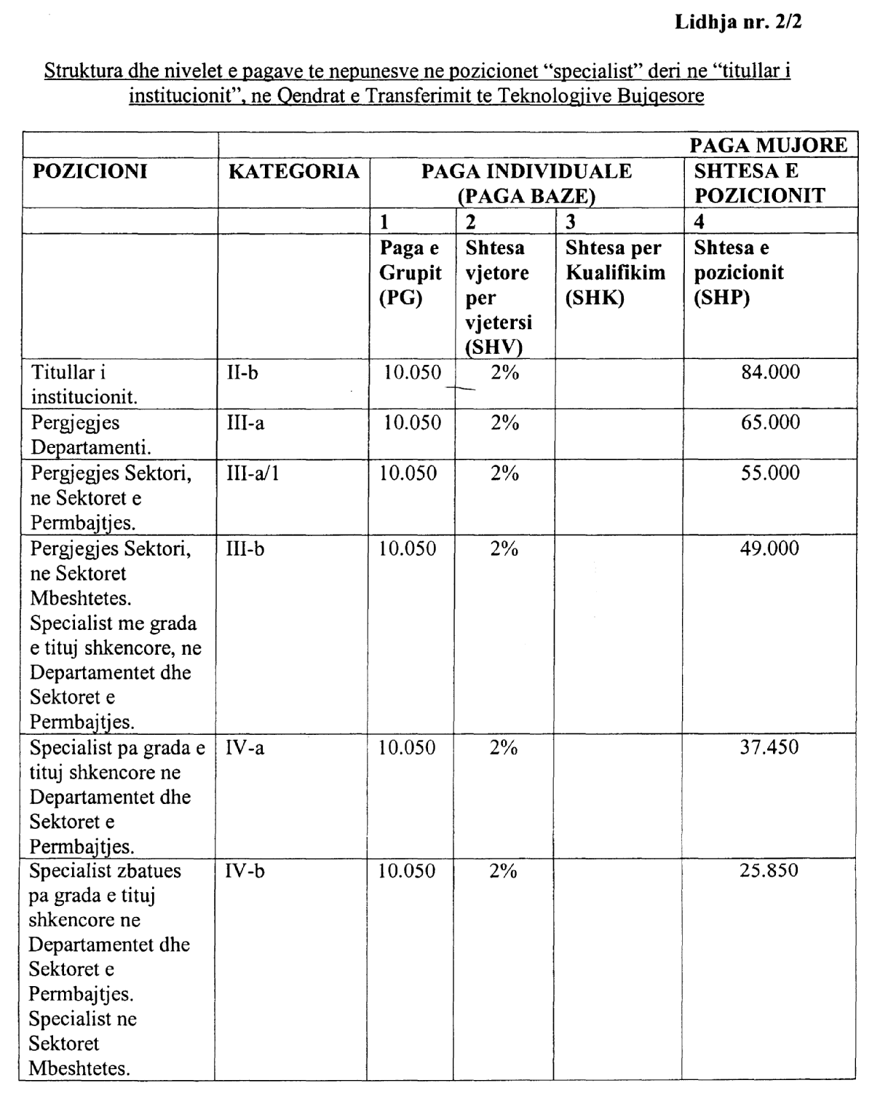

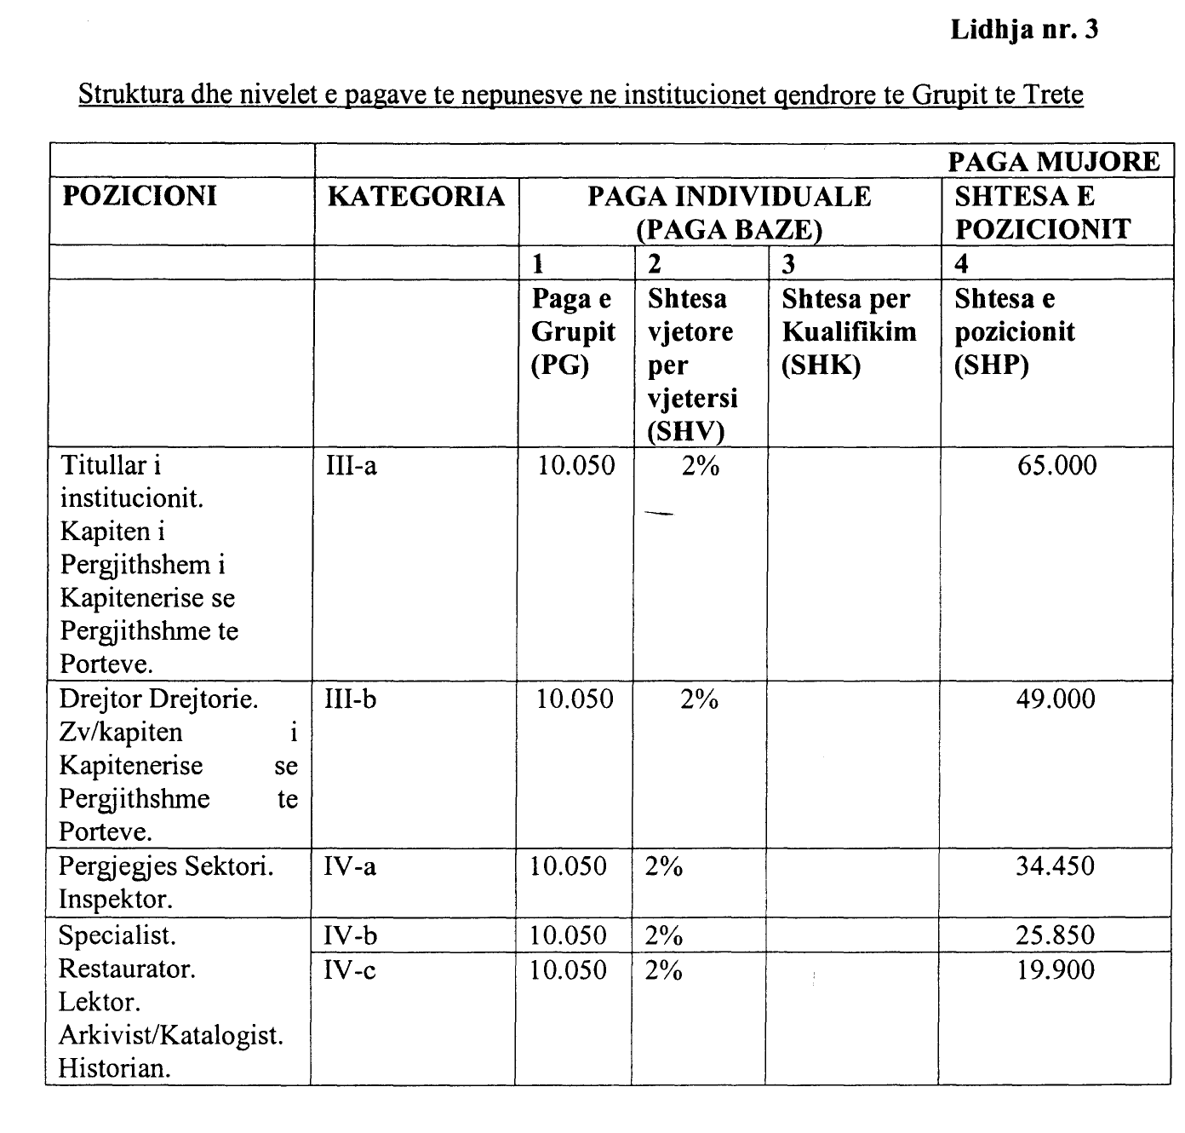

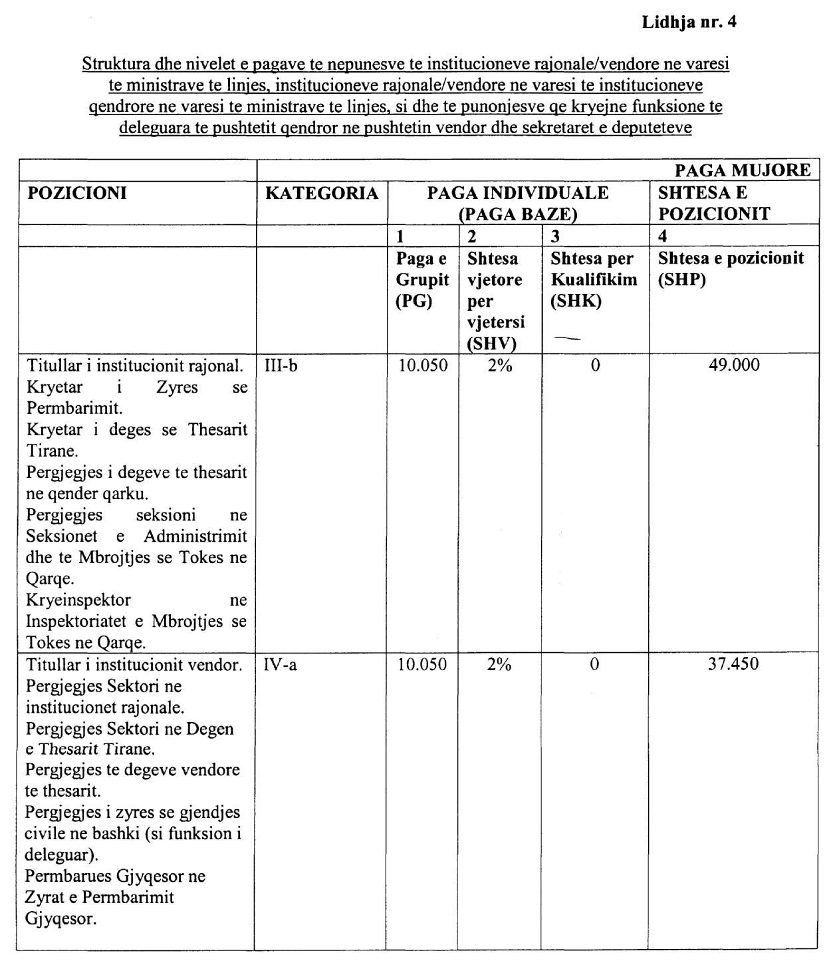

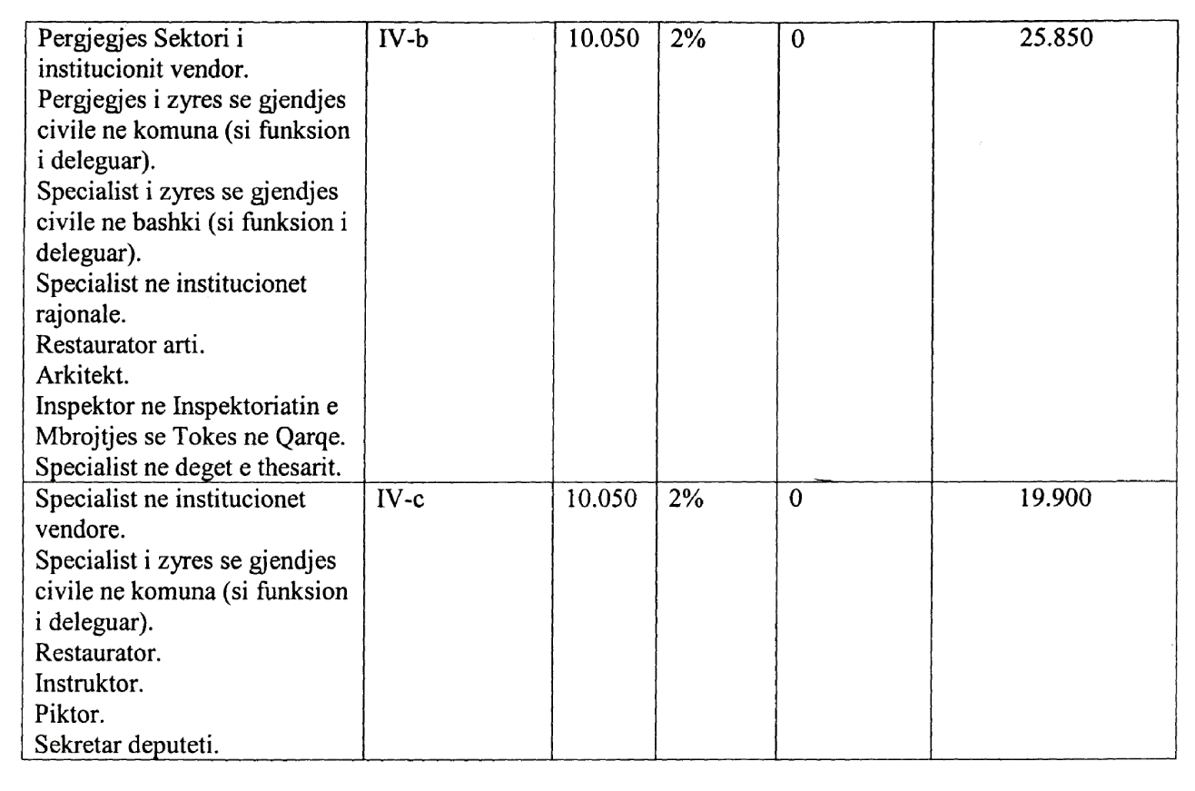

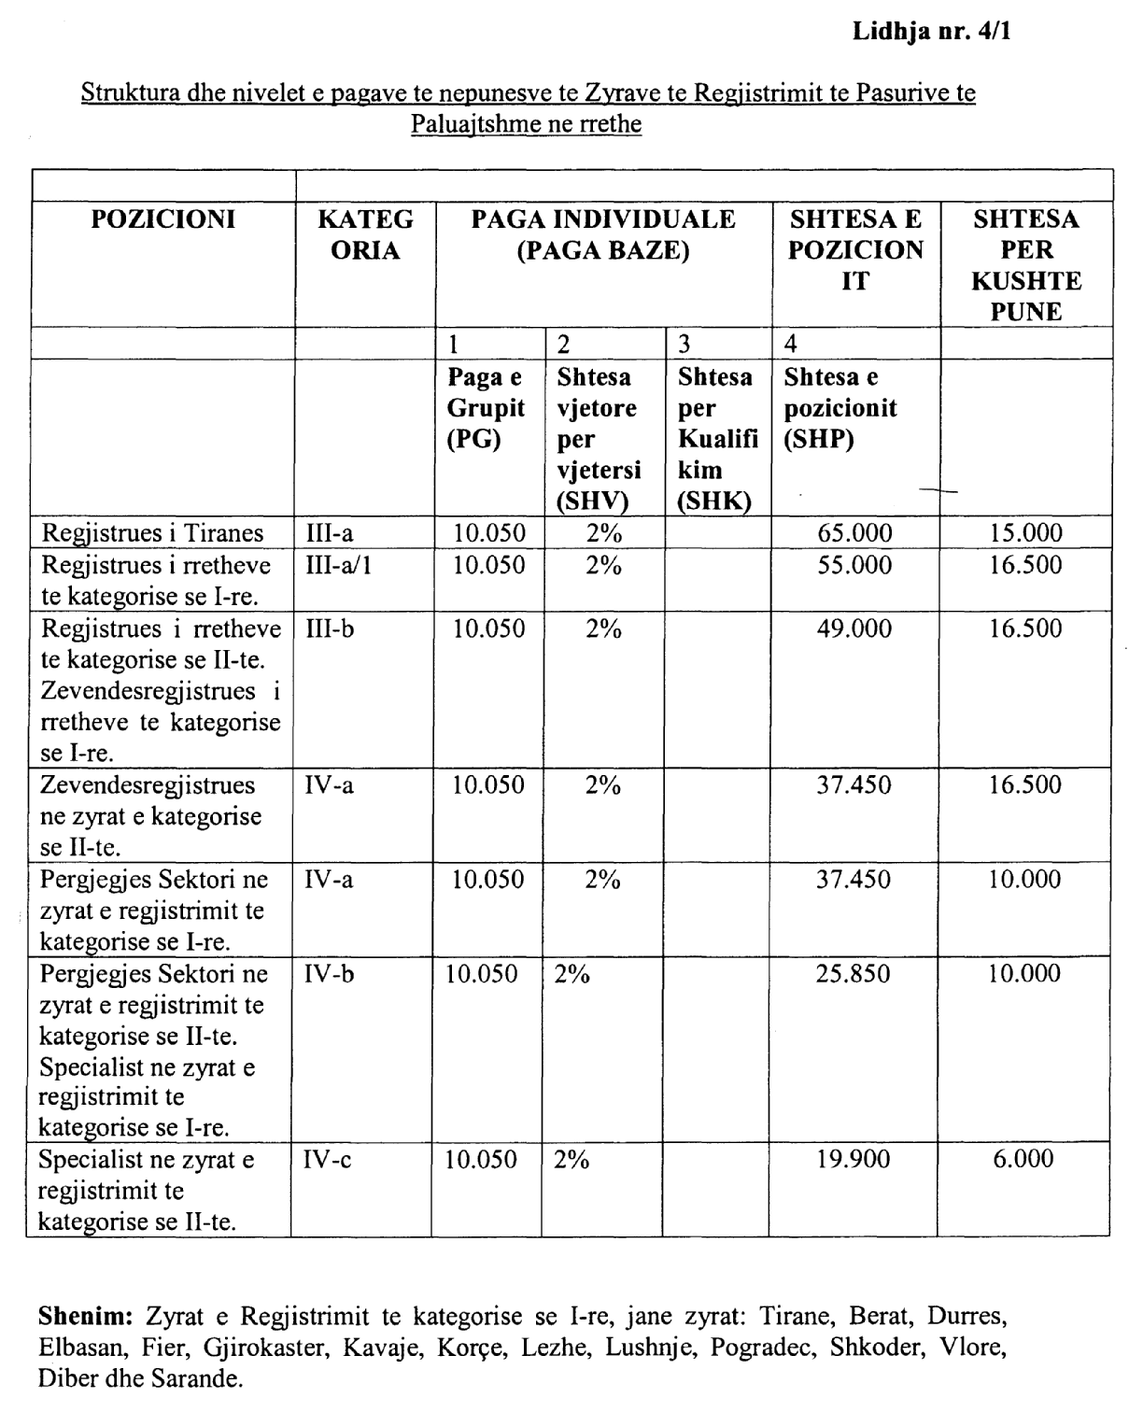

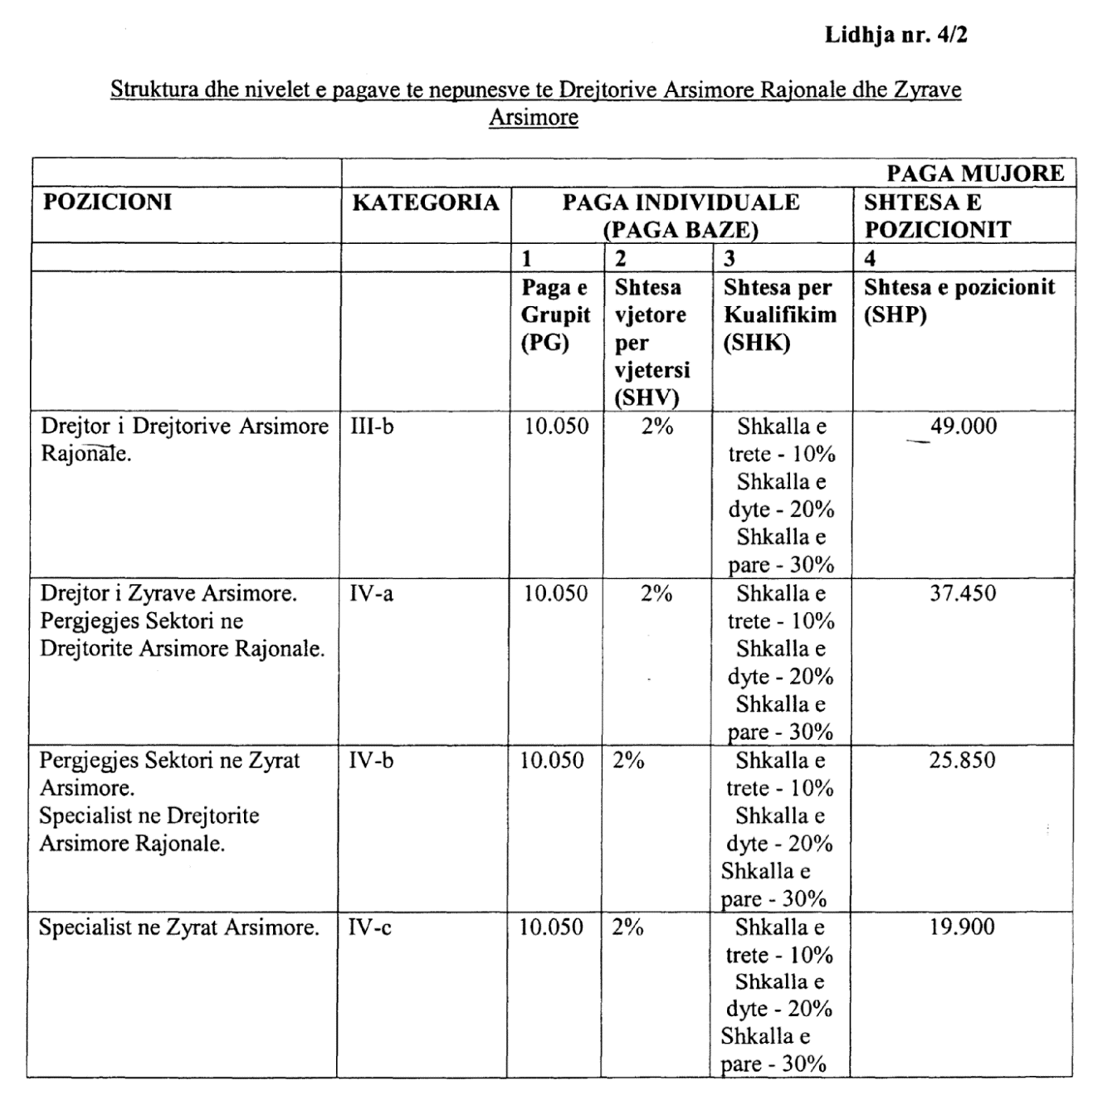

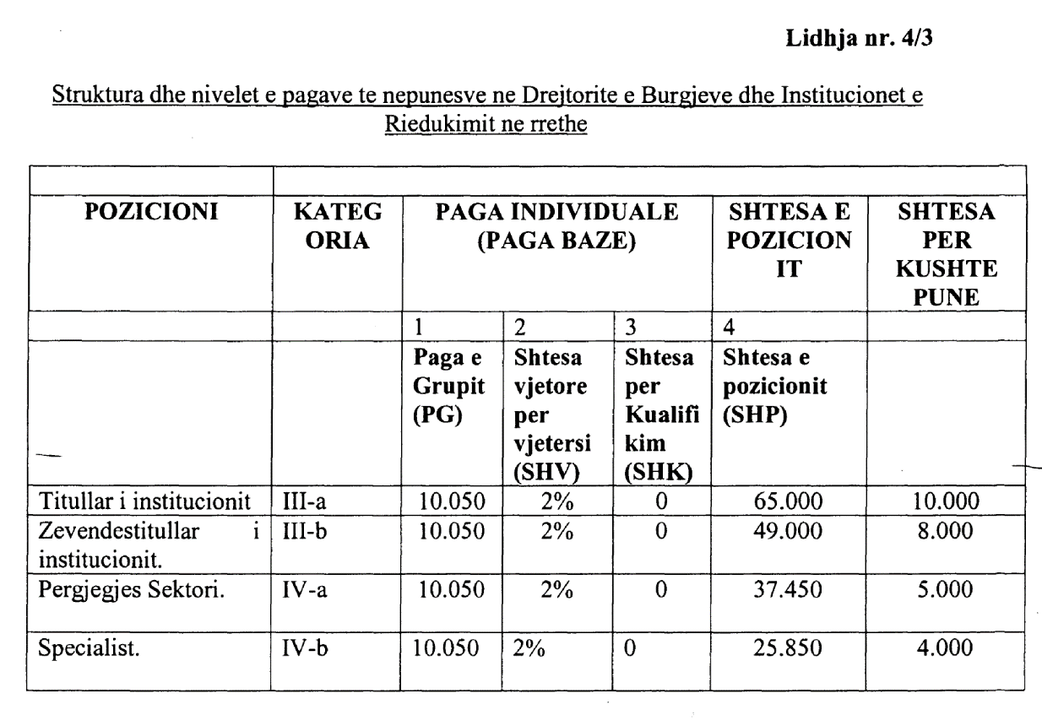

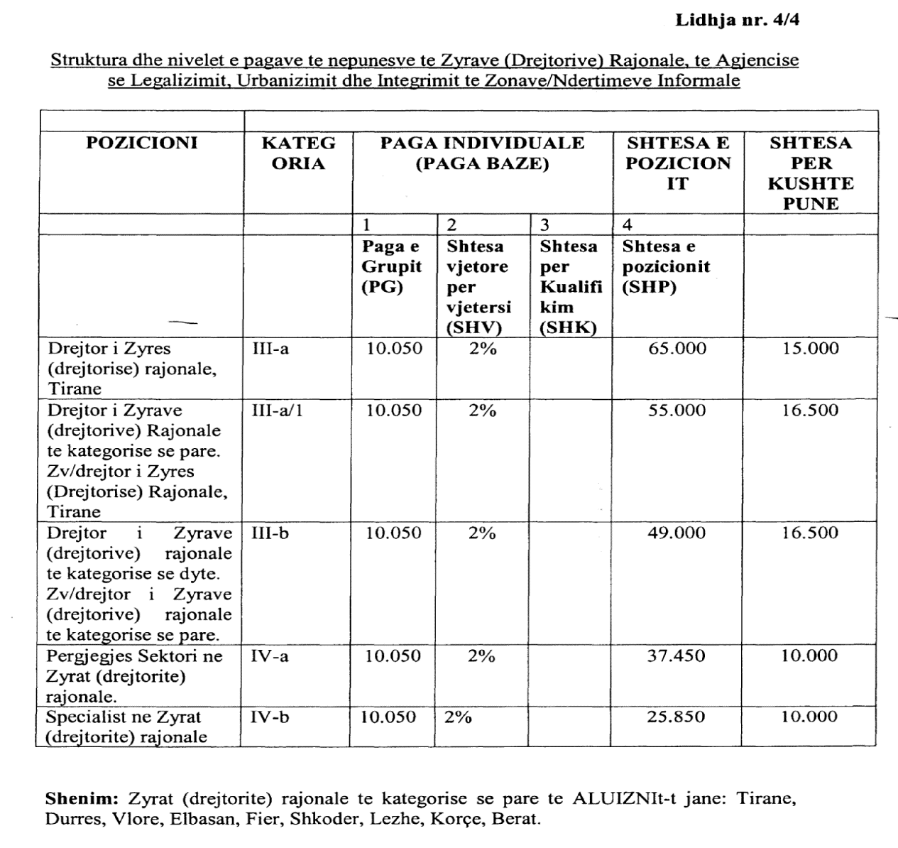

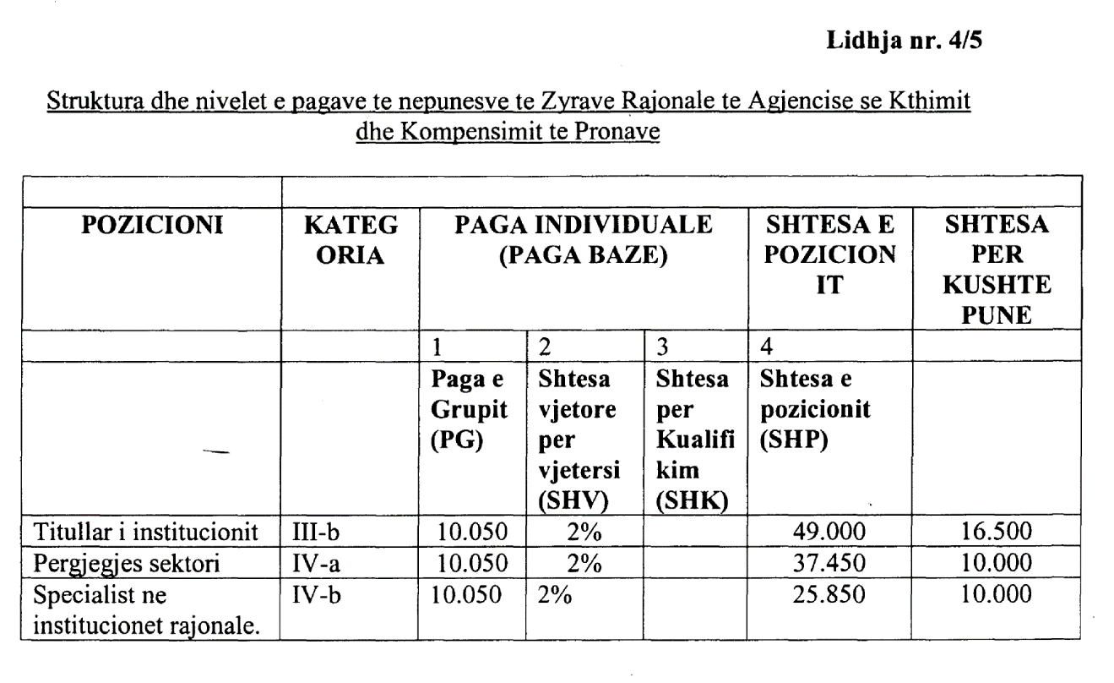

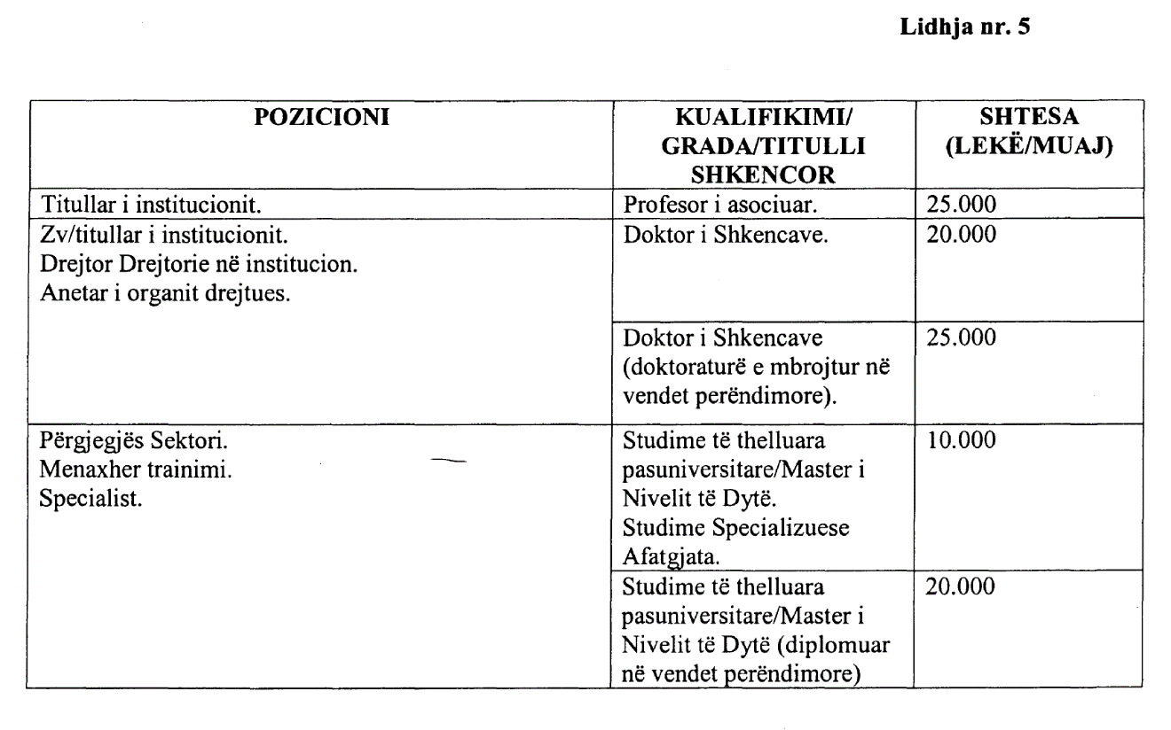

Vendim

Nr.480, datë 1.8.2007

Për disa shtesa dhe ndryshime në vendImin nr.216, datë 18.4.2007 të Këshillit të Ministrave “Për procedurat e konkurrimit publik, për përzgjedhjen e subjekteve të licencuara, për restaurimin e monumenteve të kulturës”

Në mbështetje të nenit 100 të Kushtetutës dhe të nenit 18 të ligjit nr.9048, datë 7.4.2003 “Për trashëgiminë kulturore””, të ndryshuar, me porpozimin e Ministrit të Turizmit, Kulturës, Rinisë dhe Sporteve, Këshilli i Ministrave

Vendosi:

Në vendimin nr.216, datë 18.4.2007 të Këshillit të Ministrave, të bëhen këto shtesa dhe ndryshime:
1. Në pikën 2, të kreut I, pas togfjalëshit “Instituti i Kulturës Popullore…” shtohen fjalët “…apo Ministria e Turizmit , Kulturës, Rinisë dhe Sporteve.”.
2. Paragrafi i katërt, i pikës 1, të kreut II, ndryshohet si më poshtë, vijon:
“Juristi i komisionit ka për detyrë zbatimin e ligjit gjatë të gjithë zhvillimit të procedurës së konkurrimit, mbajtjen e procesverbaleve të punës së komisionit, administrimin e dosjeve përkatëse, si dhe përgatit çdo komunikim me shkrim, për procedurën e zhvilluar deri në lidhjen e kontratës.
Njësia e vlerësimit ka për detyrë vlerësimin e ofertave ekonomike, si dhe shpalljen e ofertës më të mirë ekonomike.
Procesverbalet e punës nënshkruhen nga të gjithë anëtarët e komisionit. Përgjegjës për zbatimin e kontratës është institucioni, i cili është i autorizuar për lidhjen e kontratës.”.
3. Në fund të pikës 2, të kreut III, shtohet paragrafi, me këtë përmbajtje:
“Ankesat për procedurën e zhvilluar në Ministrinë e Turizmit, Kulturës, Rinisë dhe Sporteve i drejtohen Ministrit të Turizmit, Kulturës, Rinisë dhe Sporteve. Vendimi i tij është përfundimtar.”.
4. Në pikën 1, të kreut IV, hiqen fjalët:
“…dhe që ka zhvilluar konkurrimin...”.
Ky vendim hyn në fuqi pas botimit në Fletoren Zyrtare.

Kryeministri
Sali Berisha

